Министерство образования и науки, молодежи и спорта Украины

Донбасская государственная машиностроительная академия

экономическая информатика.
прикладное программное
обеспечение офисного назначения

Учебное пособие

(для студентов экономического направления
заочной формы обучения)

ЧАСТЬ 1

Утверждено
на заседании ученого совета
Протокол № от

Краматорск 2011
УДК 004.64
ББК 22.18
Э 44

Авторы

И. А. Гетьман, В. Н. Черномаз, Л. В. Васильева, Е. А. Клеваник, О. А. Медведева, Т. В. Решетняк

Рецензенты:

Навчальний посібник написаний відповідно до програми курсу «Економічна інформатика» і містить завдання по розділу прикладне програмне забезпечення офісного призначення (Microsoft Office). Наведені теоретичні відомості по даному розділу й методичні рекомендації з виконання завдань. Навчальний посібник містить ряд тестів і контрольних питань з кожної теми.
Призначений для студентів економічних спеціальностей заочної форми навчання. Він буде корисний також для студентів інших напрямків і спеціальностей, що вивчають основи інформатики.

Э 44 Экономическая информатика. Прикладное программное обеспечение офисного назначения. Часть 1 : учеб. пособ. / И. А. Гетьман [и др.]. – Краматорск : ДГМА, 2011. – 232 с.
ISBN

Учебное пособие написано в соответствии с программой курса «Экономическая информатика» и содержит задачи по разделу прикладное программное обеспечение офисного назначения (Microsoft Office). Приведены теоретические сведения по данному разделу и методические рекомендации по выполнению заданий. Учебное пособие содержит ряд тестов и контрольных вопросов по каждой теме.
Предназначено для студентов экономических специальностей заочной формы обучения. Оно будет полезно также для студентов других направлений и специальностей, изучающих основы информатики.
УДК 004.64
ББК 22.18

ISBN | © И. А. Гетьман, В. Н. Черномаз,  Л. В. Васильева, Е. А. Клеваник,  О. А. Медведева, Т. В. Решетняк, 2011  © ДГМА, 2011

СОДЕРЖАНИЕ

ВВЕДЕНИЕ 4
1 Требования к выполнению контрольной работы 6
2 Теоретические сведения к выполнению
практических заданий 7

2.1 Операционная система Windows 7

2.2 Текстовый редактор Word for Windows 19

2.3 Электронные таблицы Excel 32
3 Задания 54
3.1 Форматирование документов в Word 54

3.1.1 Вопрос 1. Тема: Операционная система Windows 54
3.1.2 Вопрос 2. Тема: Текстовый редактор Word for Windows 54
3.1.3 Вопрос 3. Тема: Электронные таблицы Excel 55
3.2 Составление таблиц и построение диаграмм средствами
Microsoft Excel 56
3.3 Использование стандартных функций Microsoft Excel при работе
с таблицами 75
3.4 Построение графиков и табулирование функций средствами
Microsoft Excel 91
3.5 Аппроксимация статистических данных средствами
Microsoft Excel 93
4 Методические рекомендации к выполнению практических заданий 108
4.1 Составление таблиц и построение диаграмм средствами
Microsoft Excel 108
4.1.1 Создание таблицы 109
4.1.2 Расчеты 114
4.1.3 Построение диаграммы 119
4.1.4 Создание листа с формулам 125
4.2 Построение графиков и табулирование функций средствами
Microsoft Excel 127
4.2.1 Алгоритм вычисления таблицы значений функции 127
4.2.2 Алгоритм построения графика функции 129
4.2.3 Расчет минимального и максимального значений функции 130
4.3 Построение линии тренда 131

5 Примерный перечень тестовых заданий 136

5.1 Основы работы в ОС Windows 136

5.2 Основы работы в текстовом редакторе Word 161

5.3 Основы работы с электронной таблицей Excel 199
Приложение А 228
Приложение В. Тематический план изучения
дисциплины, распределение времени на ее
изучение, тематика контрольных работ 230

СПИСОК РЕКОМЕНДУЕМОЙ ЛИТЕРАТУРЫ 231
ВВЕДЕНИЕ

Экономическая информатика – это наука об информационных системах, используемых для подготовки и принятия решений в управлении, экономике и бизнесе.
Структура дисциплины «Экономическая информатика»:
- введение в экономическую информатику;
- прикладное программное обеспечение офисного назначения (Microsoft Office);
- алгоритмизация.
Учебная дисциплина «Экономическая информатика» является нормативной и входит в цикл профессиональной и практической подготовки бакалавра в вузах. Это учебная дисциплина, открывает цикл дисциплин по информатике, изучаемых студентами экономических специальностей на протяжении обучения в вузе. Полученные базовые знания по курсу «Экономическая информатика» необходимы для изучения последующих дисциплин.
Цель обучения студентов дисциплине – формирование знаний о принципах построения и функционировании вычислительных машин, организации вычислительных процессов на персональных компьютерах и их алгоритмизации, программном обеспечение персональных компьютеров и компьютерных сетей, а также эффективное применение современных информационно-коммуникационных технологий в профессиональной деятельности.
Учебная программа курса: «Экономическая информатика» объемом 216 академических часов разделена на четыре содержательных (учебных) модуля объемом 3; 1,5 и 1,5 кредитов (объем кредита ECTS составляет 36 академических часов) и состоит из аудиторных занятий и самостоятельной работы студентов.
В процессе обучения применяются компьютерные средства, к которым следует отнести: обучающие программы, электронные учебники и тестирующие программы.
Задача дисциплины «Экономическая информатика»:
- дать теоретические и практические основы знаний в области информатики и ее приложений, в частности, экономической информатики;
- сформировать у студентов практические навыки работы на ПК и с пакетами прикладных программ, предусмотренными для освоения на практических, лабораторных занятиях, а также в процессе самостоятельной работы студентов по подготовке и написанию курсовой работы.
В результате изучения дисциплины студенты должны:
а) знать:
- свойства информации и особенности экономической информации, структуру и формы представления её в компьютере;
- основы алгебры высказываний и её использование для решения прикладных экономических и управленческих задач;
- основные критерии выбора технических и программных средств для решения экономических и управленческих задач;
- эксплуатационные возможности ПК и коммуникационных средств, организационные формы их применения для реализации информационных процессов;
б) уметь:
- составлять алгоритмы для решения экономических и управленческих задач на ПК;
- работать с ПК и использовать различные пакеты прикладных программ для решения экономических задач, как в индивидуальном, так и в сетевом режимах;
- использовать ПК и пакеты прикладных программ для решения отдельных функциональных задач управления;
- в) иметь представление:
- об использовании компьютерных систем, сетей и средств телекоммуникаций в реализации информационных процессов;
- о компьютерной безопасности и методах защиты информации.
Объект, предмет, методы и задачи дисциплины:
Информатика – это наука об информации, способах ее сбора, хранения, обработки и предоставления с помощью компьютерной техники. Объектом информатики выступают как компьютеры, так и информационные системы.
Экономическая информатика – это наука об информационных системах, используемых для подготовки и принятия решений в управлении, экономике и бизнесе.
Объектом экономической информатики выступают информационные системы, которые обеспечивают решение предпринимательских и организационных задач, возникающих в экономических системах (экономических объектах).
Информационная система – это совокупность программно-аппаратных средств, способов и людей, которые обеспечивают сбор, хранение, обработку и выдачу информации для обеспечения подготовки и принятия решений.
Задача дисциплины – изучение теоретических основ информатики и приобретение навыков использования прикладных систем обработки экономических данных и систем программирования для персональных компьютеров и локальных компьютерных сетей.
Предмет дисциплины – способы автоматизации информационных процессов с применением экономических данных.

1 Требования к выполнению контрольной работы

Контрольная работа является средством проверки правильности усвоения студентами основных положений изучаемой дисциплины при самостоятельной подготовке. Контрольная работа содержит теоретические вопросы (задания 3.1.1, 3.1.2 и 3.1.3) и задачи (задания 3.2–3.5).
При ответе на теоретические вопросы контрольной работы следует пользоваться литературой [1–9]. Цель данного задания приобретение навыков в работе с операционной системой Windows, в использовании текстового редактора Microsoft Word, табличного процессора Microsoft Excel.
В контрольной работе выполняются задания 3.2–3.5, цель которых – приобретение навыков в использовании табличного процессора Microsoft Excel для решения различного типа задач. При их решении следует использовать методики расчета, представленные в учебной литературе [4, 5, 9].
Контрольная работа должна быть подписана автором с указанием даты выполнения и списка использованных источников.
На титульном листе контрольной работы необходимо указать: наименование кафедры, название дисциплины, курс, номер контрольной работы, свой шифр, фамилию, имя и отчество (полностью).
Вариант контрольной работы выбирается по таблице 1.1 в соответствии с двумя последними цифрами шифра (номера зачетной книжки студента).

Таблица 1.1
Предпоследняя цифра зачетки | Последняя цифра зачетки
Предпоследняя цифра зачетки | 1 | 2 | 3 | 4 | 5 | 6 | 7 | 8 | 9 | 0
0 | 1 | 2 | 3 | 4 | 5 | 6 | 7 | 8 | 9 | 25
1 | 11 | 12 | 13 | 14 | 15 | 16 | 17 | 18 | 19 | 10
2 | 21 | 22 | 23 | 24 | 25 | 1 | 2 | 3 | 4 | 20
3 | 6 | 7 | 8 | 9 | 10 | 11 | 12 | 13 | 14 | 5
4 | 16 | 17 | 18 | 19 | 20 | 21 | 22 | 23 | 24 | 15
5 | 1 | 2 | 3 | 4 | 5 | 6 | 7 | 8 | 9 | 25
6 | 11 | 12 | 13 | 14 | 15 | 16 | 17 | 18 | 19 | 10
7 | 21 | 22 | 23 | 24 | 25 | 1 | 2 | 3 | 4 | 20
8 | 6 | 7 | 8 | 9 | 10 | 11 | 12 | 13 | 14 | 5
9 | 16 | 17 | 18 | 19 | 20 | 21 | 22 | 23 | 24 | 15

2 Теоретические сведения к выполнению
практических заданий

2.1 Операционная система Windows

Для того чтобы пользователь мог не думать о том, как в компьютере происходит работа процессора с программами, данными и аппаратными устройствами, существует специальная программа. Это операционная система (ОС).
Windows – это графическая операционная система.
Особенности Windows:
- многозадачность;
- единый программный интерфейс;
- единый интерфейс пользователя;
- графический интерфейс пользователя;
- единый аппаратно – программный интерфейс.
Программы в среде Windows часто называют приложениями, а запущенные на выполнение – задачами. Эта ОС представляет собой стандартную платформу для множества приложений. Единообразие интерфейса пользователя – ее главное преимущество. Все разработанные для Windows программы имеют очень похожие, а часто и одинаковые средства управления. Окна, меню, диалоговые окна и методы работы стандартизованы. Зная одну программу, легко освоить и другие.
После загрузки ОС открывается основной рабочий экран Windows – Рабочий стол (Desktop). На Рабочем столе размещаются объекты Windows и управляющие элементы Windows. Под объектами в данной операционной системе понимают практически все, с чем она работает, – приложения, папки, документы, ярлыки. Все объекты различимы по своим свойствам. На Рабочем столе находятся системные папки с названиями Мой компьютер, Сетевое окружение, Корзина и Входящие.
В нижней части экрана (как правило) располагается Панель задач – основное средство взаимодействия с системой. Панель задач можно с помощью мыши расположить вдоль другого края экрана.
В центральной части Панели задач располагаются кнопки, каждая из которых соответствует работающей в данный момент программе или открытой папке. В левом углу Панели задач находится кнопка Пуск. Щелчок по этой кнопке приводит к тому, что на экране появляется Главное меню. Это меню обеспечивает быстрый доступ к программам, а также к документам, которые открывались в последнее время. Для того чтобы запустить нужную программу или раскрыть нужный объект, достаточно одного щелчка мышью. Основные пункты главного меню:
Программы – позволяет осуществить запуск программы.
Документы – позволяет запустить на редактирование один из последних 15 редактируемых документов.
Настройки – отображает список компонентов, настройку которых можно изменить: панель управления, принтеры, панель задач.
Поиск – позволяет найти и открыть конкретный файл или папку, отыскать в сети нужный компьютер.
Справка – вызывает справку системы Windows.
Выполнить – используется для выполнения команд MS-DOS, позволяет запустить из строки любую программу по имени файла или документ на редактирование.
Выход из системы также осуществляется с помощью Главного меню при выборе пункта Завершение работы. После этого можно выбрать один из вариантов:
- выключить компьютер;
- перезагрузить компьютер;
- войти в систему под другим именем.
При выключении компьютера происходит сохранение и закрытие файлов Windows. Необходимо дождаться, чтобы появилось приглашение выключить или перезагрузить компьютер.
Графический интерфейс Windows ориентирован на использование в качестве устройства целеуказания манипулятора типа «Мышь». Перемещение указателя мыши на экране происходит синхронно с перемещением самого манипулятора по поверхности стола. Наличие на манипуляторе кнопок позволяет выполнить ряд операций. Обычно используется левая кнопка. Реже – правая.
Одинарный щелчок левой кнопкой мыши (Click) приводит к выделению объекта.
Двойной щелчок левой кнопкой мыши (DoubleClick) приводит к раскрытию объекта или его запуску.
Движение Drag and Drop (схватить объект, переместить и отпустить), осуществляемое левой кнопкой мыши в нажатом ее состоянии, служит для перемещения или копирования объекта из одного места в другое. Если это же движение осуществить правой кнопкой мыши, в конце перемещения появится меню с возможностью выбора, чем закончить перемещение.
Одинарный щелчок правой кнопкой мыши приводит к появлению выпадающего контекстного меню. Содержимое меню зависит от объекта, на котором находится курсор. Следует помнить, что даже при выделенном объекте вызывать контекстное меню следует, поместив курсор на нужный объект, а не где-то рядом.
При работе в Windows мышью ее курсор часто меняет форму и автоматически принимает вид, соответствующий выполняемым действиям:
а) чаще всего он имеет вид стрелки;
б) иногда он принимает форму песочных часов, это означает, что Windows в данный момент не закончила выполнение предыдущего действия;
в) если указатель мыши принимает форму перечеркнутого круга, значит, вы пытаетесь выполнить запрещенную операцию.
Для эффективной работы в Windows важно понять, как организован интерфейс программы, и научиться нескольким приемам работы с ним. Основу интерфейса Windows составляют: поля, кнопки, списки, окна и другие объекты. При манипулировании ими всегда действует одно универсальное правило: сначала нужно выбрать объект на экране, а затем выполнить с ним ту или иную операцию.
Кнопки используются для выбора конкретного действия из нескольких предлагаемых программой. Кнопка представляет собой небольшое поле с пояснительной надписью или условным обозначением. Чтобы привести кнопку в действие, нужно нажать ее, щелкнув по ней мышью. Если надпись на кнопке бледная, значит, она временно недоступна, и нажать ее нельзя. Выделение бледным цветом может также присутствовать в названиях команд и меню, которые временно недоступны. Выделение текста надписи на кнопке с помощью рамки означает, что кнопка выбрана «по умолчанию» и ее нажатие мышью может быть заменено нажатием клавиши Enter на клавиатуре.
Списки служат формой представления перечня однотипных объектов, режимов и т. д. Для экономии места на экране список обычно отображается в компактном виде с названием выбранного элемента. Чтобы раскрыть список, потребуется нажать на кнопку с направленной вниз стрелкой в его правом углу. Вы увидите содержимое списка в определенном порядке, например, в алфавитном. Для выбора другого элемента списка нужно щелкнуть мышью по его названию.
Линейки прокрутки предназначены для просмотра длинных списков, а также содержимого окон. Различают вертикальные и горизонтальные линейки, которые соответственно располагаются справа и снизу относительно просматриваемого объекта. В начале и конце каждой линейки находятся кнопки. Их нажатие приводит к сдвигу отображаемой в окне информации. Между кнопками на линейке просмотра расположен бегунок – маленький подвижный квадрат. Он показывает местоположение отображаемой в окне информации относительно всей имеющейся.
Меню представляет собой набор команд, предназначенных для управления программой. Меню бывает нескольких типов: системные, управляющие, контекстные и пиктографические. Системное меню едино для всех Windows-программ и включает в себя команды управления программой в целом. Управляющее меню представляет собой специальным образом организованный список всех доступных для каждой конкретной программы команд. Оно обычно имеет иерархическую структуру. Вверху меню находится заголовок, состоящий из нескольких пунктов. Отдельный пункт является, в свою очередь, самостоятельным меню, называемым контекстным. Если щелкнуть мышью по одному из таких пунктов, т. е. выбрать его, появится перечень всех доступных в нем команд.
Для удобства работы в некоторых программах, например в текстовом редакторе Word, дополнительно используют пиктографические меню, называемые панелями инструментов. Такая панель состоит из множества кнопок, нажатие которых эквивалентно выбору команд в меню.
Пиктограммы в Windows используются для обозначения программ, свернутых окон, а также других объектов: каталогов дисков, накопителей и т. д. Пиктограмма представляет собой небольшой рисунок с пояснительной надписью или условным обозначением.
Ярлык – графический объект для ссылок на другие объекты. Представляет собой графическую иконку (пиктограмму) со стрелкой в левом нижнем углу и содержательной надписью внизу. Используется для запуска программ или загрузки документов в предназначенные для их обработки программы. В отличие от значка, связанного непосредственно с файлом, папкой или устройством, с ярлыком связан файл с расширением .lnk, хранящий информацию о месте нахождения файла, папки и команду для запуска соответствующей программы. Для одного и того же объекта может быть создано любое количество ярлыков. Создание ярлыков в различных папках, ссылающихся на один и тот же объект вместо копирования этих объектов, позволяет сэкономить дисковую память, так как файл ярлыка занимает около 200 байт, в то время, как сам файл – в десятки раз больше. Если переименовать папку или файл, надпись к ярлыку не меняется и связь остается. Часть ярлыков создается автоматически при установке приложений Windows, но можно создать ярлык и самому. Для этого на нужный файл (или папку) наводят указатель мыши и щелкают правой кнопкой. Появляется контекстное меню – список команд, которые доступны в данный момент для данного объекта. Выбирают команду Создать ярлык. Ярлык будет иметь имя «Ярлык для …» и располагаться в текущей папке. Это имя и расположение можно изменить командой контекстного меню Свойства – вкладка Ярлык.
Важным понятием в Windows является окно – замкнутая прямоугольная область на экране, в которой могут выполняться программы и процессы (рис. 2.1). Одновременно может быть открыто несколько окон. Например, в одном окне можно открыть программу электронной почты, в другом – работать с электронной таблицей, в третьем – загружать изображения с цифровой камеры, а в четвертом – оформлять заказ в Интернет-магазине. Окна можно закрывать, перемещать, изменять их размеры, сворачивать в кнопки на панели задач или разворачивать на весь экран.
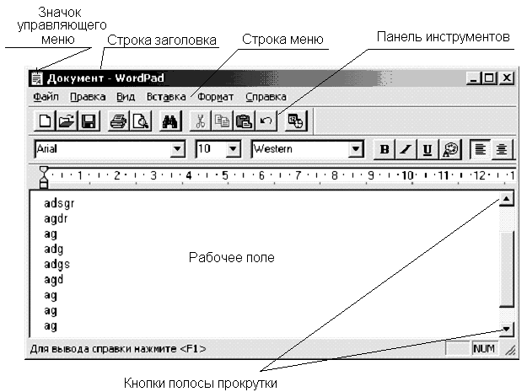

Рисунок 2.1 – Вид окна Windows

Можно выделить три типа окон:
- Программное (прикладное) окно – окно, в котором выполняется программа (приложение). Для каждого приложения, а их можно одновременно запустить несколько, открывается своё окно. Приложение продолжает работать, независимо от формы представления окна.
- Подчинённое окно – окно, создаваемое работающим приложением для своих нужд и в пределах своего окна, т. е. его нельзя переместить или раздвинуть за пределы программного окна. Служит для индикации обрабатываемых документов, картинок и т. д. Его содержимое определяется открывшей его программой.
- Диалоговое окно – окно, используемое для вывода на короткий срок какой-либо информации, запроса на те или иные действия, ввода каких-либо данных и т. д. Выводится всегда поверх других окон и никакая работа с программой невозможна до ответа на запрос и закрытия окна.
Окно может иметь три формы представления:
- полноэкранное – выделен весь доступный экран;
- нормальное (оконное) – выделена только часть доступного экрана;
- свёрнутое в значок.
Размер окна в нормальном представлении можно плавно изменять, перетаскивая его границы или угол (в этом случае размер меняется сразу в двух направлениях). Перетаскивая заголовок окна, можно перемещать его в доступной области экрана.
Любое окно имеет следующие составляющие:
- Значок управляющего меню. Щелчок на нем активизирует управляющее (оконное) меню, позволяющее изменить форму представления окна, закрыть окно и работающую в нем программу, а также с помощью клавиатуры изменить размеры или переместить окно. Команды меню окна имеют следующее назначение:
- свернуть – сворачивание окна в пиктограмму;
- развернуть – распахивание окна на весь экран;
- восстановить – восстановление первоначального размера окна, который был перед его сворачиванием или распахиванием;
- переместить – изменение положения окна на экране;
- закрыть – завершение работы программы и закрытие ее окна;
- переключиться в – переключение между несколькими запущенными программами.
- Строка заголовка. Содержит наименование программы, документа, заголовка и т. д. Если окно активно и готово к выполнению каких-либо действий в нём, надпись светлая на тёмном фоне, иначе – тёмная на светлом.
- Кнопка свёртывания (минимизации) для сворачивания окна в значок.
- Кнопка восстановления. Переключение между полноэкранным и оконным режимами. В полном экране на ней нарисованы два квадратика и не видны границы окна, а в оконном – один квадратик . Переключение можно выполнить двойным щелчком на заголовке окна.
- Кнопка закрытия – закрытие окна и работающей в ней программы. Другой способ – Alt+F4.
- Строка меню. Содержит ряд операций, доступных программе. Щелчок на каком-либо пункте раскрывает операционное меню.
- Рабочее поле – область окна для размещения объектов (текстов, рисунков, значков, других окон) или выполнения действий.
- Кнопки полосы прокрутки. Полосы прокрутки позволяют прокручивать в окне документ подобно рулону (когда его размеры превышают размеры окна). Щелчок на кнопке приводит к перемещению документа на одну позицию в указанном на кнопке направлении.
- Бегунок полосы прокрутки. Указывает положение в документе. Его перетаскивание быстро перемещает документ. Щелчок на полосе за бегунком перемещает на одну страницу экрана в соответствующую сторону. Размер бегунка соответствует объему видимой на экране части документа.
10 Панель инструментов – строка, столбец или блок экранных кнопок или значков в графическом интерфейсе пользователя программы. Нажимая эти кнопки или щелкая значки, пользователь активизирует определенные функции программы. Например, панель инструментов Microsoft Word содержит (среди прочих) кнопки для изменения начертания текста на наклонное или полужирное, а также для сохранения и открытия документов. Пользователям часто предоставляется возможность настраивать панели инструментов и перемещать их по экрану.
На Рабочем столе Windows могут располагаться несколько окон. Для улучшения видимости каждого из них окна можно перемещать по экрану. Для этого необходимо установить курсор мыши на заголовок окна, нажать на левую клавишу манипулятора и выполнить операцию перемещения. Те же действия можно выполнить с помощью команды системного меню Переместить. После выбора команды указатель мыши примет вид направленной во все стороны стрелки. С помощью клавиш управления курсором окно перемещается в нужном направлении, а для фиксации его местоположения нужно нажать клавишу Enter. Для изменения вертикального размера окна нужно установить курсор мыши на нижнюю или верхнюю границу, нажать на левую клавишу манипулятора и выполнить операцию перемещения мышью соответствующей границы вверх или вниз. Аналогично изменяется и горизонтальный размер окна. Если установить курсор мыши в один из углов окна, то изменение размеров окна можно также проводить одновременно по двум направлениям.
В системе Windows существует очень обширная справочная информация, которой можно воспользоваться в любой момент.
Вызов на экран справочной информации можно выполнить несколькими способами:
- Нажать кнопку Пуск и выбрать в главном меню Справка.
- Активизировать команду Вызов справки из меню окна Мой компьютер или из окна Проводник.
- Нажать клавишу F1 и получить справку о запущенной программе.
Окно справки содержит заголовок с надписью Справочная система и три вкладки: Содержание, Предметный указатель, Поиск.
Основную часть окна занимает поле с перечнем разделов, упорядоченных тематически, по которым можно получить справку. Внизу окна расположены кнопки: Вывести, Печатать, Отмена. Название кнопки Вывести меняется в зависимости от того, что мы выделим в окне:
- Название темы.
- Название раздела.
После того, как пользователь выберет тему справки, на экране появляется окно Windows, содержащее справочную информацию. По умолчанию окно справки располагается поверх остальных окон. Окно справки содержит заголовок, ниже заголовка располагаются три кнопки: Разделы, Назад, Параметры. Нажав на кнопку Разделы, мы вернемся в окно Справочная система. Кнопка Назад позволяет вернуться к предыдущей странице справки.
Выполнение большинства задач в Windows включает работу с файлами и папками.
Файл – завершенный именованный набор данных, такой как программа, используемый программой набор данных или созданный пользователем документ. Файл является основной единицей хранения, позволяющей компьютеру отличать один набор данных от другого. Пользователь может извлечь данные, собранные в файле, изменить их, удалить, сохранить или отправить на такое устройство вывода, как принтер или программа электронной почты.
Папка – контейнер для программ и файлов в графических интерфейсах пользователя, отображаемый на экране с помощью значка, имеющего вид канцелярской папки. Папки используются для упорядочения программ и документов на диске и могут вмещать как файлы, так и другие папки.
Windows использует структуру папок в качестве системы хранения файлов на компьютере, подобно бумажным папкам, в которых хранится содержимое картотеки.
Папки могут содержать файлы различных типов – документы, музыкальные клипы, изображения, видео, программы и др. Можно создавать новые папки и копировать или перемещать в них файлы из других мест – из других папок, с других компьютеров или из Интернета. В папках можно создавать подпапки.
Например, если для создания и хранения файлов используется папка Мои документы, можно создать в ней новую папку для размещения этих файлов. Если новую папку понадобится перенести в другое место, ее можно без труда переместить вместе со всем содержимым, выбрав ее и перетащив мышью на новое место.
К функциям файловой системы относятся следующие операции:
- создание файлов;
- создание каталогов (папок);
- переименование файлов и папок;
- копирование и перемещение файлов;
- удаление файлов и папок;
- поиск файла или папки по файловой структуре.
Работа с файлами и папками осуществляется через программу Проводник или с помощью папки Мой компьютер. Если открыть папку Мой компьютер, то можно увидеть содержимое компьютера – диски. Если щелкнуть дважды на значке диска, откроется содержимое этого диска – папки и файлы. Если щелкнуть дважды на значке папки, откроется содержимое этой папки и т. д.
Проводник Windows позволяет быстро просматривать все файлы и папки на компьютере, а также копировать и перемещать файлы из одной папки в другую. Пользуйтесь Проводником Windows, если известно расположение файла или папки.
Основные команды для работы с файлами и папками – Создать, Копировать, Вырезать, Вставить. Эти команды доступны либо через пункт меню Правка, либо через контекстное меню, вызываемое правой кнопкой мыши.
Создание файлов чаще всего происходит во время работы с программами. Имя файла состоит из двух частей – собственно имени и расширения, эти части разделяются точкой. Имя файла может быть любым набором символов, кроме специальных: / \ : * ? < > |. Расширение несет информацию о типе файла и автоматически присваивается программой, в которой файл создан. Например, rabota1.doc (имя файла – rabota1, расширение – doc) показывает, что это файл создан в текстовом редакторе Word.
Создание папок. Войти в папку, где будет находиться новая папка, выбрать пункт Создать – Папку. Набрать имя папки и нажать клавишу Enter.
Выделение файлов и папок. Чтобы произвести какую-либо операцию с любым объектом, его нужно выделить. Выделить один объект можно щелчком мыши. Если нужно выделить группу следующих подряд объектов, нужно щелкнуть мышкой на первом из них и щелкнуть мышкой с нажатой клавишей Shift на последнем. Если нужно выделить группу произвольно расположенных объектов, нужно щелкнуть мышкой на каждом из них с нажатой клавишей Ctrl. Добавление или удаление объекта из группы осуществляется щелчком с нажатой клавишей Ctrl. После выделения группы работа с ней происходит как с одним объектом.
Копирование файлов и папок.
Для копирования нужно:
1 Выделить нужный объект.
2 Выбрать пункт Правка – Копировать.
3 Войти в папку, куда нужно скопировать объект.
4 Выбрать пункт Правка – Вставить.
Перемещение файлов и папок.
Для перемещения нужно:
1 Выделить нужный объект.
2 Выбрать пункт Правка – Вырезать.
3 Войти в папку, куда нужно вставить объект.
4 Выбрать пункт Правка – Вставить.
Копировать и перемещать объекты можно перетаскиванием. В этом случае должны быть открыты окна папки, из которой копируют, и папки, в которую копируют. Перетаскивают выделенный объект из одного окна в другое мышью с нажатой правой клавишей, в появившемся меню выбирают нужный пункт: Копировать или Переместить.
Удаление файлов и папок.
Для удаления нужно:
1 Выделить нужный объект.
2 Выбрать пункт Файл – Удалить.
Можно также перетащить объект в Корзину.
Объекты (файлы, папки, ярлыки) могут по-разному отображаться в окне. За способ отображения объектов отвечает меню Вид. На рисунке 2.2 объекты отображаются в виде таблицы с указанием имени объекта, объема, указания типа и даты создания. Можно представить объекты в виде списка, крупных или мелких значков. С помощью меню Вид объекты можно упорядочить (сортировать) по имени, размеру, типу или времени изменения.

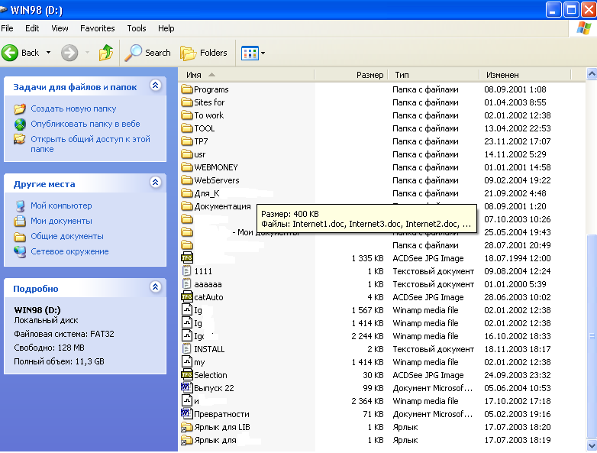

Рисунок 2.2 – Отображение объектов в окне

Только часть программ в рассматриваемой операционной системе можно записать на свой компьютер простым копированием. Большинство приложений Windows необходимо устанавливать специальным образом. Чтобы установить программу с компакт-диска или дискеты, выберите в меню Пуск команду Панель управления, затем щелкните значок Установка и удаление программ, а затем – кнопку CD или дискета. Далее следуйте инструкциям, появляющимся на экране. При использовании средства установки и удаления программ могут быть установлены только программы, разработанные для операционных систем Windows.
Чтобы заменить или удалить программу, выберите в меню Пуск команду Панель управления, затем щелкните значок Установка и удаление программ. Нажмите кнопку Изменение или удаление программ и выделите программу, которую следует заменить или удалить. Нажмите соответствующую кнопку:
– для замены программы нажмите кнопку Заменить/Удалить или Заменить;
– для удаления программы нажмите кнопку Заменить/Удалить или Удалить.
Будьте внимательны: при нажатии кнопки Заменить или Удалить некоторые программы могут быть удалены без дополнительного предупреждения. Перед удалением программы можно упорядочить, выбрав необходимый вариант в поле со списком Сортировка. При использовании средства установки и удаления программ могут быть удалены только программы, разработанные для операционных систем Windows. Для всех остальных программ следует обратиться к документации и выяснить, должны ли быть удалены другие файлы (например, файлы .ini).
Если Вам необходимо найти на диске файл или папку, Windows предлагает несколько возможностей выполнения поиска. Средство Помощник по поиску вызывается командой Поиск (в некоторых версиях – командой Найти) Главного меню и обеспечивает наиболее быстрый способ поиска файлов. Его рекомендуется использовать, если выполняется поиск файлов одного из наиболее употребительных типов, если известно полное имя или часть имени файла или папки, поиск которых необходимо выполнить, или если известно время последнего изменения файла. Если известна только часть имени, можно использовать подстановочные знаки для поиска всех файлов или папок, содержащих эту часть имени. Например, по запросу «*письмо.*» будут найдены файлы «Поздравительное письмо.doc», «Специальное письмо.doc» и «Специальное письмо.txt».
Как упоминалось выше, на Рабочем столе находятся системные папки. Кроме уже описанной папки Мой компьютер обычно имеются папки Сетевое окружение и Корзина.
Корзина содержит файлы, «удаленные» с жесткого диска. Корзина обеспечивает дополнительную безопасность при удалении файлов или папок. При удалении файла или папки с жесткого диска Windows помещает его в Корзину. Элементы, удаляемые с сетевого или гибкого дисков, не попадают в Корзину, а сразу удаляются. Файлы или папки остаются в Корзине до того момента, пока пользователь не удалит их. Эти элементы все еще занимают место на диске и могут быть восстановлены в их исходное местоположение. Когда Корзина заполняется, Windows автоматически очищает в Корзине необходимое место для наиболее часто удаляемых файлов и папок. При нехватке места на жестком диске следует освобождать Корзину. Для ограничения пространства, занимаемого Корзиной, изменяют ее предельный объем. В Windows предусмотрена одна Корзина для каждого раздела или жесткого диска. Для каждой из них можно установить свой предельный объем.
Окно Мое сетевое окружение отображает все компьютеры, файлы, папки, принтеры и другие общие ресурсы сети, к которой подключен компьютер. Сеть в окне Мое сетевое окружение представлена аналогично представлению локальных ресурсов в Проводнике Windows. Рекомендуется использовать окно Мое сетевое окружение для просмотра всех доступных в сети ресурсов, когда известно расположение нужного ресурса или требуется скопировать файлы и папки из одного сетевого расположения в другое. Команда Подключить сетевой диск позволяет отобразить сетевой ресурс в окне Мой компьютер или Проводнике Windows, что облегчает поиск сетевых ресурсов. Используйте команду Подключить сетевой диск для часто используемых сетевых ресурсов или когда известен точный сетевой путь и имя ресурса, который требуется подключить.
Windows имеет стандартные программы. Некоторые из них:
Блокнот – это несложный текстовый редактор, используемый для создания простых документов или веб-страниц (рис. 2.3). Чтобы открыть блокнот, нажмите кнопку Пуск и выберите команды: Программы – Стандартные – Блокнот. Для получения сведений об использовании программы «Блокнот» обращайтесь к меню Справка этой программы.
Калькулятор имеет два режима работы: обычный, предназначенный для простейших вычислений, и инженерный, который обеспечивает доступ ко многим математическим (в том числе и статистическим) функциям.

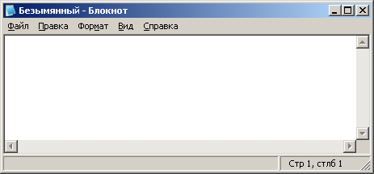

Рисунок 2.3 – Окно программы Блокнот

Чтобы запустить программу Калькулятор (рис. 2.4), нажмите кнопку Пуск и выберите команды Программы – Стандартные – Калькулятор. Для получения сведений об использовании калькулятора обращайтесь к меню Справка этой программы.

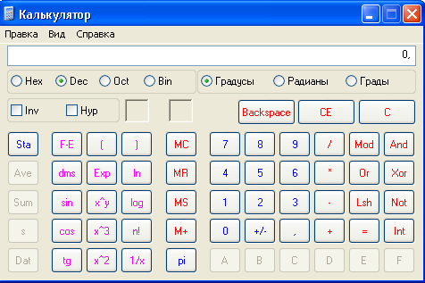

Рисунок 2.4 – Окно программы Калькулятор

2.2 Текстовый редактор Word for Windows

Word for Windows – популярный текстовый редактор, обеспечивающий подготовку текстов, которые имеют структуру документов, состоящих из разделов, страниц, абзацев, предложений и включающих в себя, кроме просто текста, таблицы, графики и рисунки.
Окно редактора Word состоит из следующих элементов (рис. 2.5).

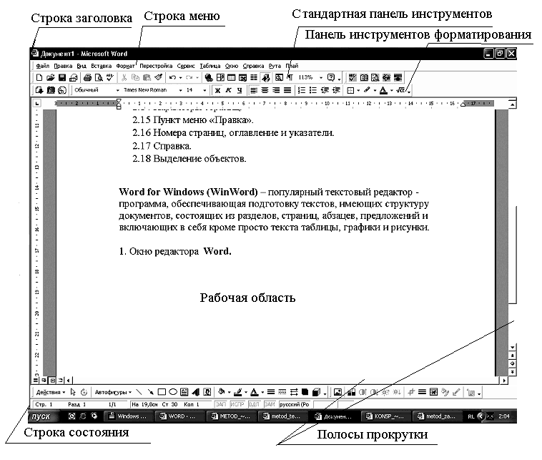
Рисунок 2.5 — Вид окна редактора Word

Строка заголовка – это самая первая полоса, на которой указано имя редактируемого документа.
Строка меню – вторая полоса, содержащая раскрывающееся меню, используемое для выбора команд.
Далее могут располагаться одна или несколько панелей инструментов. Наиболее часто используемые панели:
Стандартная панель инструментов – это обычно третья полоса, где находятся кнопки с различными функциями, обеспечивающие работу с документом.
Панель инструментов форматирования – это обычно четвертая полоса. На панели инструментов форматирования находятся команды, которые позволяют выбирать шрифты, их свойства.
Всего можно работать примерно (зависит от версии Word) с 29 панелями инструментов. Чтобы установить или убрать некоторую панель инструментов, нужно в меню Сервис выбрать команду Настройка, вкладку Панели инструментов (рис. 2.6). В квадратиках возле названия соответствующей панели ставим . Эта панель сразу появляется на экране. Чтобы убрать панель инструментов, убираем щелчком мыши «птичку».

Рисунок 2.6 — Панели инструментов

Рабочая область – основная часть окна, использующаяся для набора и редактирования документа.
В верхней части рабочей области находится координатная линейка – это полоса, похожая на линейку, с помощью которой удобно задавать поля и форматировать абзацы.
Если документ полностью не помещается на экране, то справа и внизу рабочей области располагаются линейки прокрутки.
В нижней части WORD находится панель состояния, на которой можно увидеть такую информацию: номер страницы, которая в данный момент редактируется; номер раздела документа (чаще всего это цифра 1); на каком расстоянии вы находитесь от начала документа; номер строки, над которой вы сейчас работаете; в какой колонке вы находитесь (это значение равняется количеству символов и пробелов, считая от левого поля); окна указателей режимов. В нижнем левом углу, как раз над панелью состояния, имеются три кнопки (Обычный режим просмотра, Режим просмотра разметки страниц и Режим просмотра структуры документа).
Для того чтобы создать новый документ в WORD, достаточно просто запустить редактор. Появляется пустая Рабочая область. Если Вы уже редактируете некоторый документ, то для создания нового, нужно в меню Файл выбрать команду Создать. Второй способ: если установлена панель инструментов Стандартная, достаточно щелкнуть на пиктограмме .
После запуска Word на экране появляется электронная версия чистого листа. Программа готова к вводу текста. Указатель места, где появляется текст, называется текстовым курсором. Обычно он называется еще указателем вставки. Символы, которые вводятся, возникают слева от мигающего курсора, после чего курсор передвигается вперед и ждет появления следующего символа. Жирная горизонтальная линия в конце текста является меткой его окончания. В Word, когда вводимый текст приближается к правому краю, последнее слово само собой переносится в начало новой строки. Не нужно нажимать Enter, если Вы не решили начать новый абзац.
Самый простой способ перемещения по тексту – с помощью клавиш со стрелками или с помощью четырех дополнительных клавиш: стрелка вверх – переводит курсор на одну строку вверх; стрелка вниз – переводит курсор на одну строку вниз; стрелка вправо – переводит курсор на один символ вправо; стрелка влево – переводит курсор на один символ влево.
Чтобы увидеть следующий или предыдущий экран, необходимо нажать соответственно клавиши PgDn или PgUp. Чтобы попасть в самую верхнюю или в самую нижнюю строку текущего экрана, нужно нажать CTRL + PgUp или CTRL + PgDn. Нажатие клавиши CTRL + END позволит переместиться в конец документа. Чтобы попасть в начало документа, нужно нажать клавиши CTRL + HOME. Команда SHIFT + F5 отменяет последнее перемещение.
Текст в редакторе состоит из абзацев. Абзац Microsoft Word – это отдельный набор данных, отличающийся своими параметрами форматирования, такими как выравнивание, интервалы и стили. В конце абзаца всегда стоит знак абзаца. К абзацам документа применяют то или иное форматирование в зависимости от назначения этого документа и его предполагаемого внешнего вида. Часто в одном документе абзацы оформляются по-разному. Например, при написании отчета его название помещают на титульном листе в отдельном абзаце, который выравнивается по центру, а имя автора и дату помещают у нижнего края страницы в отдельных абзацах, выровненных по правому краю. Абзацы, содержащие основной текст отчета, выравниваются по левому краю и форматируются с двойным междустрочным интервалом. Кроме того, отчет может содержать верхние и нижние колонтитулы, обычные и концевые сноски, оформленные как отдельные абзацы.
Если открыть новый, пустой документ и нажать кнопу Непечатаемые знаки на стандартной панели инструментов, то на экране сразу за курсором появится знак абзаца . Этот знак содержит все параметры форматирования первого абзаца. Для изменения форматирования абзаца необходимо либо выделить знак абзаца и задать атрибуты оформления абзаца, а затем приступить к вводу текста, либо сначала ввести текст, выделить его вместе со знаком абзаца и затем изменить формат текста.
Чтобы завершить один абзац и начать новый, нажмите клавишу ENTER. В результате новый абзац будет иметь такие же параметры, что и предыдущий. Например, чтобы выровнять по левому краю все абзацы основного текста отчета и задать двойные интервалы между ними, достаточно лишь установить соответствующие атрибуты первого абзаца. По нажатию клавиши ENTER это форматирование будет перенесено на следующий абзац.
Для отображения или скрытия знаков абзацев и других знаков форматирования нажмите кнопку Непечатаемые знаки. Знак абзаца обозначает место, где кончается каждый абзац, и помогает определить, какие параметры форматирования необходимо изменить.
Положение абзаца на странице определяют следующие параметры:
1 Поля определяют общую ширину основной текстовой области, то есть расстояние между текстом и краем страницы. Поля страницы представляют собой пустое пространство возле краев страниц. Как правило, текст и графические элементы вставляются в область печати, ограничиваемую полями страницы. Однако некоторые элементы можно разместить на полях – например, верхние и нижние колонтитулы и номера страниц.
Автоматически устанавливаются поля в 2,54 см справа, слева, вверху и внизу страницы документа. Чаще всего текст печатается на бумаге стандартного формата (21,59х27,94см). Но WORD позволяет заменить этот размер листа любым другим. Изменить размеры полей, размер бумаги и ориентацию расположения текста на бумаге (книжная или альбомная) можно через меню Файл – Параметры Страницы.
Боковые поля используются под переплет. Верхние и нижние часто содержат колонтитулы. Меню Файл – Параметры страницы содержит несколько вкладок. Вкладка Размер бумаги позволяет установить размеры листа (физические), ориентацию листа (книжную или альбомную). Вкладка Поля позволяет установить размеры полей, колонтитулов, размер под переплет, а также возможности печати с разворотом (двухсторонняя верстка), т. е. симметричное расположение страниц. Горизонтальная и вертикальная линейки позволяют быстро установить размеры полей в документе или отдельном его разделе, не открывая окна диалога. Каждая линейка имеет затененную и белую области. Затененная – поля, белая – текстовая область. Передвигая мышью границы областей, можно менять их ширину. Если это делать при нажатой клавише Alt, на экране отображаются числовые значения ширины полей.
2 Отступ определяет расстояние между абзацем и левым или правым полем (задается с помощью меню Файл – Абзац). Для увеличения или уменьшения отступа одного абзаца или группы абзацев в ограниченной полями области пользуйтесь кнопками Увеличить отступ и Уменьшить отступ на панели инструментов Форматирование. Кроме того, отступ может быть отрицательным (такой отступ называется также выступом). В этом случае абзац выступает за край текста в сторону левого поля.
3 Выравнивание по горизонтали определяет внешний вид и ориентацию краев абзаца и может выполняться по левому краю, по правому краю, по центру или по ширине. Например, в большинстве случаев абзац выравнивается по левому краю, при этом левый край абзаца сдвигается влево до левого поля.
Чтобы выровнять текст по левому полю, его нужно выделить и на панели инструментов Форматирование нажать кнопку По левому краю . Чтобы выровнять текст по правому полю, его нужно выделить и на панели инструментов Форматирование нажать кнопку По правому краю .
Чтобы выровнять текст по ширине, его нужно выделить и на панели инструментов Форматирование нажать кнопку По ширине .
4 Выравнивание по вертикали определяет положение абзаца относительно верхнего и нижнего полей. Такое выравнивание применяется, например, при создании титульных листов, когда текст необходимо расположить точно вверху или в середине страницы или расположить абзацы равномерно по высоте страницы.
5 С помощью отступа в абзаце можно сдвинуть одну строку относительно остальных. Обычно задают отступ первой строки, чтобы переместить первую строку внутрь абзаца на указанное расстояние, оставив остальные строки абзаца на прежних местах. Кроме того, создание выступа позволяет задать отступ для всех строк абзаца, за исключением первой.
Для задания отступа первой строки можно установить параметры на вкладке Отступы и интервалы (меню Формат, команда Абзац). В списке первая строка: выберите пункт Отступ и установите другие требуемые параметры. Для получения сведений о любом параметре нажмите кнопку с вопросительным знаком, а затем щелкните этот параметр. В поле Образец показано действие установленных параметров, поэтому перед тем, как выбрать окончательный вариант, можно поэкспериментировать. Для задания отступов отдельных строк можно использовать горизонтальную линейку.
6 Междустрочный интервал определяет расстояние между строками текста по вертикали. По умолчанию используется одинарный междустрочный интервал. Выбранный междустрочный интервал автоматически применяется ко всем строкам текста в выделенном абзаце или в абзаце, содержащем место вставки. Междустрочный интервал устанавливается на вкладке Отступы и интервалы меню Формат, команда Абзац (табл. 2.1).
7 Параметры интервалов между абзацами определяют интервалы перед абзацем и после него. Если требуется отделить один абзац от остальных абзацев страницы или изменить интервалы между несколькими абзацами, увеличьте интервал перед абзацем, после абзаца или сразу оба параметра.
Таблица 2.1
Междустрочный интервал | Размер
Одинарный | Определяется наибольшим размером шрифта в данной строке, к которому добавляется величина, зависящая от используемого шрифта
Полуторный | Превышает одинарный междустрочный интервал в полтора раза. Например, для шрифта размером в 10 пунктов полуторный интервал составляет приблизительно 15 пунктов
Двойной | Превышает одинарный междустрочный интервал в два раза. Например, для шрифта размером 10 пунктов двойной интервал составляет приблизительно 20 пунктов
Минимум | Соответствует минимальному междустрочному интервалу, который может быть установлен для шрифтов или рисунков большого размера, для которых заданного междустрочного интервала недостаточно
Точно | Фиксированный междустрочный интервал. Этот параметр создает одинаковые интервалы между всеми строками
Множитель | Интервал увеличивается или уменьшается на указанную относительную величину. Например, установка множителя 1,2 увеличит междустрочный интервал на 20 процентов, а установка множителя 0,8 уменьшит междустрочный интервал на 20 процентов. Установка множителя 2 эквивалентна установке двойного интервала. В поле Значение введите или выберите необходимый интервал. По умолчанию устанавливается значение 3
Значение | Размер выбранного междустрочного интервала. Этот параметр доступен только в том случае, если в списке Интервал выбран параметр Минимум, Точно или Множитель

Установленные между строками и абзацами интервалы включаются в форматирование абзаца и наряду с остальными параметрами форматирования абзаца содержатся в знаке абзаца . Так, при вводе текста в абзац с двойным интервалом с помощью нажатия клавиши ENTER можно начать новый абзац. В этом случае форматирование с двойным интервалом применяется не только к следующему абзацу, но и к интервалу между абзацами.
Когда текст заполняет страницу до конца, ввод автоматически продолжается на следующей странице. Но иногда необходимо расположить абзацы на одной странице, расположить все строки абзаца на одной странице или запретить висячие строки (меню Сервис – команда Язык). Например, текст может потерять свою выразительность, когда абзац разрывается или последняя строка абзаца переносится в начало следующей страницы. В таких случаях пользуйтесь соответствующими параметрами Word, позволяющими расположить весь абзац на одной странице.
В редакторе Word можно использовать стили. Стиль – это совокупность параметров форматирования, имеющая свое название. С помощью стилей можно установить несколько параметров форматирования за один шаг. При этом для каждого из элементов оформления можно установить собственный стиль, который будет иметь уникальное наименование. В этом случае вместо того, чтобы каждый раз при форматировании элементов устанавливать параметры с помощью соответствующих команд меню Формат (Шрифт, Абзац и т. д.), достаточно установить один раз требуемые стили, а затем каждый раз просто выбирать из списка требуемый стиль. Перечень стилей содержится в раскрывающемся списке Стиль панели инструментов Форматирование. Можно установить стиль и командой Формат – Стиль. Эта же команда используется и для создания или изменения существующих стилей.
Можно создать стиль по образцу, если предварительно отформатировать соответствующим образом абзац.
Стиль можно скопировать из другого фрагмента. Для этого выделить этот фрагмент, щелкнуть на кнопке (Формат по образцу) на панели инструментов и протащить курсор по фрагменту текста, куда следует скопировать стиль. Для копирования стиля в несколько фрагментов следует сделать двойной щелчок на указанной кнопке.
Редактор текстов Word позволяет производить форматирование, как отдельных символов, так и блоков. Можно выбрать из текста любую часть – букву, слово, строку, абзац, страницу, раздел или просто очень большой кусок, а затем обращаться с этим отрывком как с отдельной единицей. Блок можно копировать, удалять, перемещать и пр. Начинать работу с блоком текста нужно с его отметки. Чтобы отметить блок с помощью мыши, нажмите кнопку мыши и, не отпуская ее, протащите указатель по тексту. Чтобы отметить слово, установите на него указатель мыши и дважды щелкните кнопкой. Чтобы отметить предложение, нажмите клавишу CTRL и, не отпуская, щелкните кнопкой мыши в любой точке предложения. Чтобы отметить целый абзац, поместите курсор в любую точку абзаца и трижды щелкните мышью. Для выделения блока с помощью клавиатуры необходимо поставить | – образный курсор в начало блока (для этого необходимо подвести курсор мыши к нужному месту и произвести одинарное нажатие правой клавиши мыши либо воспользоваться клавишами перемещения курсора), затем, удерживая в нажатом состоянии клавишу Shift, переместить курсор в конец блока. В результате весь блок будет выделен черным цветом.
При операциях копирования и вырезания выделенный текст помещается в буфер обмена, только при копировании текст остается в документе, а при вырезании удаляется из него. Операцией Вставить можно вставить скопированный блок в любое место документа.
Получить доступ к операциям копирования и вставки можно несколькими способами: через меню (пункт Правка, команды Вставить, Копировать и Вырезать); через панель инструментов; через комбинацию клавиш.
Приведенная ниже таблица 2.2 демонстрирует соответствие операций копирования кнопкам панели инструментов и комбинациям клавиш.

Таблица 2.2
 | Вырезать | Вырезает выделенную область в буфер обмена Ctrl+X
 | Копировать | Копирует выделенную область в буфер обмена Ctrl+C
 | Вставить | Вставляет содержимое буфера обмена в текущую позицию курсора Ctrl+V

После того как блок отмечен, его можно копировать и вставлять в любую часть своего документа.
Для копирования блока нужно сделать следующее:
1 Отметить блок.
2 Выполнить команду Правка – Копировать одним из способов. Копия отмеченного блока перемещается в буфер обмена.
3 Переместить курсор туда, куда намерены скопировать блок.
4 Выполнить команду Правка – Вставить.
Для перемещения блока нужно:
1 Отметить блок текста.
2 Выбрать команду Правка – Вырезать.
3 Перевести курсор туда, куда должен быть вставлен блок.
4 Выбрать команду Правка – Вставить.
Для удаления блока нужно:
1 Отметить блок.
2 Нажать клавишу Delete.
Блок можно восстановить с помощью команды Правка – Отменить.
Весь текст, который вы вводите, WORD тут же автоматически проверяет, подчеркивая сомнительное слово красной волнистой чертой, или зеленой, если вы что-то напутали в знаках препинания. Чтобы исправить, щелкните на выделенном слове правой кнопкой мыши, чтобы получить дальнейшие указания. Чтобы проверить в документе правописание, используется команда Сервис – Орфография.
Если документ содержит много страниц, необходимо их пронумеровать. Для этого воспользуйтесь командой Вставка – Номера страниц. В этом окне можно установить расположение номера страницы (вверху, внизу, справа, слева, по центру) и отформатировать номер страницы. Word автоматически разбивает документ на страницы, но если нужно искусственно разбить на страницы текст, то нужно выполнить команду Вставка – Разрыв и выбрать Новую страницу.
В редакторе Word предусмотрена возможность сохранения активного документа, то есть документа, с которым в настоящий момент ведется работа, вне зависимости от того, является ли он вновь созданным или нет. Существует возможность сохранения всех открытых документов одновременно. Кроме того, можно сохранить копию активного документа под другим именем и в другом месте. Для этого выберите в меню Файл команду Сохранить или Сохранить как (во втором случае отредактированный документ сохраняется в файле с новым именем), в открывшемся диалоговом окне укажите имя файла, в котором хотите сохранить ваш документ. Обратите внимание на то, что если вы ранее работали с файлом и уже указывали его имя, то при выборе команды Сохранить отредактированный документ перезапишется в файл со старым именем.
Операция Сохранить адекватна нажатию кнопки .
Работая в редакторе Word, вы имеете доступ ко всем шрифтам, которые установлены в Windows. Для того чтобы осуществить смену шрифта, необходимо воспользоваться раскрывающимся меню на стандартной панели форматирования, которое имеет вид . Для раскрытия данного меню необходимо нажать на и выбрать название шрифта из раскрывшегося списка. Также можно изменять размер и начертание шрифта, размер изменяется с помощью меню . Для того чтобы акцентировать внимание на слове или блоке, можно изменить его начертание. Для этого необходимо нажать на одну из кнопок, отвечающих за изменение начертания шрифта: – полужирный, – курсив, – подчеркнутый.
Для полного форматирования шрифта символа нужно выполнить команду Формат – Шрифт.
Чтобы вводить редко употребляемые и специальные символы, нужно использовать команду Вставка – Символ. Выберите нужный вам символ и дважды щелкните кнопкой мыши или с помощью клавиш управления курсором подведите к нужному символу и нажмите клавишу Enter.
Набор различных математических формул осуществляется с использованием одного из приложений Word – Equation Editor (Microsoft Equation).
Для набора формул необходимо соблюдать следующую последовательность действий:
1 Установить курсор в позицию, в которую хотим вставить формулу.
2 Выбрать команду Вставка – Объект. Откроется диалоговое окно Объект.
3 Щелкнуть по пункту Microsoft Equation.
Таким образом, активизируется приложение Equation Editor. Equation Editor состоит из панели инструментов и заключенной в рамку области, в которую будет записываться формула.
Чтобы набрать математическое выражение, нужно выбрать элементы из палитр-кнопок, занести их в прямоугольные рамочки, вставить и изменить все с помощью мыши.
Для редактирования выражения необходимо дважды щелкнуть по нему мышью. Откроется Equation Editor и позволит внести необходимые изменения. Для изменения размера и типа шрифтов в формулах используются меню Equation Editor (расположенное на панели инструментов данного приложения) – Стиль и Размер. Когда редактирование закончено, нужно щелкнуть мышью вне окна выражения.
Текст Word может содержать таблицы. Таблица – это сетка, образованная столбцами и строками. Их пересечение – ячейки, которые содержат текст, числа, графическое изображение или формулы. При вводе текста он автоматически переносится на следующие строки ячейки, раздвигая ее границы. Для создания таблицы используется команда меню Таблица – Вставить таблицу или кнопка на стандартной панели инструментов. Управление параметрами таблицы осуществляется через меню Таблица. Можно убрать или установить линии сетки командой Таблица – Сетка. Можно выделить строку или столбец: Таблица – Выделить строку/столбец. Это можно сделать и курсором, щелкая мышью пространство вне таблицы слева от выделяемой строки или сверху от выделяемого столбца. Строку можно выделить, сделав двойной щелчок на любой ее ячейке (простой щелчок выделяет ячейку). Перемещать границы таблицы можно перетаскиванием разделительной линии. Причем, если перед этим выделить целиком весь столбец или не выделять ни одной ячейки, в результате будет изменена ширина всего столбца, а если одну или несколько ячеек – ширина будет изменена, только для выделенных ячеек. Для вставки строк или столбцов (вставка осуществляется перед текущей строкой/ столбцом) используют команду меню Таблица – Вставить строки/столбцы.
Для удаления выделенных строк или столбцов используется команда Таблица – Удалить строки/столбцы. При создании заголовков требуется иногда объединять несколько ячеек в одну. Сначала необходимо выбрать ячейки. Затем выполнить команду Таблиц – Объединить ячейки, при этом содержимое ячеек также объединяется. Разбиение ячеек является обратной операцией по отношению к объединению. С ее помощью можно восстановить исходное состояние объединенных ячеек или даже разбить ячейку, которая не является результатом объединения ячеек (команда Таблица – Разбить ячейки). В таблице можно определить заголовок – одна строка или несколько строк, которые автоматически повторяются на каждой новой странице, если вся таблица не помещается на одной странице ( команда Таблица – Заголовки). Против пункта меню Заголовки при выделении строки-заголовка появится маркер. Чтобы убрать заголовок, следует убрать этот маркер. Текст в ячейке таблицы можно расположить по вертикали, воспользовавшись командой Формат — Направление текста. Можно форматировать таблицы с использованием стандартных вариантов оформления (Таблица – Автоформат) или форматировать отдельные элементы (Формат – Обрамление и заливка). Это действие аналогично форматированию абзаца.
В заполненной таблице можно изменить порядок строк. Элементы можно упорядочить в алфавитном или цифровом порядке. Всего для сортировки можно использовать до трех столбцов, в каждом из которых можно определить направление сортировки – по возрастанию или по убыванию (команда Таблица – Сортировка). На экране появится окно Сортировка, в котором следует установить параметры сортировки.
Печать документа. Прежде чем начать печатать, следует убедиться, что принтер готов к работе. Перед печатью необходимо обратиться к команде Файл – Предварительный просмотр или щелкните на кнопке на стандартной панели инструментов. Чтобы вернуться обратно к документу – щелкните на кнопке Закрыть. Для печати документа используется команда Файл – Печать.
Кратко перечислим возможности, которыми располагает пользователь при выполнении этой операции:
1 Печать всего документа или только некоторой его части.
2 Печать сводки с данными о документе, а также примечаний и некоторых сообщений со служебной информацией о документе.
3 Печать черновой копии – без графических элементов.
4 Установка ряда параметров печати, например установка числа копий.
5 Печать документа не на принтер, а в файл.
Перед тем как вывести документ на принтер, необходимо выполнить ряд установок в окне Печать. Поле Принтер предназначено для выбора принтера. Кнопка Свойства, расположенная в этом поле, позволит перейти к окну свойств принтера и при необходимости изменить их. В поле Страницы с помощью соответствующего переключателя нужно указать, какой фрагмент должен быть выведен на принтер: все страницы, только текущая страница, несколько отдельных страниц или несколько диапазонов страниц. В поле Копии вы можете выбрать число одновременно печатаемых копий. Если вы при этом установите флажок Разобрать по копиям, то принтер сначала полностью напечатает одну копию, потом другую и так далее. Если этот флажок будет сброшен, то сначала будут напечатаны все копии первой страницы, потом – все копии второй и так далее. Раскрывающийся список Напечатать позволит вам напечатать не только сам документ, но и сведения о документе. Теперь можно нажать кнопку ОК.
Для оформления документа можно использовать встроенное в Word приложение, представляемое панелью инструментов Рисование. Для ее установки выбирают команду Вид – Панели инструментов – Рисование или контекстное меню любой панели инструментов (т. е. щелкнуть на свободном от кнопок пространстве любой панели инструментов) или кнопку Рисование на стандартной панели инструментов.
Несмотря на ограниченность средств панели инструментов Рисование, с ее помощью можно значительно улучшить дизайн документа. Созданный рисунок помещается в текст как объект.
Создать рисунок можно прямо в тексте или в отдельном окне (используя кнопку Создать рисунок), а затем вставить его в текст. Эта кнопка позволяет вставлять изображение, импортируемое из другого приложения.
Условно экран можно разделить на несколько слоев: слой над текстом; текстовый слой; слой под текстом; слой колонтитулов.
Между этими слоями можно перемещать изображение. Рисунок, помещенный в слое колонтитулов, создает эффект «водяных знаков». Детали рисунка можно перемещать друг относительно друга внутри каждого слоя.
Процесс рисования напоминает работу в Paint. Чтобы начать рисование, следует щелкнуть на соответствующей кнопке в панели инструментов Рисование (курсор примет крестообразную форму), затем установить курсор в начало рисунка. Рисование осуществляется мышью.
В главном документе можно составить оглавление, предметный указатель или создать перекрестные ссылки для нескольких вложенных документов.

Для создания оглавления в главном документе необходимо выполнить следующие действия:
1 Откройте главный документ в режиме структуры.
2 Разверните вложенные документы.
3 Установите курсор туда, куда следует вставить оглавление.
4 Выберите команду Оглавление и указатели в меню Вставка, а затем – вкладку Оглавление.
5 Выполните одно из следующих действий:
– выберите нужный формат в списке Форматы;
– для создания оглавления нестандартного формата выберите соответствующие параметры разметки.
6 Задайте любые другие параметры оглавления. Для получения сведений о любом параметре нажмите кнопку с вопросительным знаком, а затем щелкните этот параметр.
7 В документе примените встроенные стили заголовков (Заголовок 1–Заголовок 9) к тем заголовкам, которые следует включить в оглавление.

Для создания предметного указателя в главном документе необходимо выполнить следующие действия:
1 Пометьте элементы предметного указателя в документе.
2 Щелкните то место документа, куда следует вставить собранный указатель.
3 Выберите команду Оглавление и указатели в меню Вставка, а затем – вкладку Указатель.
Если предметный указатель собирается для текста на другом языке, выберите этот язык в поле Язык. В списке Язык показан список языков, доступных для редактирования. В зависимости от выбранного языка могут быть доступны дополнительные параметры языка. Для получения справки по какому-либо параметру нажмите кнопку с вопросительным знаком, а затем щелкните интересующий параметр.
Выполните одно из следующих действий:
– выберите нужный формат в списке Форматы;
– для создания указателя нестандартного формата выберите соответствующие параметры.
4 Установите другие необходимые параметры указателя. Для получения сведений о любом параметре нажмите кнопку с вопросительным знаком, а затем щелкните этот параметр.
Microsoft WORD, как и другие приложения Windows, имеет пункт меню Справка. Чтобы получить справку с помощью меню, выберите в меню Справка команду Справка по Microsoft Word. Появится окно справки с тремя вкладками: Содержание, Мастер ответов, Указатель. Чтобы ввести вопрос в окне справки, перейдите на вкладку Мастер ответов. Чтобы просмотреть содержание справки, перейдите на вкладку Содержание. Чтобы найти справку по определенным словам или фразам, перейдите на вкладку Указатель.
Для просмотра подсказки по команде меню, кнопке панели инструментов или области экрана выберите в меню Справка команду Что это такое? И щелкните интересующий объект.
Для просмотра подсказки по параметру диалогового окна нажмите в диалоговом окне кнопку с вопросительным знаком и щелкните интересующий параметр. Если в диалоговом окне нет кнопки с вопросительным знаком, выберите интересующий параметр и нажмите клавиши SHIFT + F1. Чтобы узнать название кнопки панели инструментов, наведите указатель на кнопку и подождите несколько секунд.
Можно включить помощника с помощью команды Показать помощника меню Справка. Помощник автоматически предлагает советы и разделы справки по текущей выполняемой задаче. Например, при написании письма помощник автоматически выводит разделы справки о создании и форматировании письма.
Помощник также дает советы по более эффективному использованию возможностей приложений Office. Чтобы посмотреть совет, щелкните лампочку рядом с помощником. Кроме того, можно выбрать другого помощника на свой вкус и настроить его в соответствии с собственным стилем работы. Например, если вы предпочитаете пользоваться клавиатурой, а не мышью, можно включать в советы сочетания клавиш. Поскольку помощник совместно используется всеми приложениями Office, при изменении его параметров его поведение также изменится и в других приложениях Office.
Для закрытия документа нужно выбрать команду Закрыть в меню Файл.
2.3 Электронные таблицы Excel

Excel – программа электронных таблиц, позволяющая работать с данными (числами и символами), организованными в виде таблиц. Excel может создавать графические изображения и диаграммы, управлять базами данных и т.д.
Достоинства электронных таблиц:
– легкость и быстрота ввода информации, возможность повторения (копирования) однотипной информации;
– возможность с помощью формул задавать зависимость одних значений от других и распространять эти зависимости на другие элементы таблицы;
– сформированная электронная таблица сразу же становится документом, который можно легко модифицировать и выводить на печать.
Рабочее окно электронных таблиц Excel представлено на рисунке 2.7.
В рабочей области окна Excel располагаются подчиненные окна. Одновременно может быть открыто несколько подчиненных окон, в каждом из которых открывается одна рабочая книга.
Рабочая книга – это файл Microsoft Excel, содержащий один или несколько рабочих листов.
Рабочий лист – сама таблица или диаграмма. При загрузке рабочей книги загружаются все ее рабочие листы. Внизу окна рабочей книги находятся ярлыки рабочих листов: «Лист 1», «Лист 2» и т. д. Можно выбрать необходимый рабочий лист щелчком на соответствующем ярлыке. Название текущего ярлыка выделяется полужирным шрифтом и светлым фоном.
Рабочий лист представляет собой сетку, содержащую 16384 строк и 256 столбцов. Строки помечены цифрами от 1 до 16384, а столбцы – буквами: первый – А, 26-й – Z, 27-й – AA, 52-й – AZ, 53-й – BZ и т.д. до 256-го (который обозначен IV). Область пересечения строки и столбца называется ячейкой. Номер строки и обозначение столбца однозначно определяют адрес ячейки. Например: С8, АА14.
В адресе ячейки перед именем столбца и/или номером строки может стоять символ $, означающий, что номер столбца и/или строки соответственно является абсолютным. В противном случае адрес относительный. При копировании адресов абсолютные адреса не изменяются, а относительные – меняются в соответствии с направлением и величиной переноса.
Адресовать можно не только отдельные ячейки, но и совокупность смежных ячеек (блок): прямоугольник или часть строки или столбца. Адрес блока задается координатами двух его противоположных углов, разделенных двоеточием. Например: С2 : D6, $С2 : $C8, C$2 : E$2.
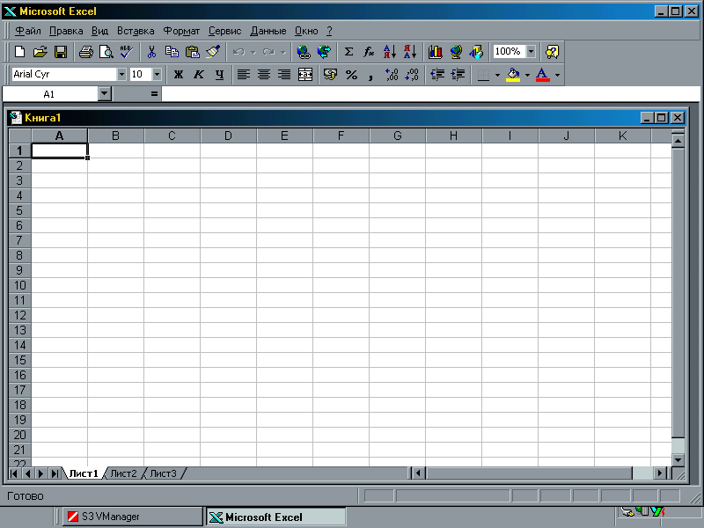
Кнопка Выделить все
Активная ячейка
Окно рабочей книги
Ярлыки листов
Строка состояния
Полосы прокрутки
Строка формул
Поле Имя
Панель инструментов
Строка меню
Имя файла
рабочей книги
Буква - обозначение столбца
Номер строки
Рисунок 2.7 – Вид рабочего окна Excel
В Excel одна из ячеек рабочего листа всегда является активной. На экране она выделена жирной рамкой. Ее содержимое выводится в строке формул в верхней строчке окна Excel под строкой меню и стандартной панелью инструментов (СПИ). Передвигаться по рабочему листу можно с помощью клавиш управления курсором. Можно сразу щелкнуть мышью на требуемой ячейке, чтобы выделить ее (сделать текущей).
Выделить можно не только одну ячейку, но и некоторую группу (блок). Для этого необходимо поместить указатель курсора в какой-либо угол блока и перетащить его в противолежащий. Если при этом нажать и не отпускать клавишу Ctrl, то можно выделить несколько групп ячеек. Для выделения всей строки следует щелкнуть на ее номере, а для выделения группы смежных строк – протащить курсор по их заголовкам. Это же относится и к столбцам.
Каждая ячейка может содержать текст, число, формулу или вообще ничего. Формула начинается со знака = и представляет собой способ вычисления значения с использованием информации, хранящейся в других ячейках.
Для ввода в ячейку информации следует сделать ее активной и набрать информацию. Набираемая информация отображается в строке формул. Для ее переноса в ячейку следует сделать подтверждение: нажать Enter или перейти к другой ячейке. После подтверждения формулы в ячейке показывается результат ее выполнения. Однако фактически в ячейке хранится формула и в строке формул отражается именно формула (т. е. содержимое ячейки), а не результат ее выполнения. Если набранный текст не помещается в ячейке, он «перетекает» в следующие незанятые правые. Этот текст будет обрезан первой же занятой (непустой) ячейкой.
Для редактирования содержимого ячейки необходимо произвести двойной щелчок по требуемой ячейке (или нажать клавишу F2), внести необходимые изменения и подтвердить их.
Для замены всего содержимого ячейки необходимо выделить (активизировать) требуемую ячейку, ввести новые данные и подтвердить их.
Для полного удаления содержимого выделенной ячейки следует применить команду Правка – Очистить – Содержимое или команду Очистить контекстно-зависимого меню, которое вызывается щелчком правой кнопки мыши по выделенной ячейке. Удалить содержимое выделенной ячейки можно также нажатием клавиши Delete.
Копирование данных в Excel происходит в четыре этапа:
1 Выделение ячейки или блока, которые нужно скопировать (исходный блок).
2 Копирование их содержимого в буфер обмена Clipboard c помощью команды Правка – Копировать ( или нажатием Ctrl+C, или кнопкой на СПИ, или командой Копировать в контекстно-зависимом меню).
3 Выделение ячейки или диапазона, которые будут содержать скопированный материал.
4 Вставка в выделенный диапазон содержимого буфера обмена с помощью команды Правка – Вставить (или нажатием Ctrl+X, или кнопкой на СПИ, или командой Вставить в контекстно-зависимом меню).
Примечание. Вставить копируемый материал можно также, нажав клавишу Enter, предварительно поставив курсор в верхнюю левую ячейку выделенного диапазона, который будет содержать копируемый материал.
Если копируемый и принимающий диапазоны расположены недалеко друг от друга, копирование можно осуществить следующим образом:
1 Выделить диапазон, который необходимо копировать.
2 Нажав и удерживая клавишу Ctrl, поместить указатель мыши на границу выделенного диапазона. К указателю мыши добавится маленький знак «+».
3 Перетащить мышью рамку выделенного диапазона на новое место.
4 Отпустить кнопку мыши.
Для перемещения данных необходимо выполнить следующее:
1 Выделить ячейку или диапазон, предназначенные для перемещения.
2 Выполнить команду Правка – Вырезать (или нажать комбинацию Ctrl+X, или нажать кнопку на СПИ, или выбрать команду Вырезать в контекстно-зависимом меню).
3 Выделить диапазон, который будет содержать переносимые данные (можно указать лишь левую верхнюю ячейку этого диапазона).
4 Нажать Enter.
Если перемещаемый диапазон содержит формулы со ссылками на другие ячейки, эти ссылки останутся неизменными.
В пределах одного листа перемещение данных можно осуществить с помощью перетаскивания. Для этого необходимо:
1 Выделить ячейку или диапазон, предназначенные для перемещения.
2 Установить указатель мыши на одной из четырех границ ячейки или диапазона. При этом указатель приобретает вид стрелки.
3 Перетащить выделенную ячейку или диапазон в новую область рабочего листа и отпустить кнопку мыши.
В уже созданную таблицу можно вставить новую ячейку, строку (несколько строк) или столбец (несколько столбцов). Для этого используется операционное меню Вставка. Новые элементы вставляются на место выделенных, (то есть предварительно необходимо выделить те элементы, на место которых будут вставлены новые). При вставке ячейки (группы ячеек) появится диалоговое окно, уточняющее, куда должны быть сдвинуты выделенные ячейки: вправо или вниз.
Для удаления ячейки, группы ячеек, строки, столбца необходимо выделить их, а затем выбрать команду Правка – Удалить.
Удаление отдельной формулы в рабочем листе часто приводит к ошибочным результатам в вычислениях других формул и, что хуже всего, к неправильному конечному результату. Чтобы избежать подобных проблем, необходимо защитить рабочий лист от изменений следующим образом:
1 Выбрать команду Сервис – Защита – Защитить лист. На экране появится диалоговое окно Защитить лист.
2 Выбрать соответствующую опцию (Содержимое, Объекты, Сценарии) и щелкнуть на кнопке ОК.
3 В диалоговом окне Защитить лист существует текстовое поле для ввода пароля:
– если лист защищен паролем, то для снятия защиты нужно набрать пароль еще раз;
– если пароль не введен, любой пользователь может снять защиту листа.
Чтобы распечатать таблицу, нужно выполнить команду Файл – Печать или нажать на кнопку на СПИ.
Excel предоставляет множество необязательных параметров, позволяющих настроить конечный внешний вид напечатанной страницы в соответствии с предъявляемыми требованиями. Пункт меню Файл, команда Печать приведены на рисунке 2.8.

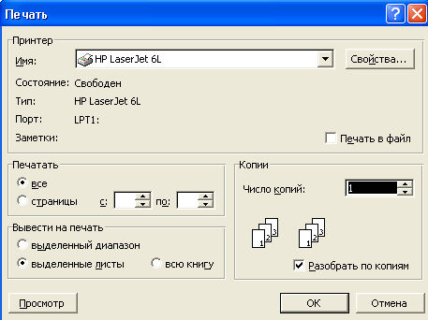

Рисунок 2.8 – Окно команды Печать

Для того чтобы проверить все, что может повлиять на результаты печати, желательно сделать просмотр листа перед печатью. Microsoft Excel предоставляет три способа просмотра и настройки внешнего вида листа перед печатью:
– Обычный режим. Используется по умолчанию. Наилучший режим для просмотра на экране и работы (пункт меню Вид).
– Предварительный просмотр . Показывает печатную страницу и позволяет легко настраивать столбцы и поля (пункт меню Файл).
– Режим разметки страницы. Показывает распределение данных по страницам и позволяет быстро настраивать область печати и разрывы страниц с помощью пункта меню Вид (рис.2. 9):

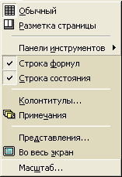

Рисунок 2.9 – Список команд меню Вид
По мере выполнения настроек, влияющих на параметры печати листа, можно переключаться из одного режима в другой для просмотра изменений перед отправкой данных на печать.
Для удобства просмотра текста и изображений можно увеличивать или уменьшать масштаб. Для изменения масштаба окна нужно в раскрывающемся списке Масштаб выбрать нужный размер или ввести число от 10 до 400. Команду Масштаб можно вызвать с помощью меню Вид (рис. 2.10):

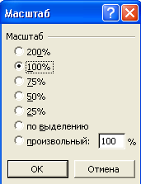

Рисунок 2.10 – Вид окна команды Масштаб

Чтобы вывести выделенный диапазон на весь экран, выбирают по выделению. Изменение масштаба изображения не отражается на функции печати. Страницы распечатываются в натуральную величину, пока не будет изменен масштаб печати в диалоговом окне Параметры страницы на вкладке Страница (меню Файл).
Это делают, чтобы столбцы или строки не разбивались при печати на несколько страниц. Можно так подобрать масштаб, чтобы документ поместился на одной странице в ширину или в высоту. В меню Файл выберите команду Параметры страницы, а затем – вкладку Страница. Установите переключатель в положение разместить не более чем на и введите 1 в поле страницах в ширину или в поле страницах в высоту, затем удалите число из второго поля (рис. 2.11).
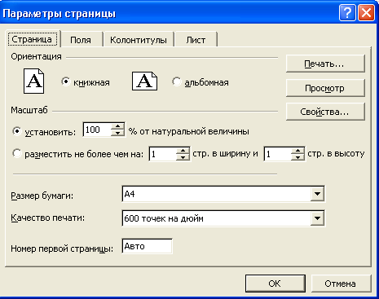

Рисунок 2.11 – Окно команды Параметры страницы

Чтобы распечатать таблицу с формулами, по которым проводились вычисления, необходимо выполнить следующие действия:
1 Скопировать таблицу на новый Лист.
2 Выполнить команду Сервис – Параметры – Вид, установить флажок опции Формулы. На листе появятся формулы.
3 Нажать на кнопку Предварительный просмотр на ПИ, выбрать вкладку Страница, установить там книжную или альбомную ориентацию страницы. Затем выбрать вкладку Лист, установить флажки опций Сетка и Заголовки строк и столбцов. Нажать на ОК, Закрыть. Печатать таблицу.
Большинство возможностей по форматированию рабочих листов Excel реализуется через меню Формат. Многие команды этого меню дублируются соответствующими кнопками на панели инструментов (рис. 2.12).
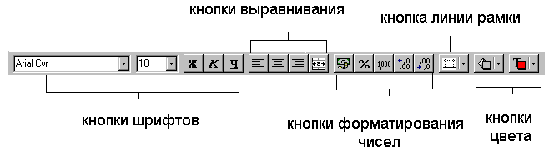
Кнопки выравнивания
Кнопка линии рамки
Кнопки цвета
Кнопки форматирования
чисел
Кнопки шрифтов

Рисунок 2.12 —Панель инструментов Форматирование

Все возможные команды форматирования ячеек или интервала (блока) выделенных ячеек представлены диалоговым окном Формат ячеек.
Диалоговое окно Формат Ячеек открывается:
1) по команде Формат – Ячейки операционного меню;
2) по команде Формат ячеек контекстного меню (для его вызова надо щелкнуть правой кнопкой мыши на выделенном блоке ячеек);
3) комбинацией клавиш Ctrl + 1.
Диалоговое окно Формат ячеек имеет 6 вкладок:
Число – изменяет вид чисел на экране (но не реально хранимые значения).
Выравнивание – изменяет способ выравнивания данных в ячейках.
Шрифт – изменяет шрифт, его размер, цвет и начертание.
Рамка – позволяет вычерчивать рамки вокруг ячеек или интервалов ячеек.
Вид – изменяет фон в ячейках (цвет), чтобы привлечь к ним внимание.
Защита – позволяет скрыть формулы или заблокировать ячейки (чтобы нельзя было случайно изменить).
Чтобы быстро устанавливать стандартные форматы чисел, можно использовать кнопки панели инструментов форматирования (табл. 2.3). При щелчке по одной из этих кнопок активная ячейка приобретает соответствующий числовой формат.
Если ни одна из кнопок не представляет нужный формат, используют диалоговое окно Формат ячеек. В этом окне необходимо щелкнуть мышью по вкладке Число и выбрать в списке Числовые форматы одну из 12 категорий форматов. После этого правая часть вкладки изменится, представляя для изменения соответствующие этой категории опции. После установления всех необходимых параметров и щелчка по кнопке ОК выделенные ячейки приобретут соответствующий формат.

Таблица 2.3 – Кнопки форматирования чисел
Кнопка | Название кнопки | Устанавливаемый формат
 | Денежный формат | Добавляет символ денежной единицы, пробел для отделения чисел и выдает на экран значение с двумя знаками после десятичной запятой
 | Процентный формат | Выдает на экран значение в процентах,  не учитывая знаки после десятичной запятой
 | Формат с разделителями | Разделяет разряды чисел
 | Увеличить разрядность | Увеличивает количество цифр после запятой на одну
 | Уменьшить разрядность | Уменьшает на одну количество цифр  после запятой

Примечание. Если содержимое ячейки выдается на экран в виде набора условных знаков (например, #######), значит столбец слишком узок для того, чтобы вывести значение ячейки в выбранном числовом формате. В этом случае надо или изменить числовой формат, или увеличить ширину колонки.
По умолчанию содержимое ячейки выравнивается по нижнему краю, при этом числа выравниваются вправо, текст – влево.
Часто используемые параметры выравнивания ячейки или выделенного диапазона ячеек можно задавать с помощью кнопок панели инструментов форматирования: – по левому краю, –по центру, –по правому краю и – объединить и поместить в центре.
Всевозможные способы выравнивания содержимого ячейки или диапазона ячеек представлены в диалоговом окне Формат ячеек (рис. 2.13).
Чтобы выровнять содержимое ячеек, необходимо щелкнуть мышкой на вкладке Выравнивание. Затем выбрать нужную опцию горизонтального или вертикального выравнивания, ориентацию. Если необходимо заполнить ячейку текстом в несколько строк, то необходимо установить флажок опции Переносить по словам. Если требуется объединить несколько ячеек в одну, например, для создания красивого заголовка таблицы, то после предварительного выделения ячеек необходимо установить флажок опции Объединение ячеек. Объединить выделенные ячейки можно также щелчком по кнопке на панели инструментов Форматирование.

Рисунок 2.13 – Диалоговое окно Формат ячеек. Вкладка Выравнивание

Легче всего изменить шрифт, его размер, начертание и цвет для текста в выделенных ячейках с помощью кнопок Шрифт, Размер шрифта, Полужирный, Курсив, Подчеркнутый, Цвет фона, Цвет шрифта на панели инструментов форматирования. Необходимо просто выделить ячейки, щелкнуть по соответствующей кнопке и выбрать нужный шрифт и размер в раскрывающихся списках.
Контролировать сразу несколько параметров шрифта можно с помощью диалогового окна Формат ячеек. Для этого необходимо щелкнуть мышкой на вкладке Шрифт (рис. 2.14), сделать необходимые изменения: изменить начертание шрифта (полужирный, курсив), его другие атрибуты (подчеркивание, цвет) и различные эффекты (перечеркивание, верхний и нижний индексы). После этого щелкнуть на кнопке ОК.
Чтобы заключить ячейку или группу ячеек в рамку, необходимо выполнить следующие действия:
1 Щелкнуть мышью на вкладке Граница (рис. 2.15) в диалоговом окне Формат ячеек.
2 Выбрать начертание линии в поле Тип линии диалогового окна.
3 Выбрать расположение линий рамки на внутренних и внешних границах выделенных ячеек, щелкнув на соответствующих кнопках.
4 Щелкнуть на кнопке ОК, и выбранная часть рабочего листа будет заключена в рамку.

Рисунок 2.14 – Диалоговое окно Формат ячеек. Вкладка Шрифт

Рисунок 2.15 – Диалоговое окно Формат ячеек. Вкладка Граница

Для более быстрого обрамления выделенных ячеек используют кнопку Границы , расположенную на панели инструментов Форматирование.
Excel имеет возможность выполнять форматирование сразу всех ячеек выделенной строки (Формат – Строка) или столбца (Формат – Столбец). Предварительно нужные строки (столбцы) необходимо выделить. Обе команды имеют варианты:
Скрыть – делает невидимой строку или столбец.
Отобразить – делает видимым скрытые строки или столбцы, стоящие между выделенными строками (столбцами), т. е. предварительно необходимо выделить стоящие сверху и снизу (слева и справа) от скрытых строки (столбцы).
Высота (Ширина) – изменяет высоту (ширину) выделенных строк (столбцов). Эти операции можно выполнить путем перетаскивания нижней (правой) границы номера строки (столбца) на рамке рабочей таблицы.
Автоподбор высоты (Ширины) – выполняет подгон высоты или ширины в соответствии с самым высоким шрифтом в строке или самым длинным элементом в столбце.
Формула в Excel – это способ вычисления с использованием информации, хранящейся в других ячейках. Ссылки на ячейки осуществляются по их адресам (относительным или абсолютным). Абсолютная ссылка использует в своем адресе два знака доллара: один – для столбцов, другой – для строк. При копировании формулы с абсолютной ссылкой последняя не подгоняется под скопированную ячейку. Относительная ссылка, наоборот, приспосабливается и видоизменяется при копировании формулы. Excel также работает со смешанными ссылками, в которых лишь одна часть адреса является абсолютной. В таблице 2.4 показаны все возможные виды ссылок на ячейки.

Таблица 2.4 – Виды ссылок
Пример | Вид ссылки
А1 | Относительная ссылка
$A$1 | Абсолютная ссылка
$A1 | Смешанная ссылка (адрес столбца является абсолютной ссылкой)
A$1 | Смешанная ссылка (адрес строки является абсолютной  ссылкой)

Для задания относительного адреса ячейки или области ячеек в формуле можно выделить их в таблице.
Ввод формулы начинается со знака «=».
Для написания формул используются операторы:
– арифметические: + , - , * , / , % , ^ ;
– сравнения: = , > , < , ≥ , ≤ , < >;
– связи: : – диапазон (=СУММ (В1 : С10));
– объединение (=СУММ (А1 ; А3 ; В1 : С4));
– соединения текстов: & (= «общее количество в» &C18 «году:» &D1).
Иерархия (старшинство) операций естественная, как в математике. Для изменения иерархии используются круглые скобки.
В формулах могут использоваться встроенные функции Excel (более 300 функций), которые делятся на следующие категории: математические; статистические; финансовые; логические; текстовые; функции даты и времени; функции ссылок и массивов; функции для работы с базой данных; функции логических проверок свойств и значений.
Для ввода функций в Excel используется панель формул.
Чтобы ввести функцию с помощью панели формул, необходимо выделить ячейку, которая будет содержать значение функции, и выполнить команду Вставка – Функция (или нажать кнопку Вставить функцию на стандартной панели инструментов. Excel выведет на экран окно Мастер функций – шаг 1 из 2 (рис. 2.16).
В списке Функция содержится полный перечень доступных функций выбранной категории. Поиск функции осуществляется путем последовательного просмотра списка. Для выбора функции курсор устанавливается на имя функции. В нижней части окна приведен краткий синтаксис и справка о назначении выбираемой функции.
Кнопка Справка вызывает экран справки для функции, на которой установлен курсор. Кнопка Отмена прекращает работу. При нажатии на кнопку ОК осуществляется перенос в строку формул синтаксической конструкции выбранной функции и переход к панели формул.
Панель формул (рис. 2.17) выводится непосредственно под строкой формул. Ее можно перетащить в любое место на экране.
Панель формул предлагает задать аргументы функции (адреса ячеек со значениями или сами значения). Эти аргументы можно вводить вручную, а можно выделить в таблице. В процессе ввода аргументов их значения отражаются справа от поля ввода. В правом верхнем углу в поле Значение отражается результат вычисления функции с уже введенными аргументами. Завершение ввода аргументов выполняется нажатием кнопки ОК.

Рисунок 2.16 — Окно Мастер функций – шаг 1 из 2

Для вставки функции в уже существующую формулу, необходимо щелкнуть на кнопке Изменить формулу в строке формул для отображения панели формул. Затем необходимо поместить курсор в том месте формулы, куда требуется вставить функцию, и выбрать нужную функцию из списка функций.
При необходимости корректировки значений аргументов функции необходимо установить курсор в ячейку, содержащую формулу, и щелкнуть по кнопке Изменить формулу в строке формул. Появится панель формул. Затем необходимо щелкнуть на редактируемой функции в записи формулы и с помощью панели формул откорректировать аргументы функции.
Возможен также вариант непосредственного ввода формулы, содержащей имена и параметры встроенных функций (без вызова панели формул). Ввод формулы начинается со знака «=». Далее следует ввести имя функции, а в круглых скобках указать ее аргументы в последовательности, соответствующей синтаксису функции. В качестве разделителя аргументов используется выбранный при настройке Windows разделитель, обычно это точка с запятой (;) или запятая (,).

Рисунок 2.17 – Панель формул

Например, в ячейку С10 введена формула: = СУММ (В1 : В8; С8; С9).
Для автоматического суммирования чисел с помощью функции СУММ используется кнопка Автосуммирование на стандартной панели инструментов. При нажатии кнопки для суммирования предлагается диапазон ячеек. Если предложенный диапазон не подходит, необходимо перетащить указатель по суммируемым ячейкам и нажать клавишу Enter.
Excel позволяет создавать диаграммы как на одном рабочем листе с данными, так и на отдельном листе рабочей книги. Диаграмма, построенная прямо на рабочем листе, называется внедренной. Если диаграмма расположена на отдельном листе, то этот лист называется листом диаграмм.
Для создания диаграмм используется Мастер диаграмм. Это функция Excel, которая с помощью четырех диалоговых окон позволяет получить всю необходимую информацию для построения диаграммы. Для вызова мастера диаграмм нужно щелкнуть на кнопке Мастер диаграмм на стандартной панели инструментов.
Первый шаг Мастера диаграмм позволяет выбрать тип диаграммы (рис. 2.18).
Для применения обычного типа диаграммы необходимо выбрать вкладку Стандартные. Для каждого стандартного типа можно также выбрать соответствующий подтип диаграммы.

Рисунок 2.18 – Окно Мастер диаграмм – шаг 1 из 4

Для перехода к следующему шагу необходимо щелкнуть на кнопке Далее.
На втором этапе работы с Мастером диаграмм указывается диапазон данных, на основе которого строится диаграмма (рис. 2.19).
Значение диапазона можно указать выделением соответствующих ячеек с данными в таблице. При этом в выделенные ячейки должны попасть заголовки и другие атрибуты рядов данных. Если данные расположены в несмежных диапазонах, то их можно выделить, нажав и удерживая клавишу Ctrl. Если диалоговое окно закрывает таблицу, то его можно передвинуть с помощью мыши.
Если ряды данных расположены в строках, то необходимо щелкнуть на переключателе Ряды в строках, если в столбцах – на переключателе Ряды в столбцах. Выбор этих опций очень важен, так как в корне может изменить внешний вид диаграммы. В большинстве случаев Excel правильно устанавливает эту опцию самостоятельно, но не всегда.

Рисунок 2.19 – Окно Мастер диаграмм – шаг 2 из 4

Для перехода к следующему этапу необходимо щелкнуть на кнопке Далее.
Третье окно мастера диаграмм содержит шесть вкладок различных опций (рис. 2.20). Все сделанные здесь установки сразу отражаются в окошке предварительного просмотра диаграммы.
Третье диалоговое окно имеет следующие вкладки:
Заголовки. Позволяет ввести заголовки для различных частей диаграммы.
Оси. Позволяет указать, что будет выводиться на осях диаграммы.
Линии сетки. Задаются параметры линий сетки, если они есть.
Легенда. Позволяет указать, что будет выводиться в легенде и где она будет располагаться на диаграмме.
Подписи данных. Создаются подписи для рядов данных.
Таблица данных. Позволяет указать, что будет отображаться в таблице значений диаграммы.
Для перехода к последнему этапу необходимо щелкнуть на кнопке Далее.

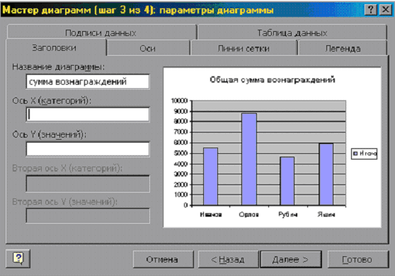

Рисунок 2.20 – Окно Мастер диаграмм – шаг 3 из 4

На последнем шаге Мастера диаграмм указывается, где будет находиться диаграмма, – на новом листе диаграммы или как объект в существующем рабочем листе (можно выбрать лист) (рис. 2.21).

Рисунок 2.21– Окно Мастер диаграмм – шаг 4 из 4

После щелчка на кнопке Готово Excel создаст диаграмму с учетом сделанных установок.
Чтобы изменить размеры диаграммы, необходимо сделать по ней одиночный щелчок левой кнопкой мыши. На рамке диаграммы появятся маркеры выделения – маленькие черные квадратики в углах и на серединах сторон рамки. Перемещение маркера, расположенного на середине стороны, позволит изменить вертикальные или горизонтальные размеры диаграммы. Перемещение углового маркера позволит изменить горизонтальные и вертикальные размеры диаграммы одновременно.
Чтобы изменить месторасположение диаграммы на листе, необходимо сделать по ней щелчок мыши. После этого, удерживая левую кнопку мыши, перетащить диаграмму на новое место.
Для изменения типа диаграммы необходимо активизировать ее щелчком мыши. Затем вызвать на экран панель инструментов Диаграмма (Вид – Панели Инструментов – Диаграмма). Щелкнуть по кнопке Тип диаграммы, которая содержит список различных типов диаграмм. Выбрать нужный тип.
Диаграмма состоит из нескольких частей, называемых элементами. К ним относятся: область построения диаграммы; область диаграммы; легенда; заголовок; метки данных; ряды данных.
Для редактирования какого-либо из этих элементов необходимо сначала активизировать диаграмму двойным щелчком мыши. Затем щелчком мыши выбрать элемент диаграммы. Выбранный элемент помечается маленькими черными квадратиками. После выбора элемента при нажатии правой кнопки мыши появляется контекстно-зависимое меню, индивидуальное для каждого элемента, с помощью которого можно осуществлять редактирование.
Примечание. Режим редактирования можно включить и двойным щелчком мыши по выделенному элементу.
Изменять размеры и перемещать элементы диаграммы можно так же, как и саму диаграмму.
Для того, чтобы удалить диаграмму, необходимо один раз щелкнуть по ней мышью и нажать клавишу Delete ( или выбрать в контекстно-зависимом меню команду Удалить).
Для управления большими массивами данных обычно используются специальные программы – системы управления базами данных. В Excel также имеются аналогичные средства для обработки данных, организованных по принципу базы данных. Это так называемые функции списка.
Понятие списка относится не к содержимому таблицы, а к способу ее организации.
Список – это таблица, все строки которой, кроме первой, содержат однородную информацию. Строки в этом случае называются записями, а ячейки записи – полями. Количество записей не ограничивается. Первая строка представляет собой заголовок таблицы и содержит наименования столбцов, т. е. полей записей.
Таблицы-списки могут обрабатываться как обычные таблицы. Однако использование функции списка расширяет возможности обработки. С помощью функции списка каждую строку, каждый столбец можно обрабатывать отдельно.
Примечание. Только однородность таблицы по строкам дает возможность применения функции списка. Если таблица однородная по столбцам, ее следует транспонировать.
Excel может распознавать список автоматически, достаточно поместить указатель ячейки в любую ячейку внутри списка. Признаком конца области списка считается первая пустая строка. Допускается предварительное выделение области списка (т.е. «вручную»). Это необходимо, если пустые строки содержатся внутри списка или если функции списка должны быть применены к части списка. Однако нельзя выделять несмежные области.
В поисках строки заголовка (с названиями полей) Excel сравнивает содержимое первых двух строк. Если данные в этих строках отличаются по типу, Excel принимает первую (верхнюю) строку в качестве строки заголовка. Данные этой строки исключаются из обрабатываемой области списка.
При совпадении типов данных в первых двух строках решение о наличии строки заголовка принимает пользователь.
Примером списка является ведомость расчета зарплаты, упрощенный вариант которой приведен на рисунке 2.22. Для простоты подоходный налог начисляется в размере 11,5 % от «Начислено».
Каждая строка этой таблицы содержит однородную информацию: исходные и расчетные данные по одному конкретному сотруднику. Исходными являются следующие поля: «ФИО», «Отработано дней» и «Оклад». Остальные рассчитываются. Общие для всей таблицы исходные данные: название месяца и число рабочих дней в месяце – вынесены в верхнюю часть рабочего листа.
Для ввода и обработки информации списка можно использовать диалоговое окно Формы данных, вызываемое командой Данные – Форма.
В этом окне представлен шаблон для ввода и обработки записи в виде нескольких полей ввода, каждое из которых соответствует одному столбцу в области списка. В полях ввода отображаются значения полей текущей записи (рис. 2.23).

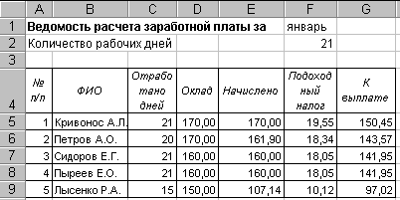

Рисунок 2.22 — Ведомость расчета зарплаты

Рисунок 2.23 –Ввод записей с помощью формы данных

Клавиши Tab и Shift + Tab позволяют осуществлять переход от поля к полю. Расчетные поля при этом пропускаются – их нельзя изменять. С помощью ввода нового значения с клавиатуры можно заменить существующие данные. Смена текущей записи осуществляется с помощью клавиш управления курсором или полосы прокрутки. Номер текущей записи и общее количество записей в списке показывается в верхнем правом углу.
Используя командные кнопки в правой части диалогового окна, можно:
– вставить в список новую запись (и соответственно строку в таблицу);
– удалить текущую запись (строку);
– определить критерий поиска (кнопка Критерии) и последовательно просмотреть записи, удовлетворяющие заданному критерию, «листая» список как в прямом (кнопка Далее), так и в обратном (кнопка Назад) направлении.
В критерии поиска для данных текстового типа можно использовать символ замещения: «*» – любое количество любых символов и «?» – один любой символ.
Для числовых полей критерий поиска может содержать отношение сравнения (=, <>, <, <=, >, >=). Для одного поля можно задать несколько критериев поиска, объединяя их операторами И и ИЛИ.
Например, в вышеприведенном списке для просмотра списка сотрудников, фамилия которых начинается на букву П и у которых зарплата не превышает 160 грн. Следует задать критерий, приведенный на рисунке 2.24.

Рисунок 2.24 – Критерий для поиска сотрудников, фамилия которых начинается на букву П и у которых зарплата не превышает 160 грн.

Сортировка – это расположение записей списка (т. е. строк в таблице) в заданной последовательности. Можно задать до трех уровней сортировки одновременно. Для указания порядка сортировки используется диалоговое окно Сортировка диапазона, открываемое командой Данные – Сортировка.
В нашем примере критерий сортировки списка сотрудников в алфавитном порядке задается с помощью следующих установок (рис. 2.25).
В отличие от поиска по критерию, в форме данных с помощью функции фильтра выбор отдельных записей можно производить непосредственно в рабочем листе.
Результат запроса можно просмотреть на экране целиком, а не по одной записи. Ее можно удалить из таблицы, скопировать в другую область, использовать для создания диаграммы или распечатать. При фильтрации, в отличие от сортировки, сама таблица не изменяется. Результатом данной операции является сокрытие записей, не соответствующих заданному критерию (фильтру).
Активизация автофильтра осуществляется командой Данные – Фильтр – Автофильтр.
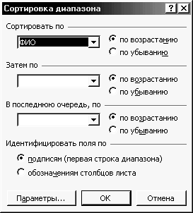

Рисунок 2.25 – Критерий сортировки списка сотрудников
в алфавитном порядке

В строке заголовка возле каждого имени поля появится кнопка со стрелкой для разворачивания раскрывающегося списка. Теперь каждое поле можно использовать в качестве критерия для отбора записей. Необходимо раскрыть список этого поля и выбрать в нем значение. Будут отобраны записи, в которых значение этого поля совпадает с заданным критерием. Можно установить дополнительные критерии по другим полям. Всякий новый критерий всегда относится к подмножеству списка, полученного в результате применения предыдущего критерия. С помощью элемента (кнопки) Все в списке поля можно восстановить отображение всех записей списка (снять фильтр). Элемент (кнопка) Настройка используется для определения более сложного критерия.
Ниже приведен результат установки фильтра = 160 по полю «Начислено» (рис. 2.26).

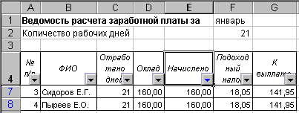

Рисунок 2.26 – Результат установки Автофильтра

3 Задания

3.1 Форматирование документов в Word

Цель: приобрести навыки компьютерного набора и редактирования текстов.

Задание: Ответить на теоретические вопросы. Оформить ответы в соответствии с требованиями указанными в Приложении А.

3.1.1 Вопрос. Тема: Операционная система Windows

- Элементы окна. Панель инструментов.
- Изменение размеров и состояния окна.
- Способы отображения объектов в окне.
- Создание папки в Windows.
- Создание ярлыков.
- Проводник (Windows Explorer). Основные функции.
- Копирование и перемещение объектов.
- Рабочий стол. Панель задач. Многооконный интерфейс.
- Структура окна в Windows.
- Элементы окна. Меню окна.
- Папка «Мой компьютер».
- Справка в Windows.
- Файлы и файловая структура Windows.
- Поиск файлов, папок и приложений.
- Установка и удаление приложений Windows.
- Способы отображения объектов в окне. Сортировка объектов в окне.
- Стандартные программы Windows: блокнот, калькулятор.
- Главное меню.
- Элементы окна. Панель инструментов.
- Изменение размеров и состояния окна.
- Способы отображения объектов в окне.
- Создание папки в Windows.
- Создание ярлыков.
- Проводник (Windows Explorer). Основные функции.
- Копирование и перемещение объектов.

3.1.2 Вопрос 2. Тема: Текстовый редактор Word for Windows

- Редактор формул в Word.

Создание таблиц.
- Рабочее окно редактора Word.
- Редактирование таблиц.
- Формат шрифта.
- Печать документов.
- Проверка правописания.
- Ввод в текст специальных знаков.
- Создание документа.
- Формат абзаца.
- Работа со стилями.
- Рисование средствами Word.
- Настройка панелей инструментов.
- Параметры страниц.
- Пункт меню «Правка».
- Номера страниц, оглавление и указатели.
- Справка.
- Выделение объектов.
- Редактор формул в Word.

Создание таблиц.
- Рабочее окно редактора Word.
- Редактирование таблиц.
- Формат шрифта.
- Печать документов.
- Проверка правописания.

3.1.3 Вопрос 3. Тема: Электронные таблицы Excel

- Основные понятия об электронных таблицах.
- Форматирование данных.
- Печать рабочей книги.
- Абсолютные и относительные адреса ячеек. Диапазоны.
- Стандартные функции.
- Понятие адреса ячейки.
- Типы данных.
- Пункт меню «Правка».
- Вид окна.
- Мастер диаграмм.
- Масштабирование на экране и при печати.
- Пункт меню «Данные».
- Справка.
- Защита данных и рабочего листа.
- Пункт меню «Вид».
- Предварительный просмотр.
- Формат ячейки.
- Вычисления.
- Основные понятия об электронных таблицах.
- Форматирование данных.
- Печать рабочей книги.
- Абсолютные и относительные адреса ячеек. Диапазоны.
- Стандартные функции.
- Понятие адреса ячейки.
- Типы данных.

3.2 Составление таблиц и построение диаграмм средствами Microsoft Excel

Цель: приобрести навыки выполнения итоговых вычислений и оформления их в виде диаграмм.
Задание: В среде пакета Excel составить электронную таблицу (ЭТ) с построением диаграммы по своему варианту.
При формировании таблицы заполнить пустые графы; те, что, отмечены знаком “–“ (прочерк) заполнять не нужно.
Распечатать таблицу с данными, таблицу с формулами и диаграмму. Таблица с формулами должна содержать заголовки строк и столбцов. Диаграмма должна сопровождаться подписями и значениями, позволяющими ее правильно интерпретировать.
Все задания имеют экономический смысл, но не требуют специальных знаний: все формулы, необходимые для расчета, приведены в условии.

Варианты заданий

Вариант 1

В таблице 3.1 приведены показатели ВВП, основных фондов, фонда оплаты труда, расходов на социально-культурные мероприятия, чистого экспорта в экономике в 1992–2003 гг.
Рассчитать (начиная с 1993г.) изменение ВВП $ΔY=Y_{i+1}−Y_{i}$, изменение стоимости основных фондов $ΔK=K_{i+1}−K_{i}$, изменение фонда оплаты труда $ΔL=L_{i+1}−L_{i}$, изменение расходов на социально-культурные мероприятия $ΔS=S_{i+1}−S_{i}$, изменение чистого экспорта $ΔX=X_{i+1}−X_{i}$.
Построить график изменения чистого экспорта по годам.
Обратить внимание, что до 1998г. Данные даны в трлн д. е., а с 1998г. – в млрд д. е. и сделать необходимые преобразования.
Таблица 3.1 – Показатели экономики в 1992 – 2003 гг.
год | ВВП, Y, трлн д. е., с 1998 г. Млрд д. е. в текущих ценах | Изменение ВВП | Основные фонды в экономике (по полной учетной стоимости на начало года), K, трлн. д.е., с 1998 г. Млрд. д. е. в текущих ценах | Изменение стоимости основных фондов | Фонд оплаты труда, L , трлн. д.е., с 1998 г. Млрд. д.е. в текущих ценах | Изменение фонда оплаты труда | Расходы на социально-культурные мероприятия, S | Изменение расходов на социально-культурные мероприятия | Чистый экспорт, X, трлн. д.е., с 1998 г. Млрд. д.е. в текущих ценах | Изменение чистого экспорта
1992 | 2.7 | -- | 2.1 | -- | 0.4 | -- | 1.4 | -- | 2.6 | --
1993 | 60.5 |  | 43.2 |  | 4.2 |  | 14.3 |  | 13.2
1994 | 519.0 |  | 1190.0 |  | 15.1 |  | 55.7 |  | 28.0
1995 | 1429.0 |  | 5182.0 |  | 34.2 |  | 129.1 |  | 48.0
1996 | 2008.0 |  | 13072.0 |  | 52.1 |  | 188.4 |  | 84.0
1997 | 2343.0 |  | 13286.0 |  | 61.0 |  | 270.5 |  | 51.0
1998 | 2630.0 |  | 14126.0 |  | 64.6 |  | 245.7 |  | 175.0
1999 | 4823.0 |  | 14246.0 |  | 106.4 |  | 367.0 |  | 823.0
2000 | 7306.0 |  | 16605.0 |  | 147.3 |  | 536.4 |  | 1463.0
2001 | 8944.0 |  | 20241.0 |  | 199.2 |  | 727.6 |  | 1134.0
2002 | 10675.0 |  | 24431.0 |  | 259.6 |  | 1356.8 |  | 1144.0
2003 | 12829.0 |  | 30556.0 |  | 339.0 |  | 1175.5 |  | 1515.0

Вариант 2

В таблице 3.2 приведены показатели ВВП, основных фондов, коэффициент обновления основных фондов (без скота), в отношении наличия основных фондов на начало года – $σ$, %, предельный продукт капитала — МРК, %, темп прироста реального ВВП, % в 1993–1998 гг.
Рассчитать: отношение основных фондов к ВВП по формуле (K/Y), чистый предельный продукт капитала по формуле (MPK – $σ$), разность чистого предельного продукта капитала и темпа прироста реального ВВП.
Построить круговую диаграмму, отражающую отношение основных фондов к ВВП по годам.
Таблица 3.2 – Расчет количества капитала в 1993 – 1998 гг.
год | ВВП, Y, трлн.д.е., в текущих ценах | Основные фонды в экономике (по полной учетной стоимости на начало года), K, трлн. д.е., в текущих ценах | Отношение основных фондов к ВВП | Коэффициент обновления основных фондов (без скота), в отношении наличия основных фондов на начало года –, % | Предельный продукт капитала — МРК, % | Чистый предельный продукт капитала , % | Темп прироста реального ВВП, % | Разность чистого предельного продукта капитала и темпа прироста реального ВВП, %
1993 | 60.5 | 43.2 |  | 2.1 | 10.36 |  | -8.7
1994 | 519.0 | 1190.0 |  | 1.7 | 3.23 |  | -12.7
1995 | 1429.0 | 5182.0 |  | 1.6 | 2.04 |  | -4.1
1996 | 2008.0 | 13072.0 |  | 1.3 | 1.14 |  | -3.6
1997 | 2343.0 | 13286.0 |  | 1.1 | 1.30 |  | 1.4
1998 | 2630.0 | 14126.0 |  | 1.1 | 1.38 |  | -5.3

Вариант 3

В таблице 3.3 приведены показатели ВВП, основных фондов, коэффициент обновления основных фондов (без скота), в отношении наличия основных фондов на начало года – $σ$, %, предельный продукт капитала — МРК, %, темп прироста реального ВВП, % в 1999–2003 гг.
Рассчитать: отношение основных фондов к ВВП по формуле (K/Y), чистый предельный продукт капитала по формуле (MPK – $σ$), разность чистого предельного продукта капитала и темпа прироста реального ВВП.
Построить гистограмму, отражающую изменение основных фондов по годам.
Таблица 8 – Расчет количества капитала в 1999–2003 гг.
год | ВВП, Y, млрд.д.е., в текущих ценах | Основные фонды в экономике (по полной учетной стоимости на начало года), K, млрд. д.е., в текущих ценах | Отношение основных фондов к ВВП | Коэффициент обновления основных фондов (без скота), в отношении наличия основных фондов на начало года –, % | Предельный продукт капитала — МРК, % | Чистый предельный продукт капитала , % | Темп прироста реального ВВП, % | Разность чистого предельного продукта капитала и темпа прироста реального ВВП, %
1999 | 4823.0 | 14246.0 |  | 1.2 | -66.15 |  | 6.4
2000 | 7306.0 | 16605.0 |  | 1.4 | -85.97 |  | 10.0
2001 | 8944.0 | 20241.0 |  | 1.5 | -86.34 |  | 5.1
2002 | 10675.0 | 24431.0 |  | 1.7 | -85.38 |  | 3.7
2003 | 12829.0 | 30556.0 |  | 1.9 | -82.04 |  | 7.3

Вариант 4

В таблице 3.4 приведены: фактический суммарный коэффициент рождаемости (среднее число детей, родившихся у одной женщины) и доля городского населения по различным регионам.
Рассчитать: соотношение между фактическим коэффициентом и необходимой нормой для обеспечения простого воспроизводства населения по формуле X/Y, среднее значение фактического суммарного коэффициента рождаемости
Построить график зависимости фактического суммарного коэффициента рождаемости от доли городского населения.

Таблица 3.4 – Соотношение фактических и «необходимых»
коэффициентов рождаемости
Регион | Фактический суммарный  коэффициент рождаемости  (X) | Соотношение между фактическим коэффициентом и необходимой нормой для обеспечения простого воспроизводства населения | Доля  городского населения, %
1 | 2 | 3 | 4
Северный | 1,67 |  | 76
Северо-Западный | 1,36 |  | 87
Центральный | 1,44 |  | 83
Продолжение таблицы 3.4
1 | 2 | 3 | 4
Волго-Вятский | 1,70 |  | 70
Центрально-Черноземный | 1,66 |  | 61
Поволжский | 1,77 |  | 73
Северо-Кавказский | 2,13 |  | 56
Уральский | 1,81 |  | 74
Западно-Сибирский | 1,75 |  | 71
Восточно-Сибирский | 2,01 |  | 71
Дальневосточный | 1,84 |  | 76
Среднее значение |  | -- | --
Необходимое для простого воспроизводства населения кол-во детей, приходящееся на одну женщину (Y) | 2,2 | -- | --

Вариант 5

В таблице 3.5 приведена динамика объёмов производства в добывающих отраслях.
Рассчитать: максимальный объем производства, минимальный объем производства и среднее значение.
Построить круговую диаграмму, отражающую объем добычи угля по годам.

Таблица 3.5 – Динамика объёмов производства в основных отраслях
Год | Природный газ, млрд.м³ | Нефть, млн т | Уголь, млн т
1940 | 0 | 42 | 110
1960 | 51 | 133 | 300
1970 | 113 | 308 | 350
1980 | 280 | 550 | 380
1985 | 506 | 540 | 400
1990 | 678 | 540 | 400
1995 | 590 | 320 | 280
Максимальный объем производства
Минимальный объем производства
Среднее значение

Вариант 6

В таблице 3.6 приведена динамика объёмов производства в добывающих отраслях.
Рассчитать: наибольшее и наименьшее значения производства электроэнергии различными типами электростанций; объем производства электроэнергии, приходящийся на остальные виды электростанций.
Построить круговую диаграмму, отражающую объем производства электроэнергии различными типами электростанций в 1997 году.

Таблица 3.6 – Производство электроэнергии различными типами электростанций (млрд кВт/ч)
Год  Электро-станции | 1980 | 1985 | 1990 | 1992 | 1993 | 1994 | 1995 | 1996 | 1997 | Наиболь-шее значение | Наимень-шее значение
Все электростанции,  в том числе: | 893 | 982 | 1086 | 1009 | 958 | 877,1 | 847,2 | 848 | 836
тепловые | 662 | 703 | 797 | 716 | 663 | 601 | 583 | 583 | 567
гидравлические | 129 | 160 | 168 | 172 | 175 | 177 | 155 | 155 | 158
атомные | 99,3 | 118 | 120 | 120 | 119 | 99 | 109 | 109 | 109
остальные

Вариант 7

В таблице 3.7 приведены тарифные коэффициенты работников бюджетной сферы и тарифные ставки работника первого разряда с 1 января, 1 июля, 1 декабря 2006 года.
Рассчитать соответствующие ставки для работников 2–25 разрядов.
Построить гистограмму, отражающую рост ставок и соотношение их по разрядам.

Таблица 3.7 – Оклады и ставки бюджетников в зависимости от разряда
Разряд | Тарифные коэффициенты | Ставка или оклад (в гривнах)
Разряд | Тарифные коэффициенты | с 1 января | с 1 июля | с 1 декабря
1 | 2 | 3 | 4 | 5
1 | 1 | 350 | 375 | 400
2 | 1,03
3 | 1,06
4 | 1,09
5 | 1,12
6 | 1,15
7 | 1,18
8 | 1,22
9 | 1,31
Продолжение таблицы 3.7
1 | 2 | 3 | 4 | 5
10 | 1,4
11 | 1,5
12 | 1,61
13 | 1,72
14 | 1,84
15 | 1,97
16 | 2,11
17 | 2,26
18 | 2,37
19 | 2,49
20 | 2,61
21 | 2,74
22 | 2,88
23 | 3,02
24 | 3,17
25 | 3,35

Вариант 8

В таблице 3.8 приведены данные о выпуске продукции предприятием «Планета» в марте – апреле 1995 года.
Рассчитать строку «Итого» и заполнить столбцы, произведя расчеты по формулам, приведенным в шапке таблицы.
Построить гистограмму, показывающую соотношение между чистым весом продукции и весом необходимого сырья для всех наименований.

Таблица 3.8 – Производство продукции за март – апрель 1995 года
№ п/п | Наименование | К-во, шт. | Цена за ед., тыс.д.е. | Всего, тыс.д.е. | Вес изделия, кг | Всего
 |  |  |  |  |  | Чистый вес, кг | Необходимость сырья, кг
№ п/п | Наименование |  | $$Ц$$ | $$В⋅Ц$$ | $$Р$$ | $$В⋅Р$$ | $$В⋅Р⋅1,4$$
1 | Плитка | 432 | 93,75 |  | 5
2 | Медали, монеты, сувениры | 2000 | 10,5 |  | 0,2
3 | Кувшин фарфоровый | 20 | 700 |  | 1,2
4 | Амфора керамическая | 180 | 42,5 |  | 0,9
5 | Полотно керамическое | 12 | 1975 |  | 38
6 | Часы солнечные | 28 | 2687,5 |  | 33,75
7 | Фонтан офисный | 2 | 6200 |  | 160
Итого: |  |  |  |  | --
Вариант 9

В таблице 3.9 приведены данные о потребностях в сырье для производства продукции предприятия «Планета».
Выполнить соответствующие расчеты: всего, всего основных материалов, всего вспомогательных материалов, итого.
Построить две круговые диаграммы: доли материалов, входящих в основные; доли материалов, входящих во вспомогательные.

Таблица 3.9 – Потребность в сырье и материалах для выпуска 1-ой партии продукции
№ п/п | Наименование | Кол-во | Цена | Всего, д.е.
№ п/п | Наименование | $$К$$ | $$Ц$$ | $$К⋅Ц$$
1 | Каолин, кг | 1876 | 795
2 | Глина веселовская | 1230 | 260
3 | Песок кварцевый | 1100 | 545
4 | Полевой шпат, кг | 1050 | 370
5 | Бой обожженный | 375 | -- | --
6 | Жидкое стекло, кг | 62,9 | 6060
7 | Сода, кг | 62 | 1060
8 | Глазурь-фитта | 125 | 18424
9 | Пигменты-красители, кг | 21 | 24250
Всего основных материалов: |  |  | --
1 | Масло трансформаторное, кг | 201 | 3125
2 | Гипс, кг | 151 | 1700
Всего вспомогательных материалов: |  |  | --
Итого: |  |  | --

Вариант 10

В таблице 3.10 приведены данные по оплате труда персонала предприятия, которые построены на использовании повременно-премиальной формы.

Таблица 3.10 – Численность производственного персонала и уровень предполагаемой зарплаты в марте-апреле 1995 года на предприятии
№ п/п | Специальность | Число  работников, чел. | Тарифная ставка, д. е./час |  | Фонд рабочего времени, час |  | Всего, д. е.
№ п/п | Специальность | Число  работников, чел. | март | апрель | март | апрель | март | апрель
№ п/п | Специальность | Число  работников, чел. | $$Т_{\text{ст}}$$ |  | $$Ф2$$ | $$Ф2$$ | $$Т_{\text{ст}}⋅Ф1$$ | $$Т_{\text{ст}}⋅Ф2$$
1 | 2 | 3 | 4 | 5 | 6 | 7 | 8 | 9
1 | Дизайнер-стилист | 1 | 5112 | 8588 | 176 | 168
2 | Старший художник-оформитель | 2 | 3785 | 6360 | 172 | 172
Продолжение таблицы 3.10
1 | 2 | 3 | 4 | 5 | 6 | 7 | 8 | 9
3 | Художник-оформитель | 2 | 3402 | 5715 | 172 | 172
4 | Слесарь-наладчик | 2 | 2616 | 4995 | 172 | 172
5 | Технолог | 1 | 3069 | 5156 | 176 | 168
6 | Разнорабочий | 2 | 2100 | 3528 | 172 | 172
Итого:

Выполнить соответствующие расчеты.
По последним двум столбцам построить гистограмму.

Вариант 11

В таблице 3.11 приведены данные по оплате труда руководителей и других категорий работников, которые построены на основе должностных окладов и зависит от величины фактически отработанного времени и достижения конечных результатов деятельности предприятия.

Таблица 3.11 – Численность руководителей и других категорий
работников и их предполагаемый уровень заработной платы в марте-апреле 1995 года на предприятии
№ п/п | Занимаемая должность | Численность, чел. | Часовая ставка, д. е./час |  | Фактически отработанное время, час |  | Всего, д. е.
№ п/п | Занимаемая должность | Численность, чел. | март | апрель | март | апрель | март | апрель
№ п/п | Занимаемая должность | Численность, чел. | $$О$$ |  | $$Ф2$$ | $$Ф2$$ | $$О⋅Ф1$$ | $$О⋅Ф2$$
1 | Ген. Директор | 1 | 5285 | 8880 | 176 | 168
2 | Коммерческий директор | 1 | 4944 | 8305 | 176 | 168
3 | Глав. Бухгалтер | 1 | 4944 | 8305 | 176 | 168
4 | Водитель | 1 | 2130 | 3578 | 176 | 168
5 | Уборщица | 1 | 1023 | 1718 | 176 | 168
6 | Сторож | 1 | 1023 | 1718 | 176 | 168
Итого:

Выполнить соответствующие расчеты.
По последним двум столбцам построить гистограмму.

Вариант 12

Имеются данные по промышленным предприятиям об объеме товарной продукции, тыс. грн:
Рассчитать удельный вес каждой производственной единицы в общем объеме производства по плану и по факту.
Таблица 3.12 – Объем товарной продукции по промышленным
предприятиям
№ п/п | Данные |  | Удельный вес
№ п/п | План | Факт | План | Факт
1 | 4174 | 4252
2 | 4670 | 4688
3 | 1950 | 1950
4 | 2398 | 2240
5 | 4812 | 4870
6 | 3521 | 3600
7 | 5686 | 5890
8 | 4833 | 4900
9 | 2804 | 3100
10 | 875 | 818
11 | 3125 | 3170
12 | 5862 | 6030
13 | 2894 | 2780
14 | 3938 | 3950
15 | 5083 | 5117
Общий объем
производства
Средний объем товарной продукции

Рассчитать средний объем товарной продукции по плану и по факту.
Построить гистограмму по исходным данным.

Вариант 13

Имеются данные (табл. 3.13) по распределению располагаемого дохода для некоторого человека (цифры условные).
Допустим, человек располагает доходом в 1000 у. е. Посмотрим, как будут расти его расходы на потребление при равномерном росте его дохода на 100 у. е. ежемесячно.

Таблица 3.13 – Распределение располагаемого дохода (цифры условные)
Месяц | Доход, Y | Расходы на потребление, С | Изменение  в доходе | Изменение  в расходах | Предельная склонность  к потреблению,  $$\text{MPC}$$ | Сбережения,  S = Y-C | Изменение в сбережениях | Предельная склонность к сбережению,  $$\text{MPS}$$
январь | 1000 | 1000 | -- | -- | -- |  | -- | --
февраль | 1100 | 1090
март | 1200 | 1170
апрель | 1300 | 1240
май | 1400 | 1290

Рассчитать: предельную склонность к потреблению и предельную склонность к сбережению.
Соотношение между изменением потребления (С) и изменением дохода (Y) называется предельной склонностью к потреблению (marginal propensity to consume – МРС) и рассчитывается по формуле $\text{MPC}=ΔCΔY$.
Соотношение между изменением сбережений (S) и изменением дохода (Y) называется предельной склонностью к сбережению и рассчитывается по формуле $\text{MPS}=ΔSΔY$.
Здесь $ΔY=Y_{i}−Y_{i−1}$ – изменение в доходе, $ΔC=C_{i}−C_{i−1}$ – изменение в расходах, $ΔS=S_{i}−S_{i−1}$ – изменение в сбережениях.
Построить гистограмму, отражающую динамику изменения дохода, расходов на потребление и сбережений по месяцам.

Вариант 14

Имеются данные (табл. 3.14) для контроля отклонений финансово-хозяйственной деятельности предприятия.
Контроль отклонений по своей природе является «контролем по факту свершившейся операции». Он эффективен на длительных бюджетных периодах, если проводится на регулярной основе.

Таблица 3.14 – Расчет отклонений фактических величин от плановых
Статья | План, д.е. | Факт, д.е. | Отклонение, д.е. | Отклонение, %
Наценка (реализация минус себестоимость реализации)
в том числе:
Товар А | 50000 | 40000
Товар B | 100000 | 80000
Товар C | 150000 | 160000
Постоянные затраты  в том числе: | 100000 | 130000
Аренда | 30000 | 20000
Зарплата | 20000 | 30000
Охрана | 50000 | 80000
Прибыль

Рассчитать: отклонения, д. е. = план, д. е. – факт, д. е.;
отклонения, %. = (отклонения, д. е. / план, д. е.) *100 %.
Построить две круговые диаграммы: соотношение между наценкой, постоянными затратами и прибылью (факт и план).
Вариант 15

Имеются данные (табл. 3.15) о доле городского населения в некоторых экономических районах в период 1959–2000 гг., %.

Таблица 3.15 – Изменение доли городского населения в экономических районах в период 1959–2000 гг, %
Э.р. | Доля городского населения |  |  |  |  | Коэффициент интенсивности урбанизации
Э.р. | 1959 | 1970 | 1980 | 1990 | 2000 | 1970 | 1980 | 1990 | 2000
Северный | 55 | 64 | 73 | 77 | 76
Северо-Западный | 71 | 80 | 85 | 87 | 87
Центральный | 59 | 71 | 78 | 82 | 83
Волго-Вятский | 39 | 53 | 62 | 69 | 70
Центрально-Черноземный | 27 | 70 | 52 | 60 | 61
Поволжский | 46 | 57 | 68 | 73 | 73
Уральский | 62 | 69 | 71 | 75 | 74
Северо-Кавказский | 43 | 50 | 54 | 57 | 56
Западно-Сибирский | 51 | 61 | 68 | 73 | 71
Восточно-Сибирский | 53 | 62 | 69 | 72 | 71
Дальневосточный | 68 | 71 | 74 | 76 | 76

Рассчитать коэффициент интенсивности урбанизации по формуле:

К = (У_{и}-У₀) / У₀ ,

где К – коэффициент интенсивности урбанизации;
У_{и} – доля городского населения в базисном (1959) году;
У₀ – доля городского населения на рассматриваемый момент.
Построить графики полученного коэффициента по экономическим районам.

Вариант 16

Имеются данные (табл. 3.16) о производстве электроэнергии по экономическим районам.
Рассчитать: общий объем производства электроэнергии, наибольшее и наименьшее значения, удельный вес производства по каждому району.
По рассчитанным данным построить гистограмму, отражающую удельный вес производства электроэнергии по каждому району.

Таблица 3.16 – Производство электроэнергии по экономическим районам
Экономический район | Пр-во эл/энергии, млрд кВт.ч | Удельный вес, %
Северный | 38,9
Северо-Западный | 40,8
Центральный | 150
Волго-Вятский | 22,5
Ц-Черноземный | 37,3
Поволжский | 96,1
Северо-Кавказский | 42,6
Уральский | 127,7
Западно-Сибирский | 109,3
Восточно-Сибирский | 132,9
Дальневосточный | 35,9
Итого:
Наибольшее значения
Наименьшее значение

Вариант 17

Имеются данные, отражающие динамику развития отраслей транспортного машиностроения в 1990–2001гг:

Таблица 3.17 – Основные показатели работы транспортного
машиностроения
Год | Производство продукции
Год | вагоны  грузовые, т. шт. | вагоны пассажирские, тыс. шт. | грузовые  автомобили, млн шт. | легковые  автомобили, млн шт. | автобусы, тыс. шт. | троллейбусы, тыс. шт.
1990 | 25 | 1,2 | 0,7 | 1,1 | 52 | 2,3
1992 | 17 | 1,0 | 0,6 | 1,0 | 48 | 1,7
1995 | 7,1 | 0,5 | 0,1 | 0,8 | 40 | 0,3
1997 | 5 | 0,5 | 0,1 | 1,0 | 46 | 0,1
1998 | 3,9 | 0,5 | 0,1 | 0,8 | 46 | 0,1
1999 | 4,1 | 0,7 | 0,2 | 1,0 | 50 | 0,4
2000 | 4,0 | 0,8 | 0,2 | 1,0 | 54 | 0,5
2001 | 6,5 | 0,9 | 0,2 | 1,0 | 57 | 0,7
Среднее
значение
Наибольшее значение
Наименьшее значение
Рассчитать среднее, наибольшее и наименьшее значения по всем годам для всех видов продукции.
По исходным данным построить гистограмму, отражающие динамику развития отраслей транспортного машиностроения в 1990–2001 гг.

Вариант 18

Имеются данные, отражающие динамику производства автомобилей крупнейшими автозаводами:

Таблица 3.18 – Динамика производства автомобилей крупнейшими автозаводами
Предприятие | 1994 г. | 1995 г. | 1999 г.
Грузовые автомобили
ГАЗ | 72 | 82 | 80
КамАЗ | 26 | 21 | 13
УАЗ | 19 | 9 | 13
УралАЗ | 14 | 9 | 7
ЗИЛ | 26 | 9 | 5
Итого
Среднее значение
Наибольшее значение
Легковые автомобили
АвтоВАЗ | 531 | 609 | 660
АЗЛК | 68 | 41 | 5
ГАЗ | 118 | 119 | 114
КамАЗ-Ока | 6 | 9 | --
Итого
Среднее значение
Наибольшее значение
Автобусы и микроавтобусы
ГАЗ | -- | -- | 4,3
КамАЗ | 1,3 | 1,7 | --
ЛиАЗ | 2 | 0,4 | 0,3
УАЗ | 27 | 25 | 20
Итого
Среднее значение
Наибольшее значение

Рассчитать итоговое, среднее и наибольшее значения по всем годам.
По исходным данным построить круговые диаграммы, отражающие динамику производства автомобилей в 1999г.
Вариант 19

Имеются данные для расчета требуемого количества основного оборудования и коэффициентов его загрузки:

Таблица 3.19 – Основное оборудование и его загрузка.
Номер  изделия | Оборудование | Годовой выпуск машин, N_{M} шт. | Норма времени на изделия, t_{к} мин. | Число изделий на одну машину, m_{к} шт. | Годовой фонд времени, F_{g} ч. | Расчетное число единиц оборудования  С_{p} | Принятое число единиц оборудования С_{пр} | Коэффициент загрузки  $$\overline{K_{з}}$$
 | Формовочные машины
4. |  | 1838000 | 1,00 | 1 | 3485
5. |  | 1838000 | 1,00 | 1 | 3485
6. |  | 1838000 | 0,50 | 2 | 3485
Итого |  | 1838000 | 2,50 | 4 | 3485
 | Выбивное оборудование
4. |  | 1838000 | 4,92 | 1 | 3604
5. |  | 1838000 | 3,61 | 1 | 3604
6. |  | 1838000 | 3,19 | 2 | 3604
Итого
Итого по всем видам оборудования

Рассчитать:
– расчетное число единиц каждого вида основного оборудования по формуле$C_{p}=\frac{N_{M}⋅t_{K}⋅m_{K}}{\text{60}⋅F_{g}}$,
– принятое число единиц i-го вида оборудования (Спр) определяется путем округления расчетного числа единиц (Ср) до целого числа,
– коэффициент загрузки оборудования $\overline{K_{з}}=\frac{C_{p}}{C_{\text{пр}}}$,
– итоговые значения.
Построить гистограммы по значениям коэффициента загрузки.

Вариант 20

Имеются данные для расчета стоимости оборудования и годовых амортизационных отчислений:
Рассчитать:
– стоимость оборудования СО=К*ОЦ,
– стоимость транспортировки и строительно-монтажных работ СТ=30%*ОЦ,
– стоимость оборудования с учетом транспортных и строительно-монтажных работ СОУ=СО+СТ,
– сумму годовых амортизационных отчислений S = N * СОУ,
– итоговые значения.

Таблица 3.20 – Стоимость оборудования и годовые амортизационные отчисления.
Оборудование | Количество, шт. | Оптовая цена за единицу, д.е. | Стоимость оборудования, тыс.д.е. | Стоимость транспортировки и строительно-монтажных работ, тыс.д.е. | Стоимость оборудования с учетом транспортных и строительно-монтажных работ, тыс.д.е. | Норма амортизации, % | Сумма годовых амортизационных отчислений, тыс.д.е.
 | К | ОЦ | СО | СТ | СОУ | N | S
Формовочные машины | 27 | 265000 |  |  |  | 16,7
Выбивное оборудование | 127 | 75000 |  |  |  | 27,4
Итого | -- | -- |  |  |  | --

Обратить внимание на размерности расчетных значений.
Построить круговые диаграммы для: стоимости оборудования, нормы годовых амортизационных отчислений.

Вариант 21

Имеются данные для расчета затрат на строительство зданий и сооружений, относящихся к участку и годовых амортизационных отчислений:

Таблица 3.21 – Стоимость зданий и сооружений и годовые
амортизационные отчисления.
Оборудование | Количество, шт. | Удельная площадь, м² | Суммарная площадь, м² | Цена 1 м² площади, д.е. | Общая стоимость площади, д.е. | Норма амортизационных отчислений, % | Сумма годовых амортизационных отчислений, д.е.
Здания (площадь, занятая оборудованием)
Формовочные машины | 27 | 40 |  | 12 |  | 2,5
Выбивное оборудование | 127 | 78 |  | 12 |  | 2,5
Строительные сооружения
Сантехнические проводки, траншеи, эстакады и др. |  |  |  | -- |  | 2,5
Всего по участку |  |  |  | 12 |  | 2,5
Рассчитать:
– суммарная площадь = Количество * Удельная площадь,
– общая стоимость площади = Цена 1м² площади * суммарная площадь,
– сумма годовых амортизационных отчислений = Общая стоимость площади * Норма амортизационных отчислений,
– стоимость строительных сооружений составляет 35 % от общей площади стоимости здания.
– итоговые значения.
Построить круговую диаграмму для суммы годовых амортизационных отчислений.

Вариант 22

Имеются данные для расчета стоимости силовой электроэнергии:

Таблица 3.22 – Стоимость силовой электроэнергии
Оборудование | Формовочные машины | Выбивное оборудование | Итого
Мощность двигателей, кВт | 35 | 240 | --
Установленная мощность эл.дв. N_{уст}, кВт | 945 | 30480 | --
Действительный годовой фонд времени F_{д}, ч | 3485 | 3604 | --
Коэффициент загрузки эл.дв. по времени Кв | 0,85 | 0,85 | --
Коэффициент загрузки эл.дв. по мощности Км | 0,65 | 0,65 | --
Коэффициент, учитывающий потери в сети Кп | 1,05 | 1,05 | --
Средний КПД эл.дв. $h$ | 0,8 | 0,8 | --
Цена 1кВтч эл.энергии Цэ, руб | 0,018 | 0,018 | --
Годовая оплата 1кВт установленной мощности Цэу, руб | 18,6 | 18,6 | --
Стоимость силовой эл.энергии $С_{\text{сил‘}\text{.}}$, тыс.д.е.

К силовой электроэнергии относят электроэнергию, расходуемую на приведение в действие электродвигателей оборудования.
Рассчитать стоимость силовой электроэнергии по формуле

$$С_{\text{сил‘}\text{.}}=\frac{N_{\text{уст}\text{.}}\text{.}F_{Љ}⋅K_{B}⋅K_{M}⋅K_{п}⋅Ц_{э}}{η}+N_{\text{уст}\text{.}}⋅Ц_{\text{эу}}$$

для двух видов оборудования и их сумму.
Построить круговую диаграмму для расчетных значений.
Вариант 23

В таблице 3.23 приведены: общее количество продукции, сумма постоянных и переменных издержек фирмы в краткосрочном периоде.

Таблица 3.23 – Динамика общих, средних и предельных издержек фирмы в краткосрочном периоде
Общее  количество продукции | Сумма  постоянных издержек | Сумма  переменных  издержек | Сумма общих издержек | Средние постоянные издержки | Средние переменные издержки | Средние общие издержки | Величина предельных издержек
Q | TFC | TVC | TC | AFC | AVC | ATC | MC
1 | 100,00 | 90,00 |  |  |  |  | --
2 | 100,00 | 170,00
3 | 100,00 | 240,00
4 | 100,00 | 300,00
5 | 100,00 | 370,00
6 | 100,00 | 450,00
7 | 100,00 | 540,14
8 | 100,00 | 650,85
9 | 100,00 | 780,67
10 | 100,00 | 930,00

Рассчитать:
– сумму общих издержек TC = TFC + TVC;
– средние постоянные издержки AFC = TFC / Q;
– средние переменные издержки AVC = TVC / Q;
– средние общие издержки ATC = TC / Q;
– величину предельных издержек по формуле: MC = $\frac{{\text{TC}}_{i}−{\text{TC}}_{i−1}}{Q_{i}−Q_{i−1}}$.
Построить график, отражающий зависимость средних постоянных и переменных издержек от выпуска продукции.

Вариант 24

В таблице 3.24 приведены количественные характеристики государственного долга: государственный долг и выплата процентов по отношению к ВНП, 1960–1988 г.
Рассчитать следующие величины и заполнить соответствующие графы:
– государственный долг в процентах от ВНП по формуле: ГДП = ГД * 100 / ВНП;
– выплаты процентов в процентах от ВНП по формуле: ВПП = ВП * 100 / ВНП.
– население по формуле: Н = ГД * 1000000 / ГДН.
Построить гистограмму, показывающий соотношение государственного долга и ВНП по годам.

Таблица 3.24 – Количественные характеристики государственного долга
Годы | Государств. Долг,  млрд. долл. | ВНП,  млрд. долл. | Выплаты процентов, млрд. дол. | Государств. Долг на душу населения, долл. | Государственный долг в процентах от ВНП | выплаты процентов в процентах от ВНП | Население
 | (ГД) | (ВНП) | (ВП) | (ГДН) | (ГДП) | (ВПП) | (Н)
1960 | 290,5 | 515,3 | 6,8 | 1 610
1965 | 322,3 | 705,1 | 8,4 | 1 659
1970 | 380,9 | 1 015,5 | 14,1 | 1 858
1975 | 541,4 | 1 598,4 | 23,0 | 2 507
1980 | 908,5 | 2 732,0 | 53,3 | 3 989
1982 | 1 136,8 | 3 166,0 | 84,6 | 4 889
1984 | 1 564,1 | 3 772,2 | 115,6 | 6 600
1985 | 1 817,0 | 4 014,9 | 130,1 | 7 594
1986 | 2 120,1 | 4 240,3 | 135,4 | 8 775
1987 | 2 345,6 | 4 526,7 | 143,0 | 9 616
1988 | 2 600,8 | 4 861,8 | 154,2 | 10 568

Вариант 25

В таблице 3.25 приведены следующие значения: капитал и норма прибавочной стоимости в пяти отраслях экономики.

Таблица 3.25 – Строение капитала по отраслям
Отрасль | Капитал |  | Норма приба-вочной стоимости,  % | Прибавочная стои-мость | Стои-мость | Норма прибыли | Цена производства
Отрасль | C | V | М' | M | W | P' | Ц
1 | 90 | 10 | 100
2 | 70 | 30 | 90
3 | 80 | 40 | 100
4 | 100 | 30 | 95
5 | 90 | 20 | 85
Сумма |  |  | -- |  | -- | -- | --
Средняя норма прибыли (P'ср) |  |  |  |  | -- | -- | --

Рассчитать следующие величины и заполнить соответствующие графы:
– прибавочную стоимость по формуле $M=\frac{M^{'}V}{\text{100} \text{\%}}$,
– стоимость по формуле: W = C + V + M;
– норму прибыли по формуле: P' = M / (C + V) * 100 %,
– среднюю норму прибыли (P'ср), которая рассчитывается следующим образом: сумму прибавочной стоимости всех отраслей разделить на сумму капиталовложений (C + V) всех отраслей и умножить на 100 %,
– цену производства по формуле Ц = C + V + P'ср.
Построить сравнительный график цены производства по отраслям.

3.3 Использование стандартных функций Microsoft Excel при работе с таблицами

Цель: использование стандартных функций Microsoft Excel, включая логические и условное форматирование.
Задание: В среде пакета Excel составить электронную таблицу (ЭТ) с построением диаграммы по своему варианту.
При формировании таблицы заполнить пустые графы.
Распечатать таблицу с данными, таблицу с формулами и диаграмму. Таблица с формулами должна содержать заголовки строк и столбцов. Диаграмма должна сопровождаться подписями и значениями, позволяющими ее правильно интерпретировать.
Все задания имеют экономический смысл, но не требуют специальных знаний: все формулы, необходимые для расчета, приведены в условии.

Вариант 1

Средствами Microsoft Excel оформить таблицу 3.26:

Таблица 3.26 – Экономические показатели
Показатели | Год |  |  |  | Итого за год
Показатели | 1кв. | 2кв. | 3кв. | 4кв. | Итого за год
Продано единиц | 3592 | 4390 | 3192 | 4789
Торговые доходы | 14662 | 175587 | 127700 | 191549
Торговые расходы | 89789 | 109742 | 79812 | 119712
Валовая прибыль
Расходы на зарплату | 8000 | 8000 | 9000 | 9000
Расходы на рекламу | 10000 | 10000 | 10000 | 10000
Накладные расходы фирмы | 21549 | 26338 | 19155 | 28732
Общие затраты
Производственная прибыль
Удельная валовая прибыль
Вычислить:
– «Валовая прибыль» = «Торговые доходы» – «Торговые расходы»;
– «Общие затраты» = «Расходы на зарплату» + «Расходы на рекламу» + «Накладные расходы фирмы»;
– «Производительности труда» = «Валовая прибыль» – «Общие затраты»;
– «Удельная валовая прибыль» = «Производственная прибыль» / «Торговые расходы»;
– «Итого за год» = «1 кв.» + «2 кв.» + «3 кв.» + «4 кв.».
Для строки «Удельная валовая прибыль» задать процентный формат.
Числа, которые больше 250000 выводить красным цветом.
Построить график, отражающий производственную прибыль по каждому кварталу.

Вариант 2

Средствами Microsoft Excel составить таблицу 3.27:

Таблица 3.27 – Объем страховых сделок
Фамилия | Объем страховых сделок |  |  |  | Комиссионное вознаграждение
Фамилия | за III квартал | июль | август | сентябрь | Комиссионное вознаграждение
Иванов |  | 100 | 120 | 190
Федоров |  | 90 | 110 | 170
Антонов |  | 290 | 370 | 410
Орлов |  | 350 | 210 | 360
Смирнов |  | 410 | 380 | 280
Егоров |  | 360 | 290 | 340
Громов |  | 420 | 450 | 420
Всего:
Средний объем сделок
Максимальный объем
сделок
Минимальный объем сделок

Вычислить:
– объем страховых сделок за III квартал как сумму столбцов «июль», «август», «сентябрь»;
– средний, максимальный и минимальный объем сделок;
– комиссионное вознаграждение в расчете 5 % от суммы сделок за III квартал при сумме сделок до 500 у. е. и 8% от суммы сделок за III квартал при сумме сделок свыше 500 у. е.
В столбце «за III квартал» числа, которые меньше 1000 выводить шрифтом красного цвета, а числа большие 1200 выводить шрифтом зеленого цвета.
Построить график, отражающий коммисионные вознаграждения каждого сотрудника.

Вариант 3

Средствами Microsoft Excel составить таблицу 3.28:

Таблица 3.28 – Сумма вклада
№ лицевого счета | Вид вклада | Сумма вклада
№ лицевого счета | Вид вклада | остаток входящий | приход | расход | остаток исходящий
1 | 2 | 3 | 4 | 5 | 6
R6596 |  | 54000 |  | 4000
F6775 |  | 45000
S3445 |  | 76000 | 8000 | 9000
G8746 |  | 15000 | 12000 | 2000
Z7312 |  | 6000 | 3000

Вычислить значение графы «остаток исходящий» с учетом того, что на все виды вкладов начисляются проценты, а процентная ставка по вкладам до востребования – 2 %; праздничный – 5 %; срочный – 3 %.
Если остаток исходящий превышает 20000, то выводить его красным цветом.
Построить круговую диаграмму, отражающую остаток, исходящий по всем лицевым счетам.

Вариант 4

Средствами Microsoft Excel составить таблицу 3.29:

Таблица 3.29 – Ведомость кредита
Наименование организации | Дата получения кредита | Сумма кредита | Дата возврата (по договору) | Дата возврата (фактическая) | Сумма возврата
АО «Роника» | 05.12.01 |  | 04.03.02 | 22.02.02
СП «Изотоп» | 25.01.02 |  | 24.04.02 | 15.05.02
ООО «Термо» | 03.02.01 |  | 02.06.02 | 22.06.02
АОЗТ «Чипы» | 21.11.01 |  | 20.05.02 | 18.05.02
АО «Медицина» | 12.05.02 |  | 11.07.02 | 20.09.02
Ао «Колос» | 08.04.02 |  | 07.10.02 | 12.10.02
Вычислить сумму возврата кредита при условии, что если дата возврата фактическая не превышает договорную, то сумма возврата увеличивается на 20 % от суммы кредита, в противном случае сумма возврата увеличивается на 40 % + 1 % за каждый просроченный день.
Если сумма возврата превышает 100000 грн, то выделить ее красным цветом.
Построить гистограмму, отражающую сумму кредита и сумму возврата для каждой организации.

Вариант 5

Средствами Microsoft Excel составить таблицу 3.30:

Таблица 3.30 – Расчет оплаты за электроэнергию
Расчет оплаты за потребленную электроэнергию
месяц, год | показания счетчика | тариф | срок оплаты | сумма | пени | всего к оплате
01.2009 | 5345 | 0,24 | 25.02.09 | 48,00 | 0 | 48,00
02.2009 | 5517 | 0,32 | 25.03.09
03.2009 | 6020 | 0,70 | 25.04.09
04.2009 | 6198 | 0,70 | 25.05.09
05.2009 | 7823 | 0,70 | 25.06.09
06.2009 | 9034 | 0,70 | 25.07.09
07.2009 | 9406 | 0,70 | 25.08.09
08.2009 | 9852 | 0,70 | 25.09.09

Оплатив электроэнергию за январь месяц 2009 года, абонент не платил за февраль – август месяцы 2009 года. Обратившись в кассу оплаты за электроэнергию в августе месяце с показателями, приведенными в таблице 5, вычислить сумму к уплате по месяцам и общую сумму, если пени начисляются в размере 0,1 % за каждый день просрочки.
Если оплата превышает 100 грн. Выделить ее красным цветом.
Построить диаграмму отражающую потребление электроэнергии за текущий период.

Вариант 6

Средствами Microsoft Excel составить таблицу 3.31:
Вычислить:
– мощность двигателя каждого автомобиля (1л.с. равна 735,5 Вт);
– ставку налога для каждого автомобиля мощностью до 70 кВт принять 1,6 грн; свыше 70 кВт – 2,2 грн;
– сумму налога в грн и евро по курсу на текущую дату;
– в строке «Всего» подсчитать количество фамилий в ведомости и общую ставку в грн и евро.
Если сумма налога в грн превысит 150 грн – выделить ее синим цветом, если превысит 200 грн – красным.
Построить диаграмму, отражающую зависимость суммы налога от мощности автомобиля.

Таблица 3.31– Ведомость уплаты налога
Ведомость уплаты налога с владельцев транспортных средств
Марка автомобиля | ФИО владельца | мощность  двигателя |  | Ставка налога | Сумма
Марка автомобиля | ФИО владельца | кВт | л.с. | Ставка налога | грн. | евро
ВАЗ-2121 | Петров А.Е. |  | 81
КИА Х5 | Чуряк В.В. |  | 120
Газ-3110 | Фролов А.Р. |  | 98
Ланос | Иванов И.П. |  | 86
Таврия | Трос Г.В. |  | 54
Всего: | 5 | человек

Вариант 7

Средствами Microsoft Excel составить таблицу 3.32:

Таблица 3.32 – Ведомость сдачи экзаменов
Ведомость сдачи экзаменов на повышение категории
ФИО | Категория | Результаты тестов |  |  |  | Сумма балов | Результат
ФИО | Категория | I | II | III | IV | Сумма балов | Результат
Иванов А.А.
Пронин С.А.
Ведерчев К.Р.
Медведев А.И.
Фролов В.В.
Средний балл

Для каждого тестируемого произвольно определить категорию (числа от 1 до 4). Заполнить столбцы I, II, III и IV произвольными числами, имитирующими результаты тестирования.
Вычислить:
– сумму баллов, набранную каждым тестируемым;
– средний балл, набранный по каждому тесту;
– результат тестирования, который выразится числом – новым номером категории в том случае если сумма баллов по четырем тестам превышает 200, иначе категория не должна быть повышена и в ячейке столбца «Результат» должен остаться прежний номер категории. На ячейки столбца «Результат» наложить форматирование таким образом, чтобы повышенная категория отражалась красным цветом, а не повышенная – синим.
Построить диаграмму, отражающую сумму баллов, набранную каждым тестируемым.

Вариант 8

Средствами Microsoft Excel составить таблицу 3.33:

Таблица 3.33 – Результаты вступительных испытаний
Результаты вступительных испытаний
ФИО | Количество баллов |  |  | Общее количество баллов | Результат
ФИО | Русский язык | Математика | Физика | Общее количество баллов | Результат
1 | 2 | 3 | 4 | 5 | 6
Иванов Р.А. | 12 | 8 | 10
Петров О.Р. | 18 | 6 | 10
Сидоров А.И. | 13 | 20 | 18
Николаев Б.Г. | 10 | 19 | 15
Мостовой К.Л. | 21 | 14 | 16
Средний балл

Вычислить:
– общее количество баллов по каждой фамилии;
– если общее количество баллов больше 40, то в соответствующей ячейке поля «Результат» вывести слово «поступил», а иначе «не поступил»;
Построить диаграмму, для диапазона «средний балл по предмету»;
Слова «не поступил» выводить зеленым цветом.

Вариант 9

Средствами Microsoft Excel составить таблицу 3.34:
Вычислить:
- объем продаж каждого класса автомобилей поквартально и за год;
- средний объем продаж по каждому виду;
- вычислить итог продаж за квартал, год и средний объем продаж.
Если средний объем продаж в квартале превышает 20000, выделить его красным цветом.
Построить диаграмму, отражающую годовой итог по классам автомобилей.

Таблица 3.34 – Отчет по продажам автомобилей
Годовой отчет по продажам автомобилей
2004 год |  | Квартал 1 | Квартал 2 | Квартал 3 | Квартал 4 | Годовой итог | Средний объем продажи в квартале
Класс | Объем
Легковые: | до 1,5л | 12000 | 15600 | 14900 | 16500
 | до 2,4л | 12200 | 17000 | 17100 | 18800
 | >2,4л | 13000 | 18900 | 23000 | 25300
Всего по легковым
Грузовые | до 2,5л | 27030 | 31600 | 15200 | 18120
 | до 4,5л | 49550 | 52400 | 45320 | 59800
 | >4,5л | 81000 | 97210 | 96010 | 72400
Всего по грузовым
 | Итого

Вариант 10

Средствами Microsoft Excel составить таблицу 3.35:
Вычислить:
- в столбце «Сумма» подсчитать стоимость проданных изделий;
- в столбце «Результат продажи» организовать автоматический вывод результата: если продано/количество >8 значит товар «востребован»; иначе – «не востребован». Слово «востребован» выводить красным цветом.
Подсчитать среднее значение для столбцов Цена и Сумма.
Составить диаграмму отражающую цену каждого товара.

Таблица 3.35 – Реализация товара
Реализация товара
№ прейскуранта | Наименование товара | Ед. измерения | Коли-чество | Цена | Сумма | Продано | Результат продажи
1 | 2 | 3 | 4 | 5 | 6 | 7 | 8
423465 | Пальто  женское | шт. | 10 | 8000 |  | 10
602530 | Юбка  женская | шт. | 20 | 800 |  | 10
732450 | Пиджак мужской | шт. | 45 | 300 |  | 40

Продолжение таблицы 3.35
1 | 2 | 3 | 4 | 5 | 6 | 7 | 8
352344 | Пальто  мужское | шт. | 12 | 2300 |  | 3
312351 | Шубка  детская | шт. | 30 | 1800
567234 | Шапка  меховая | шт. | 85 | 640 |  | 5
890233 | Пальто  осеннее | шт. | 2 | 2900 |  | 2
549014 | Кожаный плащ | шт. | 14 | 4100 |  | 11
Среднее значение

Вариант 11

Средствами Microsoft Excel составить таблицу 3.36:

Таблица 3.36 – Распечатка разговоров
Телесеть Корунд
Распечатка разговоров абонента 21-77-18
Стоимость минуты разговора |  | 0,75
Номер телефона | Статус номера | Время разговора (с) | Статус звонка | Стоимость разговора
52-12-36 | городской | 65 | исходящий
20-48-02 | сотовый | 7 | исходящий
58-35-90 | сотовый | 36 | входящий
36-81-10 | городской | 98 | входящий
27-15-97 | сотовый | 45 | исходящий
 | Всего (с) |  | Всего (д.е.)

Вычислить:
– общее время разговоров;
– стоимость каждого разговора и стоимость всех разговоров, если звонки, продолжительностью менее 11 секунд – бесплатны и входящие звонки с сотовых телефонов бесплатны.
Если стоимость разговора превышает 1 грн. – вывести ее красным цветом.
Построить круговую диаграмму, отражающую процентное соотношение входящих и исходящих звонков.

Вариант 12

Средствами Microsoft Excel составить таблицу 3.37:

Таблица 3.37 – График отгрузки цемента
Таблица отгрузки цемента
Наименование | Количество | Ед. измерения | Цена за тонну | Сумма
1 | 2 | 3 | 4 | 5
М-400 | 12 | т | 1320
М-200 | 36 | т | 1100
ПЦ-900 | 0,3 | т | 3010
М-400 | 0,25 | т | 1430
М-400 | 1,2 | т | 1390
Всего:

Вычислить:
– значения ячеек столбца 5 «Сумма» учитывая, что при приобретении более 1 т. цемента предоставляется скидка – 5 %, а более 10 т. – скидка составит 20 %;
– среднюю стоимость 1 т. цемента марки М - 400.
Выделить красным сумму цемента с 10 % скидкой.
Построить диаграмму, отражающую количество приобретенного цемента каждой марки.

Вариант 13

Средствами Microsoft Excel составить таблицу 3.38:

Таблица 3.38 – Анализ продаж
Предварительный анализ продаж
Наименование | Ед.изм. | Количество | Цена | Продано | Сумма | Рекомендации
Колбаса «Озерская» | шт. | 90 | 85
Тушенка «Турист» | шт. | 200 | 18
Суп гороховый | шт. | 400 | 7
Сосиски «Вертел» | шт. | 45 | 95
Сок «Привет» | шт. | 60 | 17,5
Сырок «Дружба» | шт. | 500 | 6,4
Макароны «Макфа» | шт. | 50 | 11,5
Среднее значение

Заполнить столбец «Продано» произвольными цифрами, согласовав их с цифрами из столбца «Количество».
Вычислить:
- в столбце «Сумма» вычислить сумму проданного товара;
- в столбце «Рекомендации» организовать автоматический вывод слова «Перспективен» если продано больше половины товара, иначе – «не перспективен». Слово «перспективен» выводить коричневым цветом;
- среднее значение для столбцов цена и сумма.
Составить диаграмму для столбца «Цена».

Вариант 14

Средствами Microsoft Excel составить таблицу 3.39:

Таблица 3.39 – Прайс-лист
Прайс-лист автомагазина
Автомобиль | Год выпуска | Цена | Пошлина | Стоимость доставки | Общая стоимость
BMW-M5 | 1998
MB-124E | 1990
Audi-80 | 2007
Volvo-17A | 1999
BMW-Z3 | 1983
 | Всего:

В столбце «Цена» самостоятельно ввести цену автомобилей.
Вычислить:
– сумму таможенной пошлины, если на автомобили старше семи лет пошлина составляет 200 %;
– пошлина на остальные автомобили составляет 150 %;
– стоимость доставки определяется как 30 % от цены автомобиля с пошлиной, общую стоимость каждого автомобиля и значения строки «Всего»;
Если стоимость автомобиля превышает 150000 грн – выделить ее красным цветом.
Построить диаграмму, отражающую структуру расходов на покупку каждого автомобиля.

Вариант 15

Средствами Microsoft Excel составить таблицу 3.40.
Вычислить:
– оклад, определяемый как величина ставки, умноженная на категорию;
– премию, как процент от оклада;
– коэффициент = 15 % от «Оклад» + «Премия»;
– подоходный налог = 13 % от «Оклад» + «Премия» + «Коэффициент»;
– сумму «К выдаче» = «Оклад» + «Премия» + «Коэффициент» – «Подоходный налог» и значения ячеек строки «Всего».
Построить диаграмму, отражающую величину суммы, полученную каждым сотрудником.
Сумму, превышающую 10000 грн, выводить шрифтом красного цвета.

Таблица 3.40 – Ведомость расчета МП
Ведомость расчета заработной платы сотрудников МП
 | Ставка- | 1120 |  | Премия- | 75%
Фамилия И.О. | Категория | Оклад | Премия | Уральский коэфф. | Подоходный налог | К выдаче
Попов В.А. | 10
Васева К.П. | 8
Тринова С.С. | 5
Катова А.Р. | 3
Филатова М.М. | 3
 | Всего:

Вариант 16

Средствами Microsoft Excel составить таблицу 3.41:

Таблица 3.41 – Ведомость расхода тепловой энергии
Ведомость расхода тепловой энергии деревоперерабатывающей фабрикой
Месяц | Заявлено (Гкал) | Получено (Гкал) | Потери (Ккал) | Перерасход (Гкал) | Цена (т.р. За Гкал) | Сумма к оплате (руб)
Октябрь | 16 530 | 14 612 |  |  | 12 000
Ноябрь | 20 400 | 23 890 |  |  | 12 200
Декабрь | 31 700 | 30 400 |  |  | 15 850
Январь | 45 200 | 45 000 |  |  | 21 300
Февраль | 40 000 | 55 700 |  |  | 17 100
Март | 28 100 | 15 300 |  |  | 9 800
Всего

Вычислить:
- потери тепла составляющие 10 % от полученного количества;
- перерасход тепла;
- сумму к оплате, которая увеличивается на 50 % если отклонение от заявленного количества тепла составляет больше 10000 Гкал и увеличивается на 20 % если отклонение составляет от 5000 до 10000 Гкал.
Построить диаграмму, отражающую фактическое потребление тепловой энергии.
Величину перерасхода тепла более чем на 5000 Гкал выводить шрифтом красного цвета.

Вариант 17

Средствами Microsoft Excel составить таблицу 3.42:

Таблица 3.42 – Количество осадков
Количество осадков (в мм)
 | Декабрь | Январь | Февраль | Всего | Максимум | Минимум | Среднее | Характер зимы
2001 | 21,2 | 37,5 | 11,4
2002 | 22,3 | 34,5 | 51,3
2003 | 9 | 8 | 1,2

Вычислить значения столбцов «Всего», «Максимум», «Минимум», «Среднее». В столбце «Характер зимы» вывести слово «обычная» если количество осадков находится в диапазоне между 50 и 100 мм, иначе выводить слова «нет снега», если количество осадков меньше 50 мм и слово «снежная» если количество осадков больше 100 мм. Причем количество осадков больших 100 мм выводить синим шрифтом.
Построить диаграмму, отражающую общее количество осадков.

Вариант 18

Средствами Microsoft Excel составить таблицу 3.43.
Предприятием приобретена мука трех сортов, из которой выпечен хлеб. При производстве каждого сорта продукции предприятием были затрачены некоторые средства. Продукт был реализован предприятием по оптовым ценам, указанным в соответствующем столбце и уплачен налог на добавленную стоимость по каждому виду сырья в сумме, указанной в столбце «Налог…» тыс. грн.
Требуется проверить, правильно ли вычислена сумма налога, если транспортные расходы составляют 12 %, расходы на энергию – 25 %, расходы на зарплату – 8 % от общей стоимости сырья. Накладные расходы составляют 1000 грн. На каждую тонну сырья.
Если налог рассчитан неправильно – выделить его красным цветом.
Построить диаграмму, отражающую стоимость каждого вида продукта.
Таблица 3.43 – Ведомость основных затрат
Ведомость основных затрат
Сырье |  |  | Затраты на производство хлеба (тыс.грн.)
Наименование | Колич. (т) | Цена за тонну | Транспорт | Энергия | Зарплата | Накладные | Стоимость продукта | Оптовая цена | Налог на добавленную стоимость
Мука в.с. | 12 | 20 000 |  |  |  |  |  | 452 105 | 18 738,684
Мука I с. | 35 | 14 000 |  |  |  |  |  | 1 452 106 | 81 576,275
Мука II с. | 18 | 8 000 |  |  |  |  |  | 312 107 | 18 594,936
Всего:

Вариант 19

Средствами Microsoft Excel составить таблицу 3.44:

Таблица 3.44 – Ведомость расхода электроэнергии
Ведомость расхода эл.энергии химической лабораторией
Штраф (грн. за кВт)- |  |  |  |  |  | 2,12
Месяц | Заявлено Мвт | Использовано Мвт | Перерасход Мвт | Цена | Сумма штрафа | Сумма к оплате (грн)
Октябрь | 1 530 | 1 612 |  | 0,5
Ноябрь | 2 400 | 2 890 |  | 0,58
Декабрь | 2 700 | 2 428 |  | 0,62
Январь | 2 200 | 2 045 |  | 0,7
Февраль | 2 000 | 2 709 |  | 0,7
Март | 2 100 | 2 320 |  | 0,83
Всего: |  |  |  |  | Итого:

Вычислить:
- величину перерасхода электроэнергии за каждый месяц;
- вычислить сумму штрафа за каждый киловатт электроэнергии, израсходованный сверх нормы, если перерасход составляет больше 100 мегаватт;
- вычислить сумму к оплате
Построить график, отражающий перерасход электроэнергии по месяцам.
Сумму к оплате, превышающую 2000 грн выводить шрифтом красного цвета.

Вариант 20

Средствами Microsoft Excel составить таблицу 3.45:

Таблица 3.45 – Ведомость отлова рыбы
Ведомость отлова рыбы за апрель-август месяцы (кг)
Рыба | апрель | май | июнь | июль | август | Всего: | Цена (грн. за кг) | Выручка
Карп | 0,12 | 0 | 0,9 | 2,7 | 13,9 |  | 55
Щука | 1,3 | 0 | 0,3 | 22,4 | 45,2 |  | 45
Сазан | 8,1 | 1,3 | 1,5 | 45,9 | 62,5 |  | 40
Форель | 0,01 | 0 | 0,1 | 100,3 | 65,1 |  | 70
Сом | 12,6 | 10 | 15,9 | 15,8 | 14,7 |  | 65
Всего: |  |  |  |  |  |  | Максимальный улов
 |  |  |  |  |  |  | Минимальный улов

Вычислить:
- в столбце «Всего» общую величину улова;
- в столбце «Выручка» организовать автоматический вывод слова «максимум» в ячейке той строки, в которой получается наибольшая выручка от продажи улова, а в остальных строках вывести слово «обычное»;
- в строке «Всего» общий улов по месяцам;
- в ячейках максимальный и минимальный вывести число – максимальный и минимальный улов соответственно.
Построить диаграмму, отражающую величину отлова рыба по месяцам.
Если выручка превышает 1000 грн – выделить ее красным шрифтом.

Вариант 21

Средствами Microsoft Excel составить таблицу 3.46:

Таблица 3.46 – Ведомость сдачи экзаменов
Ведомость сдачи экзаменов на повышение категории
ФИО | Категория | Результаты тестов |  |  |  |  |  | Сумма балов | Результат
ФИО | Категория | I | II | III | IV | V | VI | Сумма балов | Результат
Кузнецов Н.Е.
Шмонин А.А.
Гончаров П.С.
Медведев А.М.
Дегтярев И.Л.
Средний балл

Для каждого тестируемого произвольно определить категорию (числа от 1 до 4). Заполнить столбцы I, II, III, IV, V и VI произвольными числами, имитирующими результаты тестирования.
Вычислить:
- сумму баллов, набранную каждым тестируемым;
- средний балл, набранный по каждому тесту;
- результат тестирования, который выразится числом – новым номером категории в том случае если сумма баллов по четырем тестам превышает 300, иначе категория не должна быть повышена и в ячейке столбца «Результат» должен остаться прежний номер категории. На ячейки столбца «Результат» наложить форматирование таким образом, чтобы повышенная категория отражалась красным цветом, а не повышенная – синим.
Построить диаграмму, отражающую сумму баллов, набранную каждым тестируемым.

Вариант 22

Средствами Microsoft Excel составить таблицу 3.47:

Таблица 3.47 – Количество осадков
Количество осадков (в мм)
 | Декабрь | Январь | Февраль | Всего | Максимум | Минимум | Среднее | Характер зимы
2005 | 10 | 18,2 | 22,3
2006 | 21,2 | 37,5 | 11,4
2007 | 22,3 | 34,5 | 51,3
2008 | 9 | 8 | 1,2

Вычислить значения столбцов «Всего», «Максимум», «Минимум», «Среднее». В столбце «Характер зимы» вывести слово «обычная» если количество осадков находится в диапазоне между 50 и 100 мм, иначе выводить слова «нет снега», если количество осадков меньше 50 мм и слово «снежная» если количество осадков больше 100 мм. Причем количество осадков больших 100 мм выводить синим шрифтом.
Построить диаграмму, отражающую общее количество осадков.

Вариант 23

Средствами Microsoft Excel составить таблицу 3.48
Вычислить:
- общее время разговоров;
- стоимость каждого разговора и стоимость всех разговоров, если звонки, продолжительностью менее 11 секунд – бесплатны и входящие звонки с сотовых телефонов бесплатны.
Таблица 3.48 – Распечатка разговоров
Телесеть Корунд
Распечатка разговоров абонента 34-56-25
Стоимость минуты разговора |  | 0,75
Номер телефона | Статус номера | Время разговора (с) | Статус звонка | Стоимость разговора
24-36-99 | сотовый | 56 | исходящий
31-54-89 | городской | 11 | исходящий
54-32-11 | сотовый | 37 | исходящий
58-00-01 | сотовый | 135 | входящий
36-81-10 | городской | 98 | входящий
37-54-90 | сотовый | 45 | исходящий
 | Всего (с) |  | Всего (руб.)

Если стоимость разговора превышает 1 грн. Вывести ее красным цветом.
Построить круговую диаграмму, отражающую процентное соотношение входящих и исходящих звонков.

Вариант 24

Средствами Microsoft Excel составить таблицу 3.49:

Таблица 3.49 – Сумма вклада
№ лицевого счета | Вид вклада | Сумма вклада
№ лицевого счета | Вид вклада | остаток входящий | приход | расход | остаток исходящий
1 | 2 | 3 | 4 | 5 | 6
A1456 |  | 3000 | 1000
R6596 |  | 54000 |  | 1000
Z7312 |  | 45000
S3445 |  | 90000 | 8000 | 9000
G8746 |  | 25000 | 2000 | 10000
F6775 |  | 6000 | 3000

Вычислить:
– значение «остаток исходящий» с учетом того, что на все виды вкладов начисляются проценты, а процентная ставка по вкладам до востребования – 2 %; праздничный – 5 %; срочный – 3 %.
Если остаток исходящий превышает 10000, то выводить его красным цветом.
Построить круговую диаграмму, отражающую остаток, исходящий по всем лицевым счетам.

Вариант 25

Средствами Microsoft Excel составить таблицу 3.50:

Таблица 3.50 – Прайс-лист
Прайс-лист автомагазина
Автомобиль | Год выпуска | Цена | Пошлина | Стоимость доставки | Общая стоимость
Honda Pilot | 2007
Mazda 626 | 2000
Hyundai Sonata | 2001
MERCEDES Vito 111 | 2006
OPEL Vivaro 1,9 | 2002
DAEWOO Sens 1,3 | 2005
 | Всего:

В столбце «Цена» самостоятельно ввести цену автомобилей.
Вычислить:
- сумму таможенной пошлины, если на автомобили старше семи лет пошлина составляет 200 %;
- пошлина на остальные автомобили составляет 150 %;
- стоимость доставки определяется как 30 % от цены автомобиля с пошлиной, общую стоимость каждого автомобиля и значения строки «Всего»;
Если стоимость автомобиля превышает 150000 грн. – выделить ее красным цветом.
Построить диаграмму, отражающую структуру расходов на покупку каждого автомобиля.

3.4 Построение графиков и табулирование функций средствами Microsoft Excel

Цель: приобрести навыки вычисления таблицы значений функции и построения графиков.
Задание: Для функции $f(x)$ составить таблицу значений на заданном интервале $\left[a,b\right]$с шагом $h={\left(b−a\right)}/{\text{10}}$ и построить график. Определить максимальное и минимальное значения в таблице значений.

Варианты индивидуальных заданий приведены в таблице 3.51.
Таблица 3.51
№ варианта | $$f(x)$$ | $$a$$ | $$b$$
 | $$\sqrt[3]{2(x−2)^{2}(8−x)−1}$$ | 3 | 7
 | $$4−x−\frac{4}{x^{2}}$$ | 1 | 4
 | $$x^{2}+\frac{\text{16}}{x}−\text{16}$$ | 1 | 9
 | $\frac{2(x^{2}+3)}{x^{2}−2x+5}−1$ | -3 | 3
 | $$2\sqrt{x}−x−0,5$$ | 0 | 4
 | $$1+\sqrt[3]{2(x−2)^{2}(x+7)}$$ | -1 | 5
 | $$x−4\sqrt{x}+3$$ | 1 | 9
 | $$\frac{\text{10}x}{x^{2}+1}−3$$ | 0 | 3
 | $$−2+\sqrt[3]{2(x+1)^{2}(5−x)}$$ | 0 | 5
 | $$2x^{2}+\frac{\text{108}}{x^{2}}−\text{59}$$ | -3 | 4
 | $$2−x−\frac{4}{(x+2)^{2}}$$ | -1 | 4
 | $$\sqrt[3]{2x^{2}(x−3)}$$ | 3 | 9
 | $$\frac{2(−x^{2}+7x−7)}{x^{2}−2x+2}−1$$ | -1 | 4
 | $$x−4\sqrt{x+2}+5,5$$ | 1 | 7
 | $$1−\sqrt[3]{2(x−2)^{2}(5−x)}$$ | -1 | 5
 | $$\frac{4}{x^{2}+4}$$ | -3 | 3
 | $$8+\frac{8}{x}−\frac{x^{2}}{2}$$ | -4 | -1
 | $$1+\sqrt[3]{2x^{2}(x−6)}$$ | -2 | 4
 | $$\frac{2x(2x+3)}{x^{2}+4x+5}$$ | -2 | 1
 | $$−\frac{2(x^{2}+3)}{x^{2}+2x+5}+2$$ | -5 | 4
 | $$\sqrt[5]{2x(x+5)}$$ | -5 | 5
 | $$4+\frac{x}{4}−\sqrt[3]{x}$$ | -2 | 8
 | $$\sqrt[5]{3x^{3}(x−2)}+3$$ | -3 | 7
 | $$\sqrt[3]{x(2x^{3}−2)}$$ | -5 | 5
 | $$\frac{\sqrt[3]{2x}}{2x^{2}−3x+4}$$ | -4 | 4

3.5 Аппроксимация статистических данных средствами Microsoft Excel

Цель: изучить возможности Microsoft Excel для аппроксимации статистических данных путем построения линий тренда.
Задание: Аппроксимировать приведенные ниже статистические данные, используя пять стандартных функций тренда. Выбрать среди них функцию, наилучшим образом описывающую исходные данные.
Варианты индивидуальных заданий приведены в таблицах 3.52–3.76.

Вариант 1

Таблица 3.52
Месяц | Производительность труда (У, ден. ед./ чел. час) | Фондоемкость продукции (Х, ден. ед.)
1 | 60 | 30
2 | 61 | 35
3 | 58 | 33
4 | 59 | 34
5 | 62 | 36
6 | 63 | 38
7 | 65 | 40
8 | 60 | 41
9 | 68 | 45
10 | 69 | 45
11 | 70 | 46
12 | 72 | 48
13 | 73 | 47
14 | 78 | 50
15 | 75 | 49
16 | 80 | 51
17 | 81 | 50
18 | 83 | 53
19 | 81 | 55
20 | 85 | 56

Вариант 2

Таблица 3.53
Месяц | Производительность труда (У, ден. ед. чел. час) | Коэффициент текучести кадров (Х, %)
1 | 2 | 3
1 | 60 | 13,0
2 | 61 | 12,5
3 | 58 | 12,0
Продолжение таблицы 3.53
1 | 2 | 3
4 | 59 | 11,0
5 | 62 | 10,0
6 | 63 | 9,0
7 | 65 | 8,5
8 | 60 | 8,2
9 | 68 | 8,0
10 | 69 | 5,5
11 | 70 | 5,0
12 | 72 | 4,7
13 | 73 | 4,6
14 | 78 | 4,0
15 | 75 | 4,1
16 | 80 | 4,2
17 | 81 | 4,5
18 | 83 | 4,0
19 | 81 | 4,0
20 | 85 | 3,0

Вариант 3

Таблица 3.54
Месяц | Производительность труда (У, ден. ед. / чел. час) | Уровень потерь рабочего времени (Х, %)
1 | 60 | 15,0
2 | 61 | 14,3
3 | 58 | 12,0
4 | 59 | 12,8
5 | 62 | 13,0
6 | 63 | 12,5
7 | 65 | 11,0
8 | 60 | 11,5
9 | 68 | 10,0
10 | 69 | 9,0
11 | 70 | 8,0
12 | 72 | 7,5
13 | 73 | 6,5
14 | 78 | 6,0
15 | 75 | 6,2
16 | 80 | 5,8
17 | 81 | 5,5
18 | 83 | 5,0
19 | 81 | 4,5
20 | 85 | 4,7

Вариант 4

Таблица 3.55
Месяц | Производительность труда (У, ден. ед. / чел. час) | Стаж (Х, год)
1 | 60 | 8,0
2 | 61 | 8,5
3 | 58 | 7,0
4 | 59 | 9,0
5 | 62 | 10,0
6 | 63 | 11,0
7 | 65 | 9,5
8 | 60 | 12,0
9 | 68 | 10,0
10 | 69 | 14,0
11 | 70 | 12,5
12 | 72 | 12,0
13 | 73 | 10,0
14 | 78 | 11,0
15 | 75 | 12,0
16 | 80 | 15,0
17 | 81 | 15,5
18 | 83 | 14,5
19 | 81 | 14,0
20 | 85 | 15,0

Вариант 5

Таблица 3.56
Месяц | Производительность труда (У, ден. ед. / чел. час) | Фондоемкость продукции (Х, ден. ед.)
1 | 2 | 3
1 | 65 | 30
2 | 66 | 35
3 | 63 | 33
4 | 64 | 34
5 | 67 | 36
6 | 68 | 38
7 | 70 | 40
8 | 65 | 41
9 | 73 | 45
10 | 74 | 45
11 | 75 | 46
12 | 77 | 48
13 | 78 | 47
14 | 83 | 50
15 | 80 | 49

Продолжение таблицы 3.56
1 | 2 | 3
16 | 85 | 51
17 | 86 | 50
18 | 88 | 53
19 | 86 | 55
20 | 90 | 56

Вариант 6

Таблица 3.57
Месяц | Производительность труда (У, ден. ед. / чел. час) | Коэффициент текучести кадров (Х, %)
1 | 65 | 13,0
2 | 66 | 12,5
3 | 63 | 12,0
4 | 64 | 11,0
5 | 67 | 10,0
6 | 68 | 9,0
7 | 70 | 8,5
8 | 65 | 8,2
9 | 73 | 8,0
10 | 74 | 5,5
11 | 75 | 5,0
12 | 77 | 4,7
13 | 78 | 4,6
14 | 83 | 4,0
15 | 80 | 4,1
16 | 85 | 4,2
17 | 86 | 4,5
18 | 88 | 4,0
19 | 86 | 4,0
20 | 90 | 3,0

Вариант 7

Таблица 3.58
Месяц | Производительность труда (У, ден. ед. / чел. час) | Уровень потерь рабочего времени (Х, %)
1 | 2 | 3
1 | 65 | 15,0
2 | 66 | 14,3
3 | 63 | 12,0
4 | 64 | 12,8
5 | 67 | 13,0
6 | 68 | 12,5
7 | 70 | 11,0
Продолжение таблицы 3.58
1 | 2 | 3
8 | 65 | 11,5
9 | 73 | 10,0
10 | 74 | 9,0
11 | 75 | 8,0
12 | 77 | 7,5
13 | 78 | 6,5
14 | 83 | 6,0
15 | 80 | 6,2
16 | 85 | 5,8
17 | 86 | 5,5
18 | 88 | 5,0
19 | 86 | 4,5
20 | 90 | 4,7

Вариант 8

Таблица 3.59
Месяц | Производительность труда (У, ден. ед. / чел. час) | Стаж (Х,год)
1 | 65 | 8,0
2 | 66 | 8,5
3 | 63 | 7,0
4 | 64 | 9,0
5 | 67 | 10,0
6 | 68 | 11,0
7 | 70 | 9,5
8 | 65 | 12,0
9 | 73 | 10,0
10 | 74 | 14,0
11 | 75 | 12,5
12 | 77 | 12,0
13 | 78 | 10,0
14 | 83 | 11,0
15 | 80 | 12,0
16 | 85 | 15,0
17 | 86 | 15,5
18 | 88 | 14,5
19 | 86 | 14,0
20 | 90 | 15,0

Вариант 9

Таблица 3.60
Месяц | Производительность труда (У, ден. ед. / чел. час) | Фондоемкость продукции (Х, ден. ед.)
1 | 63 | 31
2 | 64 | 36
3 | 61 | 34
4 | 62 | 35
5 | 65 | 37
6 | 66 | 39
7 | 68 | 41
8 | 63 | 42
9 | 71 | 46
10 | 72 | 46
11 | 73 | 47
12 | 75 | 49
13 | 76 | 48
14 | 81 | 51
15 | 78 | 50
16 | 83 | 52
17 | 84 | 51
18 | 86 | 54
19 | 84 | 56
20 | 88 | 57

Вариант 10

Таблица 3.61
Месяц | Производительность труда (У, ден. ед. / чел. час) | Коэффициент текучести кадров (Х, %)
1 | 2 | 3
1 | 63 | 13,0
2 | 64 | 12,5
3 | 61 | 12,0
4 | 62 | 11,0
5 | 65 | 10,0
6 | 66 | 9,0
7 | 68 | 8,5
8 | 63 | 8,2
9 | 71 | 8,0
10 | 72 | 5,5
11 | 73 | 5,0
12 | 75 | 4,7
13 | 76 | 4,6
14 | 81 | 4,0
15 | 78 | 4,1

Продолжение таблицы 3.61
1 | 2 | 3
16 | 83 | 4,2
17 | 84 | 4,5
18 | 86 | 4,0
19 | 84 | 4,0
20 | 88 | 3,0

Вариант 11

Таблица 3.62
Месяц | Производительность труда (У, ден. ед. / чел. час) | Уровень потерь рабочего времени (Х, %)
1 | 63 | 15,0
2 | 64 | 14,3
3 | 61 | 12,0
4 | 62 | 12,8
5 | 65 | 13,0
6 | 66 | 12,5
7 | 68 | 11,0
8 | 63 | 11,5
9 | 71 | 10,0
10 | 72 | 9,0
11 | 73 | 8,0
12 | 75 | 7,5
13 | 76 | 6,5
14 | 81 | 6,0
15 | 78 | 6,2
16 | 83 | 5,8
17 | 84 | 5,5
18 | 86 | 5,0
19 | 84 | 4,5
20 | 88 | 4,7

Вариант 12

Таблица 3.63
Месяц | Производительность труда (У, ден. ед. / чел. час) | Стаж (Х, год)
1 | 2 | 3
1 | 63 | 8,0
2 | 64 | 8,5
3 | 61 | 7,0
4 | 62 | 9,0
5 | 65 | 10,0
6 | 66 | 11,0
7 | 68 | 9,5
Продолжение таблицы 3.63
1 | 2 | 3
8 | 63 | 12,0
9 | 71 | 10,0
10 | 72 | 14,0
11 | 73 | 12,5
12 | 75 | 12,0
13 | 76 | 10,0
14 | 81 | 11,0
15 | 78 | 12,0
16 | 83 | 15,0
17 | 84 | 15,5
18 | 86 | 14,5
19 | 84 | 14,0
20 | 88 | 15,0

Вариант 13

Таблица 3.64
Месяц | Производительность труда (У, ден. ед. / чел. час) | Фондоемкость  продукции (Х, ден. ед.)
1 | 57 | 32
2 | 58 | 37
3 | 55 | 35
4 | 56 | 36
5 | 59 | 38
6 | 60 | 40
7 | 62 | 42
8 | 57 | 43
9 | 65 | 47
10 | 66 | 47
11 | 67 | 48
12 | 69 | 50
13 | 70 | 49
14 | 75 | 52
15 | 72 | 51
16 | 77 | 53
17 | 78 | 52
18 | 80 | 55
19 | 78 | 57
20 | 82 | 58

Вариант 14

Таблица 3.65
Месяц | Производительность труда (У, ден. ед. / чел. час) | Коэффициент текучести кадров (Х, %)
1 | 57 | 14,0
2 | 58 | 13,5
3 | 55 | 13,0
4 | 56 | 12,0
5 | 59 | 11,0
6 | 60 | 10,0
7 | 62 | 9,5
8 | 57 | 9,2
9 | 65 | 9,0
10 | 66 | 6,5
11 | 67 | 6,0
12 | 69 | 5,7
13 | 70 | 5,6
14 | 75 | 5,0
15 | 72 | 5,1
16 | 77 | 5,2
17 | 78 | 5,5
18 | 80 | 5,0
19 | 78 | 5,0
20 | 82 | 4,0

Вариант 15

Таблица 3.66
Месяц | Производительность труда (У, ден. ед./ чел. час) | Уровень потерь рабочего времени (Х, %)
1 | 2 | 3
1 | 57 | 15,0
2 | 58 | 14,3
3 | 55 | 12,0
4 | 56 | 12,8
5 | 59 | 13,0
6 | 60 | 12,5
7 | 62 | 11,0
8 | 57 | 11,5
9 | 65 | 10,0
10 | 66 | 9,0
11 | 67 | 8,0
12 | 69 | 7,5
13 | 70 | 6,5
14 | 75 | 6,0
15 | 72 | 6,2
16 | 77 | 5,8
Продолжение таблицы 3.66
1 | 2 | 3
17 | 78 | 5,5
18 | 80 | 5,0
19 | 78 | 4,5
20 | 82 | 4,7

Вариант 16

Таблица 3.67
Месяц | Производительность труда (У, ден. ед. / чел. час) | Стаж (Х, год)
1 | 57 | 8,0
2 | 58 | 8,5
3 | 55 | 7,0
4 | 56 | 9,0
5 | 59 | 10,0
6 | 60 | 11,0
7 | 62 | 9,5
8 | 57 | 12,0
9 | 65 | 10,0
10 | 66 | 14,0
11 | 67 | 12,5
12 | 69 | 12,0
13 | 70 | 10,0
14 | 75 | 11,0
15 | 72 | 12,0
16 | 77 | 15,0
17 | 78 | 15,5
18 | 80 | 14,5
19 | 78 | 14,0
20 | 82 | 15,0

Вариант 17

Таблица 3.68
Месяц | Производительность труда (У, ден. ед. / чел. час) | Фондоемкость продукции (Х, ден. ед.)
1 | 2 | 3
1 | 55 | 33
2 | 56 | 38
3 | 53 | 36
4 | 54 | 37
5 | 57 | 39
6 | 58 | 41
7 | 60 | 43
8 | 55 | 44
Продолжение таблицы 3.68
1 | 2 | 3
9 | 63 | 48
10 | 64 | 48
11 | 65 | 49
12 | 67 | 51
13 | 68 | 50
14 | 73 | 53
15 | 70 | 52
16 | 75 | 54
17 | 76 | 53
18 | 78 | 56
19 | 76 | 58
20 | 80 | 59

Вариант 18

Таблица 3.69
Месяц | Производительность труда (У, ден.ед./чел.час) | Коэффициент текучести кадров (Х,%)
1 | 55 | 13,0
2 | 56 | 12,5
3 | 53 | 12,0
4 | 54 | 11,0
5 | 57 | 10,0
6 | 58 | 9,0
7 | 60 | 8,5
8 | 55 | 8,2
9 | 63 | 8,0
10 | 64 | 5,5
11 | 65 | 5,0
12 | 67 | 4,7
13 | 68 | 4,6
14 | 73 | 4,0
15 | 70 | 4,1
16 | 75 | 4,2
17 | 76 | 4,5
18 | 78 | 4,0
19 | 76 | 4,0
20 | 80 | 3,0

Вариант 19

Таблица 3.70
Месяц | Производительность труда (У,ден.ед./чел.час) | Уровень потерь рабочего времени (Х,%)
1 | 55 | 14,0
2 | 56 | 13,3
3 | 53 | 11,0
4 | 54 | 11,8
5 | 57 | 12,0
6 | 58 | 11,5
7 | 60 | 10,0
8 | 55 | 10,5
9 | 63 | 9,0
10 | 64 | 8,0
11 | 65 | 7,0
12 | 67 | 6,5
13 | 68 | 5,5
14 | 73 | 5,0
15 | 70 | 5,2
16 | 75 | 4,8
17 | 76 | 4,5
18 | 78 | 4,0
19 | 76 | 3,5
20 | 80 | 3,7

Вариант 20

Таблица 3.71
Месяц | Производительность труда (У, ден. ед. / чел. час) | Стаж (Х, год)
1 | 2 | 3
1 | 55 | 8,0
2 | 56 | 8,5
3 | 53 | 7,0
4 | 54 | 9,0
5 | 57 | 10,0
6 | 58 | 11,0
7 | 60 | 9,5
8 | 55 | 12,0
9 | 63 | 10,0
10 | 64 | 14,0
11 | 65 | 12,5
12 | 67 | 12,0
13 | 68 | 10,0
14 | 73 | 11,0
15 | 70 | 12,0
16 | 75 | 15,0
Продолжение таблицы 3.71
17 | 76 | 15,5
18 | 78 | 14,5
19 | 76 | 14,0
20 | 80 | 15,0

Вариант 21

Таблица 3.72
Месяц | Производительность труда (У, ден. ед. / чел. час) | Фондоемкость продукции (Х, ден. ед.)
1 | 70 | 32
2 | 71 | 37
3 | 68 | 35
4 | 69 | 36
5 | 72 | 38
6 | 73 | 40
7 | 75 | 42
8 | 70 | 43
9 | 78 | 47
10 | 79 | 47
11 | 80 | 48
12 | 82 | 50
13 | 83 | 49
14 | 88 | 52
15 | 85 | 51
16 | 90 | 53
17 | 91 | 52
18 | 93 | 55
19 | 91 | 57
20 | 95 | 58

Вариант 22

Таблица 3.73
Месяц | Производительность труда (У, ден. ед. / чел. час) | Коэффициент текучести кадров (Х, %)
1 | 2 | 3
1 | 70 | 12,0
2 | 71 | 11,5
3 | 68 | 11,0
4 | 69 | 10,0
5 | 72 | 9,0
6 | 73 | 8,0
7 | 75 | 7,5
8 | 70 | 7,2
9 | 78 | 7,0
Продолжение таблицы 3.73
1 | 2 | 3
10 | 79 | 4,5
11 | 80 | 4,0
12 | 82 | 3,7
13 | 83 | 3,6
14 | 88 | 3,0
15 | 85 | 3,1
16 | 90 | 3,2
17 | 91 | 3,5
18 | 93 | 3,0
19 | 91 | 3,0
20 | 95 | 2,0

Вариант 23

Таблица 3.74
Месяц | Производительность труда (У, ден. ед. / чел. час) | Уровень потерь  рабочего времени (Х, %)
1 | 70 | 15,0
2 | 71 | 14,3
3 | 68 | 12,0
4 | 69 | 12,8
5 | 72 | 13,0
6 | 73 | 12,5
7 | 75 | 11,0
8 | 70 | 11,5
9 | 78 | 10,0
10 | 79 | 9,0
11 | 80 | 8,0
12 | 82 | 7,5
13 | 83 | 6,5
14 | 88 | 6,0
15 | 85 | 6,2
16 | 90 | 5,8
17 | 91 | 5,5
18 | 93 | 5,0
19 | 91 | 4,5
20 | 95 | 4,7

Вариант 24

Таблица 3.75
Месяц | Производительность труда (У, ден. ед. / чел. час) | Стаж (Х, год)
1 | 70 | 8,0
2 | 71 | 8,5
3 | 68 | 7,0
4 | 69 | 9,0
5 | 72 | 10,0
6 | 73 | 11,0
7 | 75 | 9,5
8 | 70 | 12,0
9 | 78 | 10,0
10 | 79 | 14,0
11 | 80 | 12,5
12 | 82 | 12,0
13 | 83 | 10,0
14 | 88 | 11,0
15 | 85 | 12,0
16 | 90 | 15,0
17 | 91 | 15,5
18 | 93 | 14,5
19 | 91 | 14,0
20 | 95 | 15,0

Вариант 25

Таблица 3.76
Месяц | Производительность труда (У, ден. ед. / чел. час) | Фондоемкость  продукции (Х, ден. ед.)
1 | 52 | 25
2 | 53 | 30
3 | 50 | 28
4 | 51 | 29
5 | 54 | 31
6 | 55 | 33
7 | 57 | 35
8 | 52 | 36
9 | 60 | 40
10 | 61 | 40
11 | 62 | 41
12 | 64 | 43
13 | 65 | 42
14 | 70 | 45
15 | 67 | 44
16 | 72 | 46
17 | 73 | 45
18 | 75 | 48
19 | 73 | 50
20 | 77 | 51
4 Методические рекомендации к выполнению практических заданий

4.1 Составление таблиц и построение диаграмм средствами Microsoft Excel

Средствами табличного процесса Excel составить таблицу 4.1– «Результаты экзаменационной сессии». Первая фамилия в списке – фамилия исполнителя. Остальные фамилии начинаются со следующих букв фамилии исполнителя. Заполнить произвольным образом графы «Оценка» и «Дата сдачи» для каждого предмета. Оформить границы в таблице согласно приведенному образцу. Заголовок таблицы оформить отличительным шрифтом.

Таблица 4.1 – Результаты экзаменационной сессии
Ведомость начисления стипендии по результатам сессии
ФИО | Предметы |  |  |  |  |  |  |  | Средний балл | Сумма баллов | Размер стипендии
ФИО | Высш.мат. |  | Информатика |  | История |  | Ин. Яз. |  | Средний балл | Сумма баллов | 530
ФИО | оценка | дата сдачи | оценка | дата сдачи | оценка | дата сдачи | оценка | дата сдачи | Средний балл | Сумма баллов | Начислено
Иванов И. И. | 5 | 11.1 | 4 | 14.1 | 4 | 20.1 | 5 | 25.1
Власов П. С. | 4 | 11.1 | 4 | 14.1 | 4 | 20.1 | 5 | 25.1
Анохин С. Б. | 5 | 11.1 | 5 | 14.1 | 5 | 20.1 | 5 | 25.1
Новиков Н. С. | 3 | 11.1 | 4 | 14.1 | 4 | 20.1 | 3 | 25.1
Одинцов А. Т. | 5 | 11.1 | 3 | 14.1 | 5 | 30.1 | 3 | 5.2
Воронов Д. Л. | 4 | 11.1 | 4 | 14.1 | 5 | 20.1 | 3 | 25.1
Средний балл по предмету |  |  |  |  |  |  |  |  | Итого:

Вычислить значения для диапазонов «Сумма баллов» и «Средний балл по сессии». В ячейках диапазона «Размер стипендии» вывести сумму стипендий с доплатой за успеваемость по следующей схеме: стипендия не выплачивается, если сессия сдана с тройкой. Если сессия сдана с двумя четверками, то размер стипендии увеличивается на 25 %. Если сессия сдана с одной четверкой, то размер стипендии увеличивается на 50 %. Если сессия сдана на отлично, то стипендия увеличивается в два раза.
Если сумма стипендии увеличена в два раза, то ее выводить в таблице красным цветом.
Подсчитать общую сумму выплат стипендий.
На отдельном листе построить график, отражающий сумму баллов каждого студента.

4.1.1 Создание таблицы

1 Создать новую книгу MS Excel.
2 Сохранить эту книгу в файле в личной папке одним из известных способов.
3 Выделить на рабочем листе диапазон A1:L11. Отформатировать таблицу: Формат → Ячейки → Границы (рис. 4.1). Выбрать параметры согласно условию (толстая линия – внешние; тонкая – внутренние).

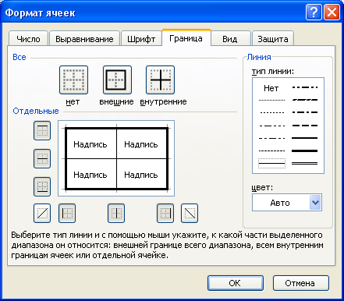

Рисунок 4.1

4 Выделить диапазон A1:L1. Формат → Ячейки → Выравнивание (рис. 4.2), установить флажок Объединение ячеек.
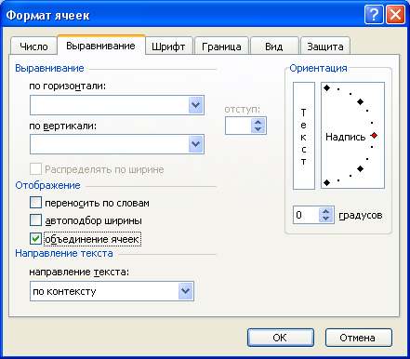

Рисунок 4.2
5 Аналогичные действия проделать для диапазонов А2:А4; B2:I2; В3:С3; D3:E3; F3:G3; H3:I3; J2:J4; K2:K4; J11:K11.
6 Ввести подписи в соответствующие ячейки таблицы, не обращая внимание на форматирование и расположение вводимых символов.
7 Установить выравнивание текста в ячейках (рис. 4.3) согласно условию для диапазонов A1:L1; A2:A4; B2:I2; J2:J4; K2:K4; L2.

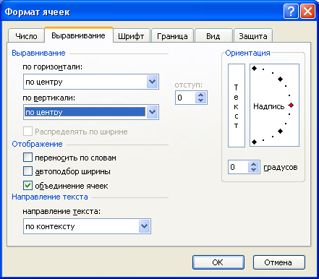

Рисунок 4.3

8 Для надписей «дата сдачи», «Средний балл», «Сумма баллов» и «Размер стипендии» установить флажок Переносить по словам (рис. 4.4):

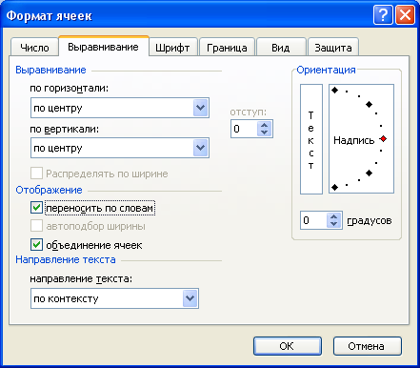

Рисунок 4.4
9 Для диапазонов С5:С10; Е5:Е10; G5:G10; I5:I10 установить соответствующий формат даты. Для этого выделить соответствующие диапазоны Формат → Ячейки → Число → Дата. Выбрать тип согласно условию (рис. 4.5).

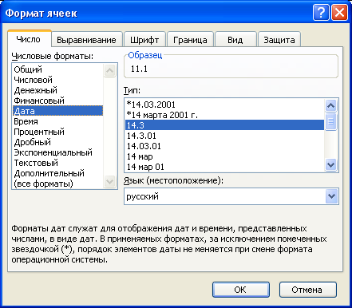

Рисунок 4.5

10 Для ячеек L3 и L5:L11 установить денежный формат. Для этого выделить соответствующие диапазоны Формат → Ячейки → Число → Денежный (рис. 4.6).

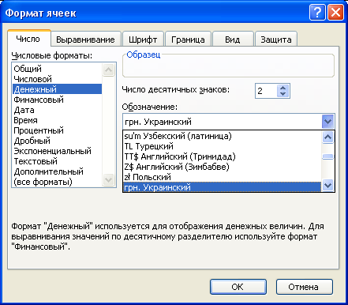

Рисунок 4.6
11 Установить режим автоподбора ширины столбцов. Выделить таблицу. Из пункта Формат → Столбец выбрать Автоподбор столбца (рис. 4.7). Или двойным щелчком по границе между именами столбцов установить автоподбор ширины для каждого столбца в отдельности.

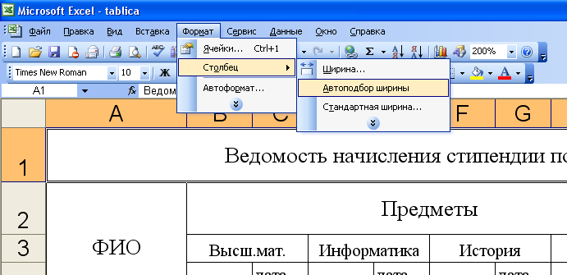

Рисунок 4.7

12 Выделить ячейки с надписью «Ведомость начисления стипендии по результатам сессии», выбрать вкладку Формат → Ячейки → Шрифт. Установить тип шрифта Times New Roman; Начертание – полужирный; Размер – 14 (рис. 4.8).

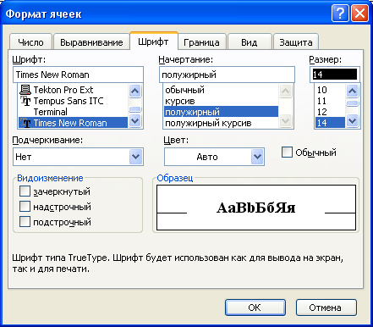

Рисунок 4.8

13 Для ячеек B11; D11; F11; H11; J5:J10; K5:K10 установить формат ячеек: Формат → Ячейки → Число → Числовой. Установить Число десятичных знаков – 2 (рис. 4.9).

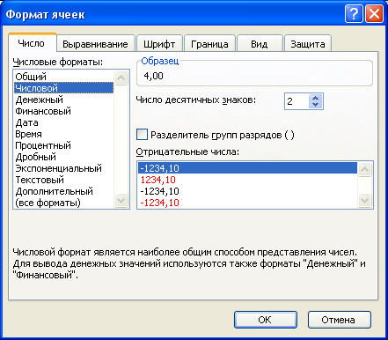

Рисунок 4.9
После выполнения всех действий исходная таблица будет выглядеть следующим образом (рис. 4.10):

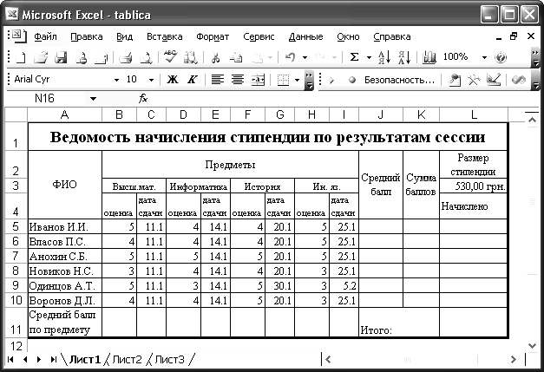

Рисунок 4.10
4.1.2 Расчеты

1 Сделать ячейку J5 активной.
2 Вызвать Мастер функций. Выбрать в категории Статистические функцию СРЗНАЧ(), а затем нажать кнопку ОК (рис. 4.11).

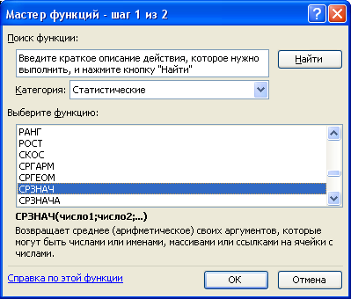

Рисунок 4.11

Щелчком по кнопке Минимизация, минимизировать окно второго шага мастера функций и удерживая кнопку CTRL выделить мышью ячейки B5;D5;F5;H5 (рис. 4.12).

Рисунок 4.12

Щелчком кнопки Минимизация (рис. 4.13) восстановить окно второго шага мастера функций и нажать кнопку ОК.

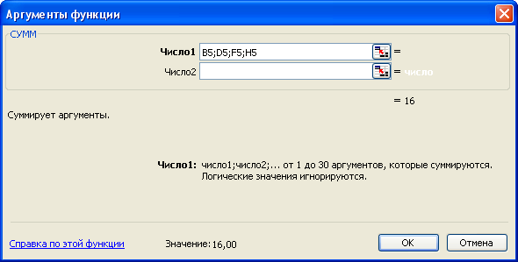

Рисунок 4.13

3 Используя маркер автозаполнения, заполнить диапазон К6:К10.
4 Аналогичными действиями рассчитать значения в ячейке B11 (используя в качестве диапазона функции СРЗНАЧ() ячейки В5:В10). Скопировать используемую формулу для ячеек D11; F11; H11.
5 Сделать ячейку K5 активной.
6 Вызвать Мастер функций. Выбрать в категории Математические (рис. 4.14) функцию СУММ(), а затем нажать кнопку ОК.

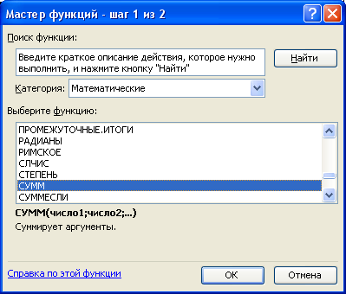

Рисунок 4.14
Щелчком по кнопке Минимизация минимизировать окно второго шага мастера функций и, удерживая кнопку CTRL, выделить мышью ячейки B5; D5; F5; H5 (рис. 4.15).

Рисунок 4.15

Щелчком кнопки Минимизация восстановить окно второго шага мастера функций (рис. 4.16) и нажать кнопку ОК.

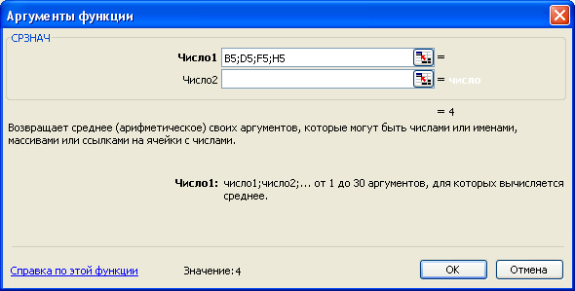

Рисунок 4.16

7 Используя маркер автозаполнения, заполнить диапазон J6 : J10.
8 Для вычисления размера стипендии необходимо воспользоваться логической функцией Если и перед составлением формулы будет полезно записать логическое высказывание, реализующее требуемую операцию.
9 В нашем случае это будет: если (все из условий (B5 > 3; D5 > 3; F5 > 3; H5 > 3) имеют значение истина; тогда если K5 < 18; тогда содержимое текущей ячейки приравнивается к L3, иначе, если К5 = 18; тогда содердимое текущей ячейки приравнять к L3, увеличенному на 25 %; иначе если К5 = 19; тогда содержимое текущей ячейки приравнять к L3 увеличенному на 50 %; иначе содержимое текущей ячейки приравнять к L3 увеличенному вдвое; иначе (для самого первого если) в текущей ячейки вывести слово «отказать».
10 Записать вышеприведенное высказывание (рис. 4.17) по правилам Excel, получим формулу:

= ЕСЛИ (И (B5 > 3;D5 > 3; F5 > 3; H5 > 3); ЕСЛИ (K5 < 18; $L$3; ЕСЛИ (K5 = 18; $L$3 * 25 % + $L$3; ЕСЛИ (K5 = 19; $L$3 * 50 % + $L$3; $L$3 * 2))); «отказать»)

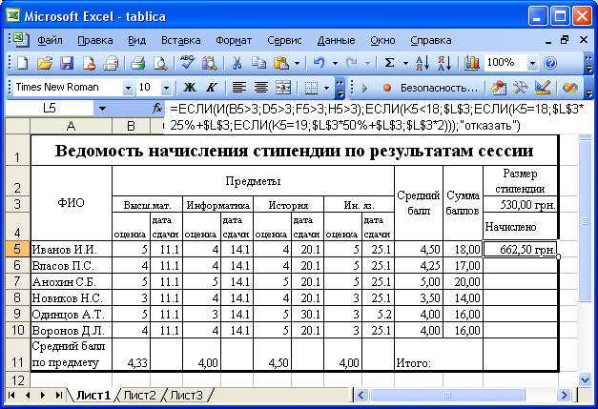

Рисунок 4.17

11 Установив активной ячейку L5 и выбрав команду Формат → Условное форматирование устанавливаем параметры полей. Ссылку = $L$3 можно ввести, минимизировав окно «Условное форматирование» и щелкнув мышью по ячейке L3, а остальную часть формулы ввести с помощью клавиатуры непосредственно в поле (рис. 4.18), а затем, щелкнув по кнопке Формат, установить в появившемся окне «Формат ячейки» красный цвет символов (рис. 4.19).

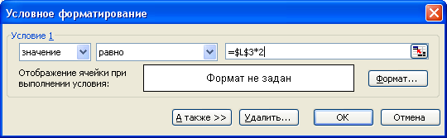

Рисунок 4.18
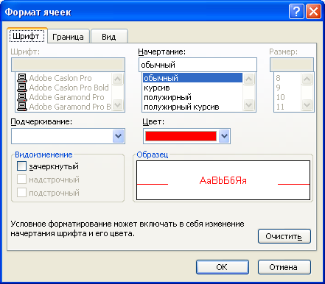

Рисунок 4.19

12 Воспользовавшись автозаполнением поместить формулу из ячейки L5 в ячейки L6:L10.
13 В ячейке L11 записать формулу: =СУММ(L5:L10).
Рассчитанная таблица имеет вид, представленный на рисунке 4.20:

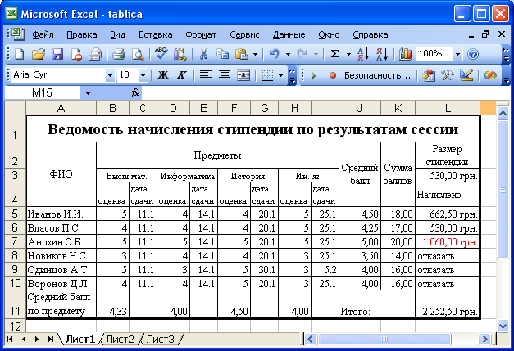

Рисунок 4.20
4.1.3 Построение диаграммы

По стандарту любая диаграмма строится за четыре шага.
Шаг 1: Вызываем Мастер диаграмм. Выбираем Тип диаграммы График с маркерами, помечающими точки данных (рис. 4.21). Нажимаем клавишу Далее.

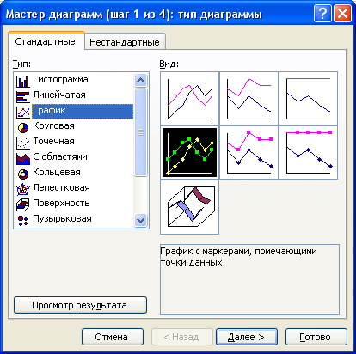

Рисунок 4.21

Шаг 2: В строке Диапазон данных указываем ячейки К5 : К10. Для этого минимизируем окно Диапазон данных и выделяем курсором мышки требуемые ячейки (рис. 4.22).
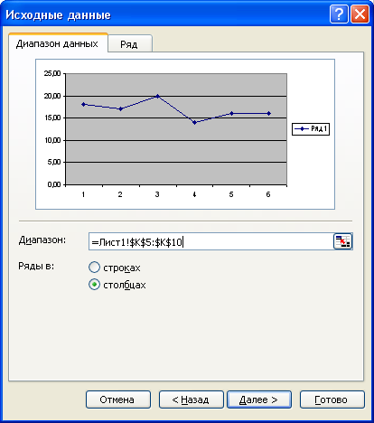

Рисунок 4.22
Переходим на вкладку Ряд (рис. 4.23) и указываем Имя ряда и подписи по оси Х, выделив соответствующие ячейки К2 и А5 : А10.

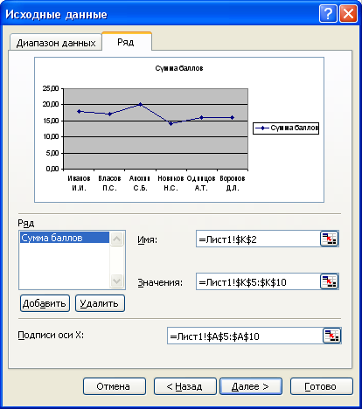

Рисунок 4.23

Нажимаем кнопку Далее.
Шаг 3: В окне Параметры диаграммы, вкладка Заголовки (рис. 4.24) добавляем название диаграммы и подписи осей.

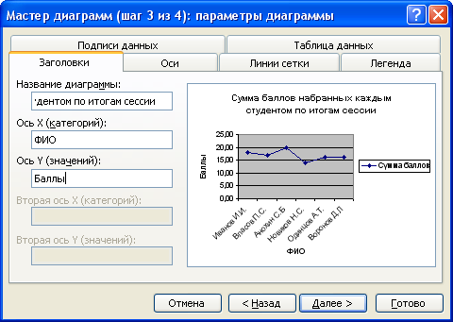

Рисунок 4.24
На вкладке Легенда (рис. 4.25) убираем флажок с опции Добавить легенду.

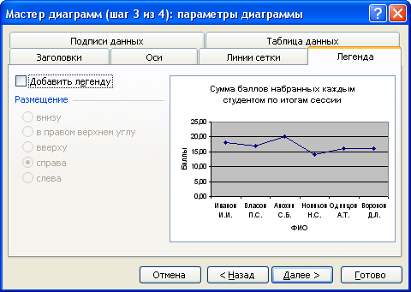

Рисунок 4.25

На вкладке Линии сетки (рис. 4.26) убираем флажок с опции основные линии (для оси У).

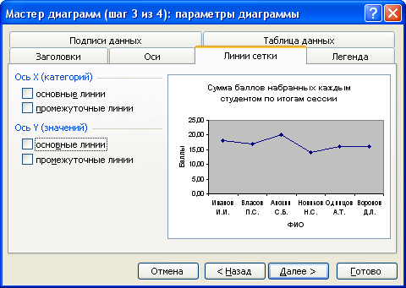

Рисунок 4.26

На вкладке Подписи данных (рис. 4.27) ставим флажок на опции Значения.

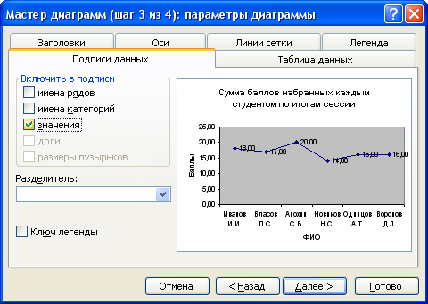

Рисунок 4.27

Нажимаем кнопку Далее.
Шаг 4 Выбираем месторасположения диаграммы. Активизируем опцию Отдельном и вводим название нового листа «Сумма баллов набранных каждого студента» (рис. 4.28).

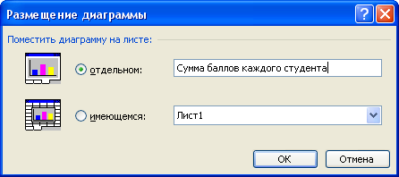

Рисунок 4.28

Редактируем полученную диаграмму. Для того чтобы убрать серый фон с диаграммы вызываем контекстное меню (рис. 4.29)

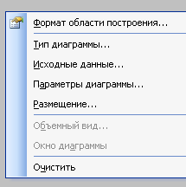

Рисунок 4.29

Выбираем вкладку Формат области построения: Заливка – прозрачная (рис. 4.30).

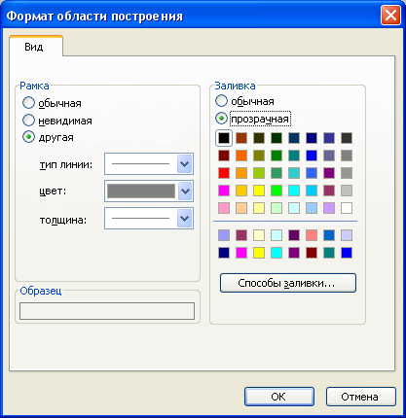

Рисунок 4.30

С помощью редактирования рядов данных (контекстное меню → Формат рядов данных) изменяем цвет и толщину линий и маркеров (рис. 4.31, 4.32).

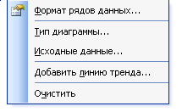
Рисунок 4.31

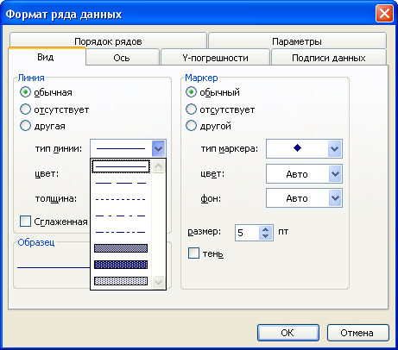

Рисунок 4.32

Полученный график (рис. 4.33) будет выглядеть следующим образом.

Рисунок 4.33

4.1.4 Создание листа с формулами

1 Копируем содержимое рассчитанной таблицы (диапазон A1 : L11) на новый лист.
2 Выбираем пункт меню Сервис → Параметры. Активизируем опцию Формулы (рис. 4.34).

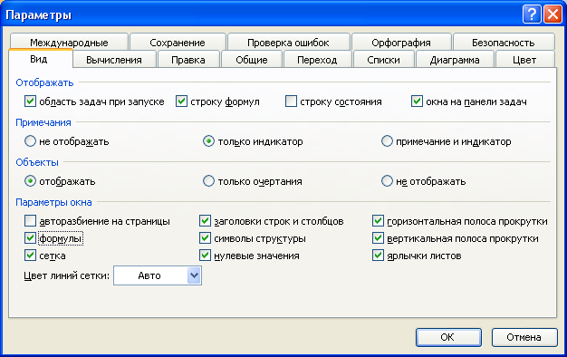

Рисунок 4.34
3 Пункт меню Предварительный просмотр → Страница. На вкладке Страница активизируем опцию Альбомная (рис. 4.35).

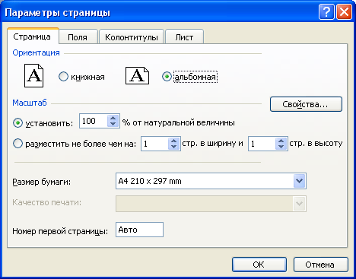

Рисунок 4.35

4 На вкладке Лист активизируем опции Сетка и Заголовки строк и столбцов (рис. 4.36).

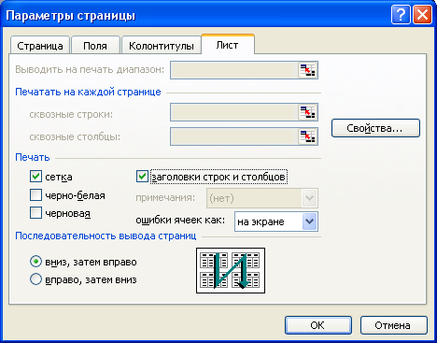

Рисунок 4.36
4.2 Построение графиков и табулирование функций средствами Microsoft Excel

Условие задачи: Построить график функции $y=e^{x}⋅\text{sin}(x)$ на интервале $−1≤x≤1$ с шагом $h_{x}=0,2$. Определить максимальное и минимальное в таблице значений функции.
Порядок выполнения: Построение графика функции в Excel выполняется по следующему алгоритму:
– вычисляется значение функции, для которой требуется построить график;
– строится диаграмма, тип которой – график, а в качестве диапазона данных указана таблица значений функции.

4.2.1 Алгоритм вычисления таблицы значений функции

1 Заполним столбец А рядом чисел: -1; -0,8; -0,6; …; 1. Эти числа будут использованы в качестве значений переменной $x$заданной функции. При выполнении этого действия воспользуемся функцией автозаполнения для чего, введем в ячейку А3 число (-1) – нижнюю границу заданного интервала. Нажав в строке формул кнопку 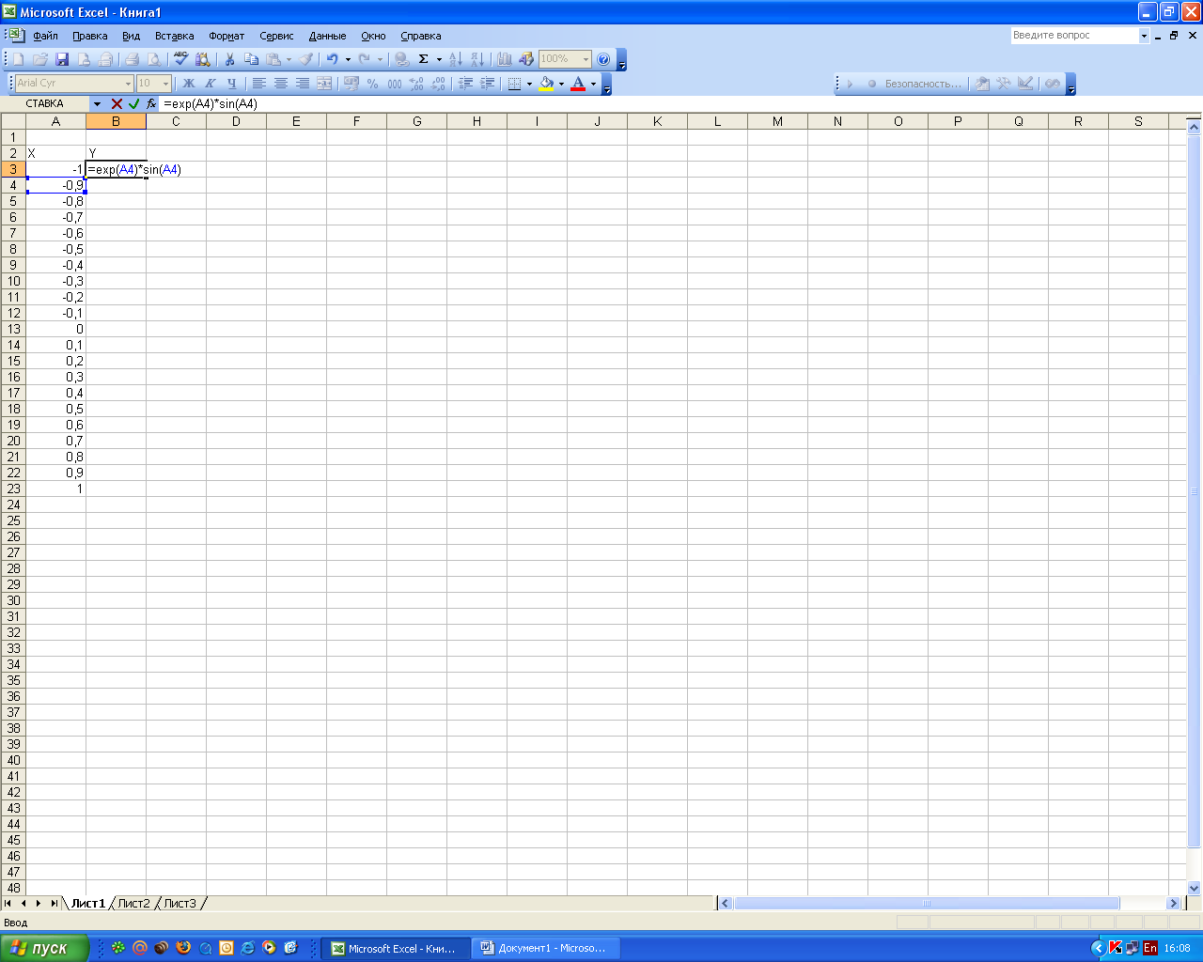 – (ввод) выберем команду Правка → Заполнить → Прогрессия (рис. 4.37).

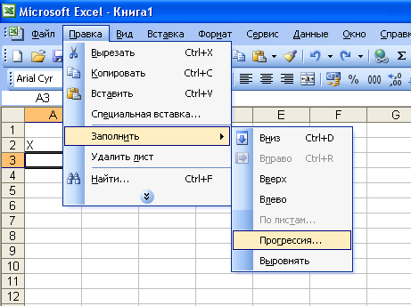

Рисунок 4.37

В появившемся окне «Прогрессия» укажем параметры полей, согласно рисунку 4.38.

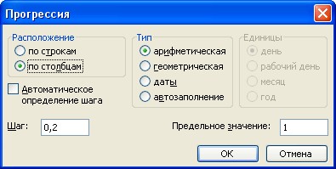

Рисунок 4.38 – Заполняемые поля окна «Прогрессия»

2 После нажатия кнопки ОК, в ячейках А3:А13 появятся числа, предствавляющие собой ряд переменной $x$. В ячейку В3 введем формулу =exp (A3) * sin (A3) (рис. 4.39).

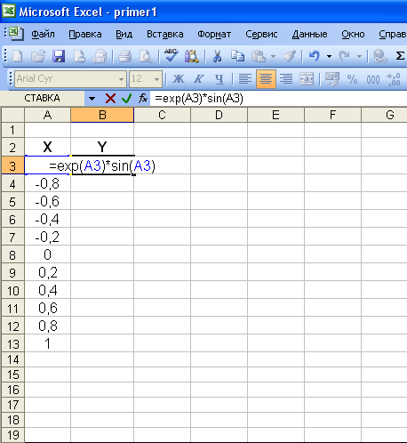

Рисунок 4.39

Используя маркер автозаполнения поместим копию формулы из ячейки В3 в ячейки В4 : В13. В результате этих действий в диапазоне исходных данных А3 : В13 появится таблица значений исходной функции, вычисленных на заданном интервале.
3 Отформатируем таблицу произвольным образом, добавив название столбцов.
4.2.2 Алгоритм построения графика функции

1 Вызываем Мастер диаграмм.
В окне первого шага выбираем Тип диаграммы – График, вид графика – график с маркерами, помечающими точки данных.
2 В поле Диапазон, переключившись на вкладку Ряд → Добавить. В появившемся окне ввести в поле Значение ссылку на диапазон В3 : В13, а в поле Подписи по оси Х ссылку на диапазон А3:А13. Для ввода ссылок минимизировать диалоговое окно (щелчок мыши по кнопке 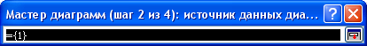 – минимизация, находящейся в правой части поля, после чего выделить диапазоны).
3 На вкладке Заголовки заполняем поля: Название диаграммы, Ось Х (категорий), Ось Y (значений). На вкладке Линии сетки устанавливаем флажок Основные линии для оси Х, а на вкладке Легенда снимаем флажок Добавить легенду.
4 Размещаем диаграмму на имеющемся листе.
После появления диаграммы форматируем область построения диаграммы, установив для нее цвет заливки – белый (выбрать в списке Элементы диаграммы панели диаграммы значение область построения диаграммы и нажав кнопку Формат области построения, устанавливаем в диалоговом окне прозрачный тип заливки).
Аналогично форматируем Ось категорий, установив на вкладке Вид переключатель метки делений в положении внизу.
Форматирование элемента Ряд 1 сводится к установке на вкладке Вид флажка Сглаженная линия.
В результате этих действий получится график функции, показанный на рисунке 4.40.

Рисунок 4.40 – График функции

4.2.3 Расчет минимального и максимально значений функции

Установив курсор на требуемую ячейку вызываем функцию Мин, используя Мастер функций (Мастер функций → Математические → МИН). В появившемся диалоговом окне указываем ссылку на диапазон В3 : В13. После нажатия клавиши ОК в ячейке появляется минимальное значение функции.
Аналогичные действия проделываем для нахождения максимального значения используя функцию =МАКС().
Полученные результаты и лист с формулами отображены на рисунках 4.41, 4.42.

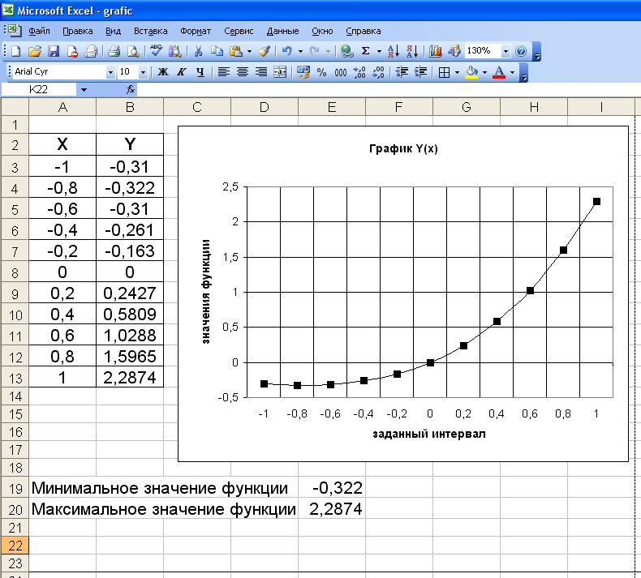

Рисунок 4.41 – Лист с расчетами

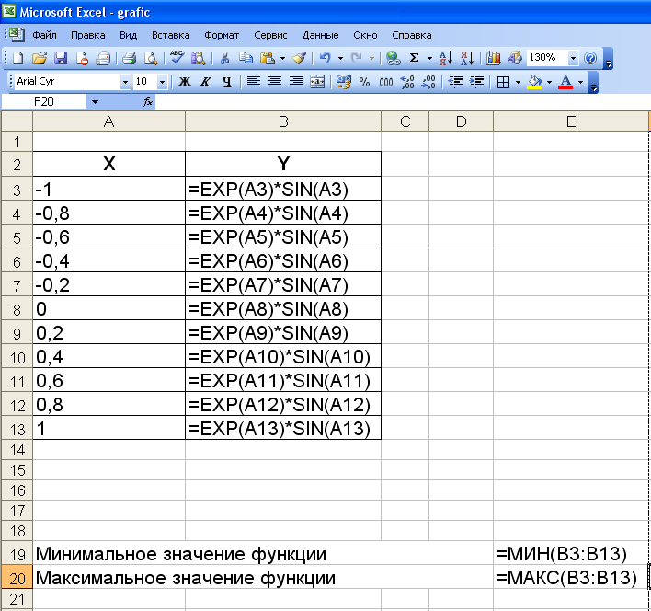

Рисунок 4.42 – Лист с формулами

4.3 Построение линии тренда

Задание: Аппроксимировать приведенные ниже статистические данные, используя пять стандартные функции тренда. Выбрать среди них функцию, наилучшим образом описывающую исходные данные.
Последовательность действий:
- Занесите в столбец В значения X из таблицы, а в столбец С – значения Y. Измените название листа Лист1 на Данные (рис. 4.43).

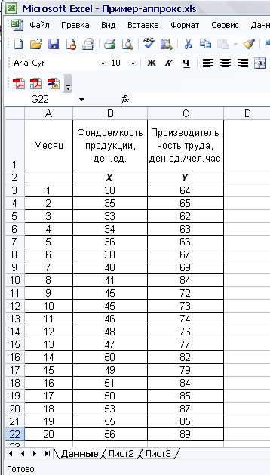

Рисунок 4.43

- Пользуясь этими данными, постройте график. При построении графика укажите тип диаграммы Точечная и поместите график на отдельном листе.
- Наведите курсор мыши на любую точку построенного графика, дождитесь появления всплывающей подсказки с параметрами этой точки и нажмите правую клавишу мыши. В появившемся меню укажите пункт Добавить линию тренда и нажмите левую клавишу мыши.
- В появившемся диалоговом окне Линия тренда на вкладке Тип укажите Линейная, на вкладке Параметры установите переключатели показывать уравнение на диаграмме и поместить на диаграмму величину достоверности аппроксимации(R^2) в положение включено и нажмите на кнопку OK.
- Переместите уравнение на свободное место диаграммы, подберите размер шрифта.
- Сформируйте заголовок диаграммы Линейная и назовите лист с диаграммой Линейная, так как показано на рисунке 4.44.

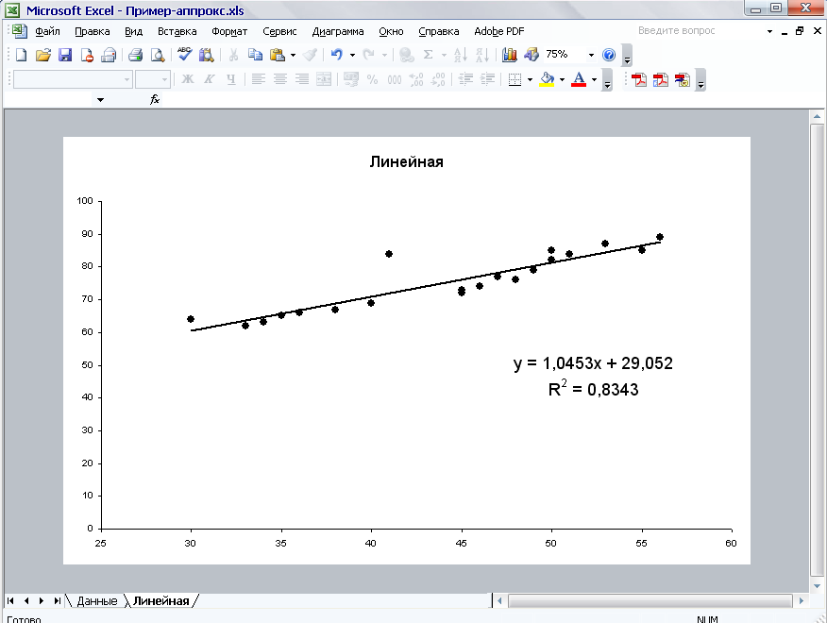

Рисунок 4.44 – Диаграмма с линейной аппроксимацией

- Выполните еще раз пункты 2, 3, 4, 5 и постройте на отдельном листе график со степенной аппроксимацией. Сформируйте заголовок диаграммы Степенная и назовите лист с диаграммой Степенная, так как показано на рисунке 4.45.

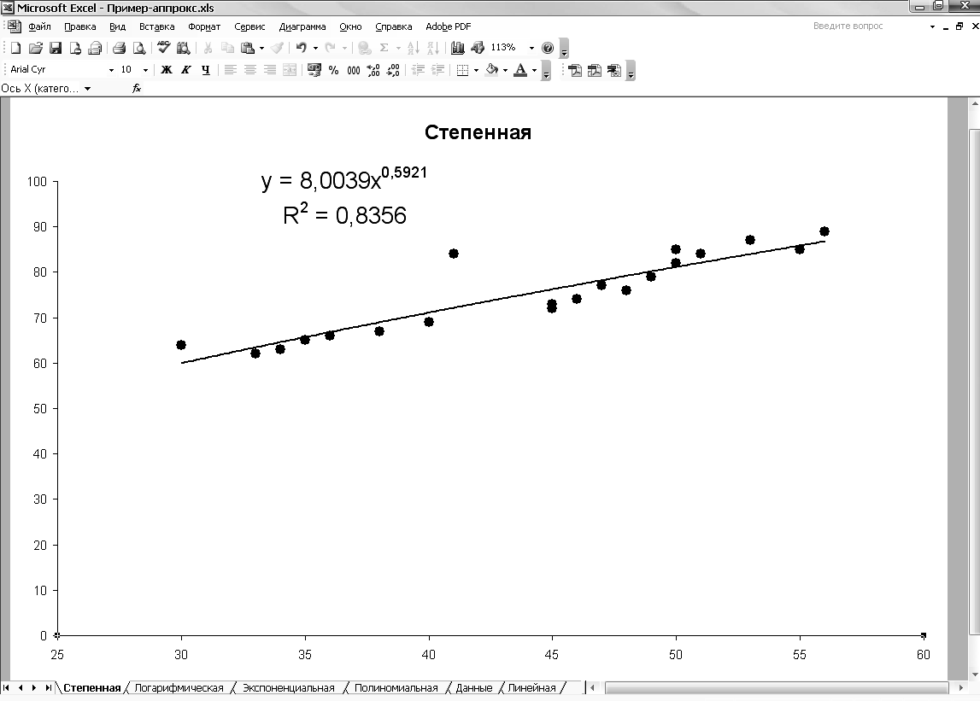

Рисунок 4.45 – Диаграмма со степенной аппроксимацией
- Выполните еще раз пункты 2,3,4,5 и постройте на отдельном листе график с логарифмической аппроксимацией. Сформируйте заголовок диаграммы Логарифмическая и назовите лист с диаграммой Логарифмическая, так как показано на рисунке 4.46.

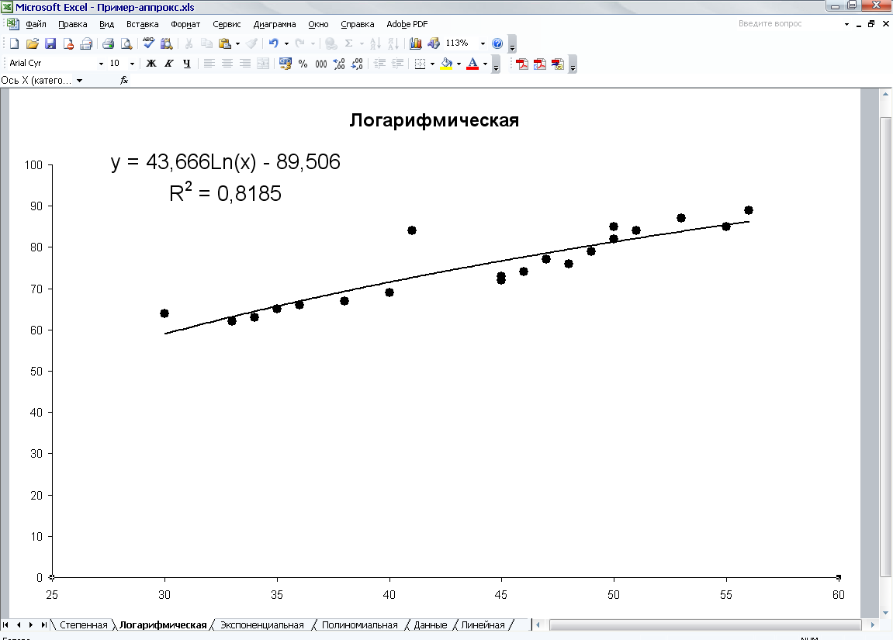

Рисунок 4.46 – Диаграмма с логарифмической аппроксимацией

- Выполните еще раз пункты 2, 3, 4, 5 и постройте на отдельном листе график с экспоненциальной аппроксимацией. Сформируйте заголовок диаграммы Экспоненциальная и назовите лист с диаграммой Экспоненциальная так, как показано на рисунке 4.47.

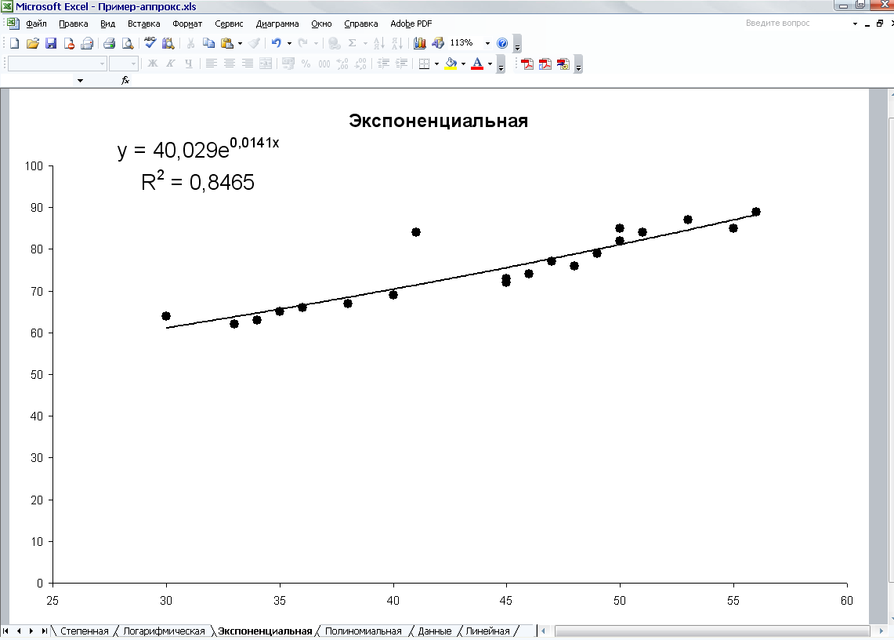

Рисунок 4.47 – Диаграмма с экспоненциальной аппроксимацией
- Выполните еще раз пункты 2, 3, 4, 5 и постройте на отдельном листе график с полиномиальной аппроксимацией. При выполнении полиномиальной аппроксимации постройте несколько графиков линиями различного цвета, увеличивая степень полинома от 2 до 4.
- Сформируйте заголовок диаграммы Полиномиальная и назовите лист с диаграммой Полиномиальная, так как показано на рисунке 4.48.

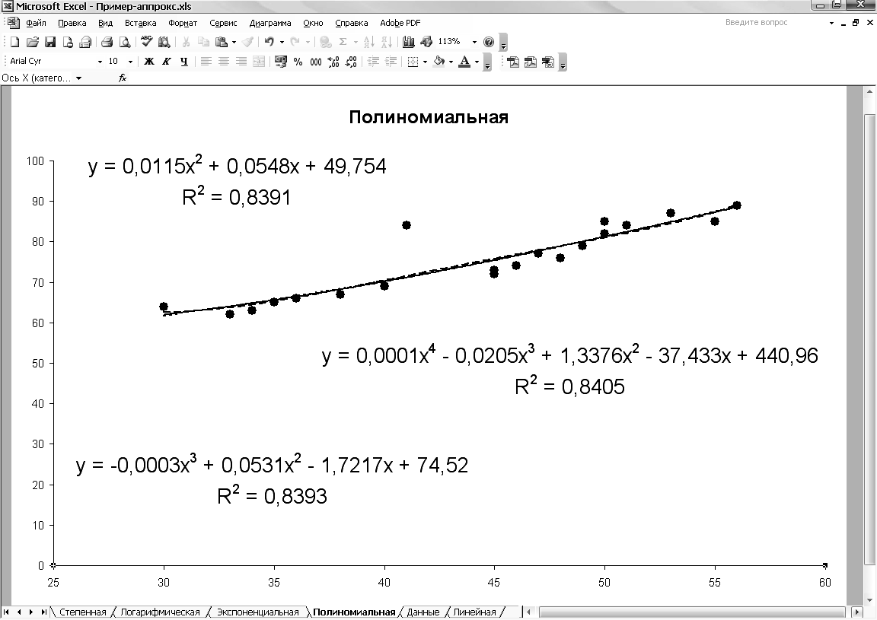

Рисунок 4.48 – Диаграмма с полиномиальной аппроксимацией

- Пользуясь полученными графиками, найдите наиболее удачную аппроксимацию.
Приведенные в примере статистические данные наилучшим образом описываются экспоненциальной функцией y = 40,029 e ^{0,0141 x}, так как величина достоверности аппроксимации (R^2) для нее наибольшая: R² = 0,8465.

5 Примерный перечень тестовых заданий

5.1 Основы работы в ОС Windows

1 Главное меню Windows вызывается:
1) щелчком левой кнопки мыши на кнопке «Пуск»;
2) щелчком правой кнопки мыши на кнопке «Пуск»;
3) щелчком левой кнопки мыши на значке в левой части заголовка окна;
4) двойным щелчком на заголовке окна;
5) все предыдущие ответы верны;
6) нет правильных ответов.

2 Контекстное меню Windows вызывается:
1) щелчком левой кнопки мыши на кнопке «Пуск»;
2) щелчком правой кнопки мыши на кнопке «Пуск»;
3) щелчком правой кнопки мыши в панели задач;
4) щелчком правой кнопки мыши на объекте;
5) двойным щелчком на заголовке окна;
6) все предыдущие ответы верны;
7) нет правильных ответов.

3 Какая из программ не является стандартной прикладной программой Windows:
1) Блокнот;
2) Калькулятор;
3) Расчет зарплаты;
4) WordPad;
5) Paint;
6) все предыдущие ответы верны;
7) нет правильных ответов.

4 Кнопка в правом верхнем углу окна, изображающая квадрат, предназначена для:
1) сворачивание окна до кнопки на панели задач;
2) развертывания окна на весь рабочий стол;
3) закрытия окна;
4) перевода окна в нормальный режим;
5) все предыдущие ответы верны;
6) нет правильных ответов.

5 Кнопка в правом верхнем углу окна, изображающая линию, предназначена для:
1) сворачивания окна до кнопки на панели задач;
2) развертывания окна на весь рабочий стол;
3) закрытия окна;
4) перевода окна в нормальный режим;
5) все предыдущие ответы верны;
6) нет правильных ответов.

6 Кнопка в правом верхнем углу окна, изображающая крестик, предназначена для:
1) сворачивания окна до кнопки на панели задач;
2) развертывания окна на весь рабочий стол;
3) закрытия окна;
4) перевода окна в нормальный режим;
5) все предыдущие ответы верны;
6) нет правильных ответов.

7 Содержимое компьютера можно просмотреть с помощью:
1) кнопки «Пуск»;
2) нажатия правой кнопки мыши;
3) папки «Мой компьютер» или «Проводник»;
4) нажатия левой кнопки мыши;
5) папки «Word97»;
6) все предыдущие ответы верны;
7) нет правильных ответов.

8 Папка Windows может содержать:
1) только файлы;
2) только папки;
3) файлы и другие папки;
4) панель задач;
5) кнопку «Пуск»;
6) все предыдущие ответы верны;
7) нет правильных ответов.

9 Файлы Windows – это:
1) только документы Word;
2) только таблицы Excel;
3) только исполняемые программы;
4) любые документы;
5) любые документы и программы;
6) все предыдущие ответы верны;
7) нет правильных ответов.

10 Чтобы скопировать файл в другую папку необходимо:
1) меню «Правка» → «Копировать», перейти в папку и выбрать «Правка» → «Вставить»;
2) меню «Правка» → «Вырезать», перейти в папку и выбрать «Правка» → «Вставить»;
3) меню «Правка» → «Копировать». В появившемся окне выбрать папку;
4) выбрать в контекстном меню пункт «Копировать», затем выбрать папку;
5) все предыдущие ответы верны;
6) нет правильных ответов.

11 Чтобы переместить файл в другую папку необходимо:
1) меню «Правка» → «Копировать», перейти в папку и выбрать «Правка» → «Вставить»;
2) меню «Правка» → «Вырезать», перейти в папку и выбрать «Правка» → «Вставить»;
3) меню «Правка» → «Вставить», выбрать папку, куда вставить;
4) все предыдущие ответы верны;
5) нет правильных ответов.

12 Чтобы удалить выделенный файл, можно:
1) выбрать в меню «Файл» пункт «Удалить»;
2) выбрать в меню «Правка» пункт «Вырезать»;
3) выбрать в меню «Правка» пункт «Удалить»;
4) выбрать в меню «Сервис» пункт «Удалить»;
5) все предыдущие ответы верны;
6) нет правильных ответов.

13 Чтобы переименовать файл (папку) необходимо:
1) сделать двойной щелчок левой кнопкой мыши на названии файла (папки), ввести имя;
2) сделать щелчок левой кнопкой мыши на значке файла (папки), ввести имя;
3) сделать два щелчка левой кнопкой мыши на названии файла (папки), ввести имя;
4) сделать щелчок правой кнопкой мыши на названии файла (папки), ввести имя;
5) все предыдущие ответы верны;
6) нет правильных ответов.

14 Скопировать файл (папку) НЕЛЬЗЯ с помощью:
1) папки «Мой компьютер»;
2) Проводника;
3) контекстного меню;
4) перетаскивания ее (его) в «Корзину»;
5) все предыдущие ответы верны;
6) нет правильных ответов.
15 Чтобы создать ярлык, необходимо:
1) с помощью контекстного меню выбрать «Создать», затем «Папка»;
2) с помощью контекстного меню выбрать «Создать», затем «Ярлык»;
3) в «Проводнике» выбрать «Создать», затем «Папка»;
4) в «Проводнике» выбрать «Правка», затем «Создать ярлык»;
5) все предыдущие ответы верны;
6) нет правильных ответов.

16 Чтобы переименовать ярлык, необходимо:
1) сделать двойной щелчок левой кнопкой мыши на названии ярлыка, ввести имя;
2) сделать щелчок левой кнопкой мыши на значке ярлыка, ввести имя;
3) сделать щелчок правой кнопкой мыши 2 раза на названии ярлыка, ввести имя;
4) в меню «Правка» выбрать пункт «Переименовать»;
5) в меню «Файл» выбрать пункт «Переименовать»;
6) все предыдущие ответы верны;
7) нет правильных ответов.

17 Скопировать файл на другой диск в Windows:
1) меню «Правка» → «Копировать», перейти в папку и выбрать «Правка» → «Вставить»;
2) в контекстном меню «Копировать», перейти в папку и выбрать «Правка» → «Вставить»;
3) перетащить мышью при нажатой правой кнопке, выбрать пункт «Копировать»;
4) перетащить мышью при нажатой левой кнопке;
5) нажать комбинацию Ctrl + C, перейти в папку и нажать Ctrl + V;
6) все предыдущие ответы верны;
7) нет правильных ответов.

18 Скопировать объект в буфер:
1) комбинация Ctrl + X;
2) комбинация Ctrl + C;
3) комбинация Ctrl + V;
4) комбинация Ctrl + Delete;
5) все предыдущие ответы верны;
6) нет правильных ответов.

19 Максимально допустимое количество файлов в Windows:
1) 100;
2) 1000;
3) 10000;
4) 1024;
5) 32458;
6) 282;
7) все предыдущие ответы верны;
8) нет правильных ответов.

20 Панель инструментов содержит:
1) набор команд для работы с объектом;
2) множество всех команд, представленных в виде значков;
3) набор специальных команд для обслуживания файлов;
4) набор наиболее часто применяемых команд в виде значков;
5) верны ответы 1 и 2;
6) все предыдущие ответы верны;
7) нет правильных ответов.

21 Вставить объект с буфера:
1) комбинация Ctrl + X;
2) комбинация Ctrl + C;
3) комбинация Ctrl + V;
4) комбинация Ctrl + Delete;
5) все предыдущие ответы верны;
6) нет правильных ответов.

22 Переход от одной формы представления информации к другой называется:
1) передачей;
2) декодированием;
3) программированием;
4) кодированием;
5) алгоритмизацией;
6) все предыдущие ответы верны;
7) нет правильных ответов.

23 Двоичное кодирование одного из 256 символов таблицы ASCII требует:
1) 1 бит;
2) 1 байт;
3) 4 бит;
4) 1 Кбайт;
5) все предыдущие ответы верны;
6) нет правильных ответов.

24 В шестнадцатеричной системе исчисления используют:
1) 15 цифр;
2) 8 цифр;
3) 16 цифр;
4) 10 цифр;
5) все предыдущие ответы верны;
6) нет правильных ответов.

25 Объясните смысл фразы «Windows – графическая операционная система»:
1) позволяет работать с графическим редактором;
2) использует графический режим видеоадаптера;
3) позволяет вставлять в текст графические изображения;
4) создает все файлы с помощью графического редактора;
5) все предыдущие ответы верны;
6) нет правильных ответов.

26 Пиктограмма – это:
1) специальная область памяти для хранения данных;
2) поверхность экрана во время работы Windows;
3) небольшая цветная картинка, представляющая на экране файл;
4) небольшая цветная картинка, определяющая вид программы;
5) специальный файл, содержащий параметры запуска программы;
6) все предыдущие ответы верны;
7) ни один ответ не верен.

27 С ярлыками можно выполнять следующие операции:
1) форматировать;
2) переименовывать;
3) инсталировать;
4) настраивать программу;
5) распечатывать;
6) все предыдущие ответы верны;
7) нет правильных ответов.

28 Основными объектами Windows являются:
1) панель задач;
2) главное меню;
3) папки;
4) файлы;
5) панель управления;
6) верны ответы 2, 3 и 4;
7) верны ответы 3 и 4;
8) все предыдущие ответы верны;
9) нет правильных ответов.

29 Для чего предназначена программа Проводник?
1) для быстрого запуска программ на выполнение;
2) для удобного перемещения по дереву объектов;
3) для удобного переключениями между окнами;
4) для удобной работы с объектами;
5) для объединения файлов в паки;
6) верны ответы 1, 2 и 3;
7) верны ответы 2 и 4;
8) все предыдущие ответы верны;
9) нет правильных ответов.

30 Контекстное меню – это:
1) строка меню в верхней части экрана;
2) набор команд для работы с объектом;
3) набор пиктограмм наиболее используемых программ;
4) набор пиктограмм наиболее используемых команд;
5) множество команд, инициируемых панелью инструментов;
6) все предыдущие ответы верны;
7) нет правильных ответов.

31 Внутренняя память превосходит внешнюю:
1) по объему;
2) по скорости считывания и записи информации;
3) возможностью длительного хранения информации;
4) возможностью переноса на другой компьютер;
5) все предыдущие ответы верны;
6) нет правильных ответов.

32 Панель задач рабочего стола системы Windows используется:
1) для запуска программ, установленных на компьютере;
2) для открытия любых документов;
3) для открытия документов, открываемых последними;
4) для переключения между открытыми окнами;
5) для размещения наиболее употребительных команд;
6) все предыдущие ответы верны;
7) нет правильных ответов.

33 Щелчок на кнопке сворачивания окна приводит:
1) к удалению окна с рабочего стола с сохранением в панели задач ее кнопки;
2) к удалению окна и соответствующей кнопки из панели задач;
3) к закрытию окна;
4) к удалению окна и временной приостановке работы программы;
5) все предыдущие ответы верны;
6) нет правильных ответов.

34 Заголовок окна в системе Windows используется для выполнения следующей операции:
1) вывод имени связанной с окном программы или документа;
2) изменение размеров окна (сворачивание/разворачивание);
3) выделение на экране активного окна;
4) перемещение окна по экрану;
5) все предыдущие ответы верны;
6) нет правильных ответов.

35 Основные операции с окнами в системе Windows:
1) открытие, закрытие;
2) изменение размера окна;
3) сворачивание окна в виде кнопки на панели задач;
4) разворачивание окна во весь экран;
5) все предыдущие ответы верны;
6) нет правильных ответов.

36 Значок «Мой компьютер» на pабочем столе системы Windows используется:
1) для соединения компьютера с локальной сетью;
2) для просмотра содержимого дисков и папок на дисках;
3) для запуска программ;
4) для открытия документов;
5) все предыдущие ответы верны;
6) нет правильных ответов.

37 Перемещение значка файла на значок «Корзина» на рабочем столе приводит к:
1) немедленному удалению файла с диска;
2) сохранению файла в специальном каталоге без удаления с диска;
3) созданию копии файла или папки;
4) присвоению файлу признака «удален» без удаления с диска;
5) все предыдущие ответы верны;
6) нет правильных ответов.

38 Для запуска программы в системе Windows необходимо:
1) выбрать в меню «Пуск» пункт «Программы» и найти необходимую программу;
2) с помощью «Проводника» найти соответствующий программный файл и щелкнуть на нем;
3) щелкнуть на значке документа, связанного с данной программой;
4) щелкнуть на значке программы на рабочем столе, если он там есть;
5) все предыдущие ответы верны;
6) нет правильных ответов.

39 Укажите вид каждой программы:
Вопрос | Соответствие
Word | Архиватор
EXCEL | Браузер (обозреватель WEB-страниц)
ACCESS | Графический редактор
Internet Explorer | Система программирования
Visual Basic | Система управления базами данных
Paint | Текстовый процессор
WinRAR | Электронная таблица

40 Определите назначение элементов окна:
Вопрос | Соответствие
Строка заголовка | Графическая идентификация приложения, доступ к служебному (экранному) меню
Строка меню | Идентификация окна, перетаскивание папки, изменение состояния окна
Панель инструментов | Идентификация пути доступа к текущей папке, смена папок
Адресная строка | Обеспечение быстрого доступа к наиболее часто употребляемым командам
Полосы прокрутки | Обеспечение доступа ко всем командам
Рабочая область | Обеспечение просмотра по частям документа, не помещающегося в окне
Строка состояния | Область экрана, в которой выполняется основная работа
Системный значок | Отображение дополнительной информации  о ходе выполнения программы
Размерные кнопки | Управление состоянием и размерами окна

41 Установите соответствие между наименованиями объектов и их назначением:
Вопрос | Соответствие
Корзина | Буфер обмена информацией между приложениями
ClipBoard | Графическая среда, на которой отображаются объекты Windows и элементы управления
Файл | Графическое представление объектов Windows, указатель объекта
Рабочий стол | Контейнер для временного хранения удаленных  объектов
Значок | Основной элемент управления Windows, открываемый с помощью кнопки Пуск
Проводник | Поименованная последовательность байтов произвольной длины
Главное меню | Служебная программа для управления файловой системой

42 Укажите назначение основных пунктов Главного меню:
Вопрос | Соответствие
Программы | Вход в справочную систему Windows
Документы | Доступ к основным средствам настройки Windows
Настройка | Доступ к средствам поиска файлов, папок и других объектов на компьютере
Найти | Доступ к ярлыкам последних 15 документов, с которыми работал пользователь
Справка и поддержка | Завершение работы одним пользователем и передача компьютера другому
Выполнить | Запуск приложения (программы) с помощью командной строки
Завершение сеанса | Иерархическая структура указателей для запуска приложений, установленных на компьютере
Завершение работы | Открывает окно для прекращения работы  в Windows

43 Укажите максимальную длину имени файла в Windows (без расширения).

44 Сколько килобайт содержится в одном мегабайте?

45 Сколько байт содержит 0,5 Кб?

46 Чтобы создать ярлык, необходимо:
1) с помощью контекстного меню выбрать «Создать Ярлык»;
2) перетащить мышью при нажатой правой кнопке, выбрать пункт «Создать ярлык»;
3) сделать щелчок правой кнопкой мыши на объекте выбрать «Создать Ярлык»;
4) в меню Файл выбрать пункт «Создать ярлык»;
5) все предыдущие ответы верны;
6) нет правильных ответов.

47 Сколько байтов составляет 1,5 килобайта?

48 Сколько бит содержится в 8 байтах?

49 Файловая система Windows – это:
1) способ хранения файлов на диске;
2) совокупность командных кнопок на панели управления для работы с файлами;
3) комплекс внешних устройств для хранения данных;
4) специальная программа для работы с файлами;
5) все предыдущие ответы верны;
6) нет правильных ответов.

50 Может ли имя папки иметь расширение:
1) нет, расширения имеют только файлы;
2) да, папка может иметь любое расширение, как и файл;
3) да, но только специально зарезервированные для этого слова;
4) расширения могут иметь только системные папки;
5) все предыдущие ответы верны;
6) нет правильных ответов.

51 Изменить размер окна НЕЛЬЗЯ:
1) щелчком на кнопке минимизации (Свернуть) в заголовке окна;
2) двойным щелчком на заголовке окна;
3) перетаскиванием мышкой границы окна;
4) щелчком на кнопке "Свернуть" в окно в заголовке окна;
5) щелчком на пиктограмме окна в панели задач;
6) все предыдущие ответы верны;
7) нет правильных ответов.

52 Определите основные приемы управления с помощью мыши:
Вопрос | Соответствие
Щелчок | Быстрое нажатие и отпускание мыши
Двойной щелчок | Два щелчка, выполненные с малым интервалом между ними
Перетаскивание | Наведение указателя на объект и задержка его на некоторое время
Зависание | Перемещение мыши при нажатой кнопке, сопровождающееся изменением размеров объекта
Протягивание | Перемещение мыши при нажатой кнопке, сопровождающееся перемещением объекта

53 Что обычно происходит на рабочем столе Windows при запуске какой-либо программы?
1) в произвольном месте появляется значок программы;
2) в панели задач появляется соответствующая кнопка;
3) открывается окно программы, а в панели задач появляется соответствующая кнопка;
4) открывается программа и на свободном месте рабочего стола появляется ее значок;
5) все предыдущие ответы верны;
6) нет правильных ответов.

54 Для перехода от одной работающей программы к дpугой необходимо:
1) щелкнуть в любом месте окна необходимой программы;
2) выбрать в панели задач кнопку необходимого окна;
3) нажать клавиши Alt + Tab;
4) комбинацией Ctrl + Alt + Del вызвать Диспетчер задач и в нем «Переключиться»;
5) все предыдущие ответы верны;
6) нет правильных ответов.
55 Укажите вид файла, соответствующий расширению:
Вопрос | Соответствие
doc | Архивный файл
exe | Графический файл (растровый)
xls | Документ Word
zip | Документ на языке HTML (Web-страница)
bmp | Приложение
txt | Рабочая книга EXCEL
hlp | Текстовый файл
htm | Файл справки

56 Для удаления файла необходимо:
1) сделать щелчок правой кнопкой, выбрать пункт «Удалить»;
2) нажать клавишу Delete;
3) перетащить в корзину;
4) выбрать в меню «Файл» пункт «Удалить»;
5) все предыдущие ответы верны;
6) нет правильных ответов.

57 Какая максимальная вложенность папок допускается в Windows?
1) 5;
2) 8;
3) 10;
4) 32;
5) 64;
6) все предыдущие ответы верны;
7) нет правильных ответов.

58 Укажите назначение каждого устройства:
Вопрос |  | Соответствие
Монитор | Основная микросхема, в которой производятся все вычисления
Клавиатура | Съемный лазерный диск для постоянного хранения информации
Мышь | Съемный магнитный диск для переноса информации
Жесткий диск | Устройство ввода алфавитно-цифровых данных и команд
Дискета | Устройство ввода графической информации
CD-ROM | Устройство визуального представления данных
Процессор | Устройство вывода информации на бумажный  носитель
Сканер | Устройство для долговременного хранения данных на магнитных дисках
Принтер | Устройство для обмена информацией между удаленными компьютерами
Модем | Устройство управления манипуляторного типа

59 Определите назначение служебных программ Windows:
Вопрос | Соответствие
Архивация | Выбор специальных символов, отсутствующих на клавиатуре, их привязка к клавиатуре
Буфер обмена | Повышение плотности записи данных на жестком диске
Дефрагментация диска | Поиск и устранение как логических, так и физических ошибок в файловой структуре
Проверка диска | Просмотр содержимого специальной области для передачи данных в программах
Сжатие данных | Резервное копирование (с одновременным сжатием) наиболее ценных данных
Таблица символов | Соединение воедино отдельных участков файлов, разбросанных на диске

60 Что означает шаблон «А*.?1» при поиске файлов?
1) имя из двух символов, начинается с «А», в расширении последний – «1»;
2) имя начинается с символа «А» и заканчивается «1»;
3) имя начинается с символа «А» и заканчивается «?1»;
4) имя начинается с символа «А», расширение из двух символов, последний – «1»;
5) в имени и расширении по 2 символа, начинается с «А», заканчивается «1»;
6) все предыдущие ответы верны;
7) нет правильных ответов.

61 Что означает шаблон поиска файлов «1*.*1»?
1) имя файла начинается и заканчивается на 1, количество символов – произвольно;
2) имя начинается с «1», расширение заканчивается «1», число символов любое;
3) имя начинается с «1», расширение заканчивается «1», содержат по 2 символа;
4) в имени всего 5 символов, первый и последний – «1»;
5) все предыдущие ответы верны;
6) нет правильных ответов.

62 Что означает шаблон поиска файлов «1?.?1»?
1) имя файла начинается и заканчивается на 1, количество символов – произвольно;
2) имя начинается с «1», расширение заканчивается «1», число символов любое;
3) имя начинается с «1», расширение заканчивается «1», содержат по 2 символа;
4) в имени всего 5 символов, первый и последний – «1»;
5) все предыдущие ответы верны;
6) нет правильных ответов.

63 Какой из перечисленных кодов используется в Windows?
1) код Морзе;
2) код Брайля;
3) код ASCII;
4) морской сигнальный код;
5) код Якобсона;
6) все предыдущие ответы верны;
7) нет правильных ответов.

64 Что больше 0,5 Мб или 500 Кб?
1) 0,5 Мб больше;
2) 500 Кб больше;
3) эти величины равны;
4) все предыдущие ответы верны;
5) нет правильных ответов.

65 В сообщении объемом четверть килобайта содержится:
1) 2032 битов;
2) 2048 битов;
3) 512 битов;
4) 250 битов;
5) 256 битов;
6) все предыдущие ответы верны;
7) нет правильных ответов.

66 Операционная система относится к:
1) cистемному ПО;
2) cредствам разработки;
3) прикладному ПО;
4) коммуникационному ПО;
5) все предыдущие ответы верны;
6) нет правильных ответов.

67 ОС являются:
1) Пентиум;
2) Windows;
3) MS DOS;
4) винчестер;
5) OS/2;
6) IBM;
7) все предыдущие ответы верны;
8) нет правильных ответов.

68 Функциями ОС являются:
1) исполнение команд программы;
2) размещение информации на дисках;
3) управление периферийными устройствами;
4) создание документа;
5) запуск приложений;
6) все предыдущие ответы верны;
7) нет правильных ответов.

69 Windows переводится с английского как:
1) пальма;
2) компьютер;
3) окно;
4) ветер;
5) окна;
6) все предыдущие ответы верны;
7) нет правильных ответов.

70 Файл – это:
1) карточка;
2) гибкий диск;
3) поименованная информация на твердом носителе;
4) монитор;
5) дисковод;
6) все предыдущие ответы верны;
7) нет правильных ответов.

71 Ярлык – это
1) указатель на файл или папку;
2) файл;
3) папка;
4) значок с черной стрелкой в левом нижнем углу;
5) документ;
6) приложение;
7) все предыдущие ответы верны;
8) нет правильных ответов.

72 Папка – это:
1) хранилище файлов;
2) элемент папкового дерева;
3) чип на материнской плате;
4) коммуникационная программа;
5) текстовый документ;
6) все предыдущие ответы верны;
7) нет правильных ответов.

73 Задача – это:
1) файл на диске;
2) открытое приложение;
3) ярлык на Рабочем столе;
4) кнопка «Пуск»;
5) главное меню;
6) все предыдущие ответы верны;
7) нет правильных ответов.

74 Рабочий стол – это:
1) прямоугольная полоска с кнопкой «Пуск»;
2) специальная печатная плата;
3) значок «Мой компьютер»;
4) место расположения открытых окон;
5) окно «Проводник»;
6) все предыдущие ответы верны;
7) нет правильных ответов.

75 Корзина – это:
1) специальный чип на материнской плате;
2) дисковое устройство;
3) приложение Windows;
4) документ Windows;
5) задача Windows;
6) специальная папка для хранения удаленных объектов;
7) все предыдущие ответы верны;
8) нет правильных ответов.

76 Панель задач – это:
1) задача Windows;
2) Место расположения открытых окон;
3) документ Windows;
4) прямоугольная полоска с кнопкой «Пуск»;
5) ярлык;
6) специальная папка для хранения удаленных объектов;
7) все предыдущие ответы верны;
8) нет правильных ответов.

77 Мой компьютер – это:
1) место расположения открытых окон;
2) микропроцессор;
3) специальная папка для дисковых устройств;
4) окно «Проводник»;
5) специальная папка для хранения удаленных объектов;
6) все предыдущие ответы верны;
7) нет правильных ответов.

78 Кнопка «Пуск» нужна для:
1) вызова главного меню;
2) запуска программ;
3) выхода в Интернет;
4) просмотра содержимого дисков;
5) включения компьтера;
6) выключения компьютера;
7) все предыдущие ответы верны;
8) нет правильных ответов.

79 К основным принципам системы Windows относятся:
1) многозадачность;
2) дифференцированность;
3) программируемость;
4) интегрированность;
5) однозадачность;
6) связывание и встраивание объектов;
7) «plug and play» (подключай и работай);
8) все предыдущие ответы верны;
9) нет правильных ответов.

80 Файл можно:
1) Открыть, Запустить, Переместить;
2) Скопировать, Отправить, Удалить;
3) Свернуть, Развернуть, Закрыть;
4) Создать, Изменить размер;
5) Выделить;
6) все предыдущие ответы верны;
7) нет правильных ответов.

81 Окно можно:
1) Открыть, Запустить, Переместить;
2) Скопировать, Отправить, Удалить;
3) Свернуть, Развернуть, Закрыть;
4) Создать, Изменить размер;
5) Активизировать;
6) Выделить;
7) все предыдущие ответы верны;
8) нет правильных ответов.
82 Окно документа может включать в себя:
1) строку-заголовок;
2) строку-меню;
3) панели инструментов;
4) рабочую область;
5) строку состояния;
6) линейки прокрутки;
7) группу переключателей;
8) поля со списком;
9) флажки;
10) вкладки;
11) списки;
12) все предыдущие ответы верны;
13) нет правильных ответов.

83 Окно приложения может включать в себя:
1) строку-заголовок;
2) строку-меню;
3) панели инструментов;
4) рабочую область;
5) строку состояния;
6) линейки прокрутки;
7) группу переключателей;
8) поля со списком;
9) флажки;
10) вкладки;
11) списки;
12) все предыдущие ответы верны;
13) нет правильных ответов.

84 Диалоговое окно может включать в себя:
1) строку-заголовок;
2) строку-меню;
3) панели инструментов;
4) рабочую область;
5) строку состояния;
6) линейки прокрутки;
7) группу переключателей;
8) поля со списком;
9) флажки;
10) вкладки;
11) списки;
12) все предыдущие ответы верны;
13) нет правильных ответов.

85 Архиватор – это:
1) программа, защищающая информацию, хранящуюся на дисках, от проникновения в нее программы-вируса, способной принести некоторый вред программному или аппаратному обеспечению;
2) программа, которая создает файл-архив из множества файлов, как правило, документов;
3) все предыдущие ответы верны;
4) нет правильных ответов.

86 Антивирус – это:
1) программа, защищающая информацию, хранящуюся на дисках, от проникновения в нее программы-вируса, способной принести некоторый вред программному или аппаратному обеспечению;
2) программа, которая создает файл-архив из множества файлов, как правило, документов;
3) все предыдущие ответы верны;
4) Нет правильных ответов.

87 Графические файлы имеют расширение имени:
1) gif;
2) doc;
3) txt;
4) exe;
5) jpg;
6) rtf;
7) bas.
8) все предыдущие ответы верны;
9) нет правильных ответов.

88 Известной программой, создающей архивы, является:
1) Doctor Web;
2) WinRar;
3) AntiVir;
4) Windows;
5) WinZip;
6) Paint;
7) все предыдущие ответы верны;
8) нет правильных ответов.

89 Файл - это:
1) программа, находящаяся в основной памяти;
2) специальная программа операционной системы;
3) информация, обрабатываемая процессором в данный момент времени;
4) единица хранения информации во внешней памяти;
5) все ответы правильные.
90 Любая информация хранится во внешней памяти в виде:
1) программ;
2) документов;
3) таблиц;
4) файлов.

91 Файл может содержать:
1) все ответы правильные;
2) текстовую информацию;
3) графическую информацию;
4) закодированное представление готовой к выполнению программы;
5) звуковую информацию.

92 Имя файла в системе MS DOS может содержать:
1) любой набор латинских букв и цифр;
2) до 8 латинских букв и цифр;
3) любой набор латинских и русских букв;
4) до 10 латинских букв и цифр.

93 Расширение .EXE в имени файла используется для обозначения:
1) файлов с текстовой информацией;
2) файлов с графической информацией;
3) файлов, содержащих закодированное представление готовых к выполнению программ;
4) любых произвольных файлов;
5) вообще не используются.

94 Выберите правильное имя файла в MS DOS:
1) text.datt;
2) prog.2.com;
3) my prog.exe;
4) doc1.txt;
5) файл 1.txt;
6) все имена правильные.

95 Какой файл надо выбрать для запуска некоторой программы?
1) prog.exe;
2) prog.txt;
3) programa;
4) prog_exe.

96 Каталог – это:
1) набор файлов и подкаталогов, объединенных по какому-либо признаку;
2) любой набор не более чем из 100 файлов;
3) набор не более чем 10 подкаталогов;
4) любой набор данных в основной памяти.
97 Выберите правильное имя каталога в системе MS DOS:
1) catalog\\1;
2) catalog new;
3) catalog1;
4) cat.doc.new.

98 Дерево каталогов на дисковом устройстве – это:
1) произвольный набор не связанных друг с другом каталогов;
2) набор каталогов, связанных друг с другом произвольным образом;
3) разветвляющийся набор каталогов, связанных по принципу «каталог-подкаталоги-подподкаталоги-...»;
4) линейная последовательность каталогов, связанных по принципу «каталог-подкаталог»;
5) все ответы правильные.

99 Если каталог DIR содержит в себе подкаталог SUBDIR, а тот, в свою очередь, содержит подкаталог SUBSUBDR, то это записывается следующим образом:
1) DIR/SUBDIR/SUBSUBDR;
2) DIR.SUBDIR.SUBSUBDR;
3) SUBSUBDR/SUBDIR/DIR;
4) DIR\SUBDIR\SUBSUBDR;
5) SUBSUBDR\SUBDIR\DIR.

100 Понятие «путь к файлу в дереве каталогов» обозначает
1) последовательность каталогов и подкаталогов, проходимых начиная с главного;
2) (корневого) каталога;
3) любая последовательность каталогов и подкаталогов;
4) любой набор не связанных между собой подкаталогов;
5) некоторый набор имен файлов.

101 Какие имена используются для обозначения различных дисковых устройств?
1) A: и B: – для дискет;
2) C: и D: – для жесткого диска;
3) все ответы правильные;
4) E: – для компакт-диска (CD-ROM);
5) R:, S:, W: – для сетевых дисков.

102 Укажите правильный формат полного имени файла:
1) устройство\\подкат1\\...\\файл;
2) подкат1\подкат2\...\файл;
3) устройство:\подкат1\...\файл;
4) устройство/подкат1/.../файл;
5) все ответы правильные.
103 Выберите правильную запись полного имени файла:
1) A/DIR1/file.com;
2) D:\\DIR.MY\\doc.txt;
3) Б:\DIR1\DIR2;
4) C:\DIR1\DIR2\text.txt;
5) все ответы правильные.

104 Могут ли два файла иметь одинаковые имена?
1) Да, причем без каких-либо ограничений;
2) Да, если они находятся в разных подкаталогах;
3) Нет, ни при каких условиях.

105 Какую операцию НЕЛЬЗЯ применить к каталогу:
1) создание;
2) удаление;
3) масштабирование;
4) просмотр;
5) копирование.

106 Выберите правильный набор основных операций с каталогами:
1) создание, просмотр, запуск на выполнение, удаление;
2) создание, объединение, копирование, удаление;
3) создание, просмотр, копирование, удаление;
4) просмотр, инвертирование, запуск на выполнение, удаление.

107 Выберите правильный набор основных операций с файлами:
1) создание, копирование, объединение, переименование, удаление;
2) создание, инвертирование, перемещение, удаление, объединение;
3) копирование, удаление, масштабирование, переименование, просмотр;
4) создание, копирование, просмотр, замещение, сворачивание.

108 Операции копирования и удаления НЕЛЬЗЯ применить:
1) к отдельному файлу;
2) к группе файлов в разных каталогах;
3) к группе файлов в одном каталоге;
4) ко всему каталогу.

109 Для запуска прикладной программы, находящейся в файле prog.exe, в системе MS DOS пользователь должен:
1) набрать имя файла в командной строке системы и нажать ENTER;
2) все ответы правильные;
3) с помощью клавиатуры выбрать файл prog.exe в панелях программы Norton Commander и нажать ENTER;
4) с помощью мыши щелкнуть на имени файла prog.exe в панелях программы Norton Commander.
110 Основным преимуществом работы в компьютерной сети является:
1) возможность обращения к жестким дискам других компьютеров;
2) возможность использования общих сетевых устройств (принтеры, сканеры);
3) возможность сохранения информации на общих дисках центрального компьютера сети;
4) все ответы правильные.

111 Операционная система Windows отличается от системы MS DOS следующим:
1) возможен запуск одновременно нескольких программ;
2) поддержкой графического режима работы;
3) все ответы правильные;
4) наличием большого числа разнообразных приложений с единым стилем взаимодействия с пользователем.

112 Основные элементы рабочего стола (Desktop) системы Windows 95: кнопка ПУСК (Start), значки МОЙ КОМПЬЮТЕР (My Computer) и КОРЗИНА (Recycler). Что еще?
1) диалоговое окно открытия документа;
2) панель задач (Task Bar);
3) диалоговое окно сохранения документа;
4) деpево каталогов (папок);
5) все ответы правильные.

113 Панель задач (Task Bar) рабочего стола (Desktop) системы Windows 95 используется:
1) для запуска пpогpамм;
2) для открытия документов;
3) все ответы правильные;
4) для переключения между открытыми окнами.

114 Что обычно происходит на рабочем столе Windows при запуске какой-либо пpогpаммы?
1) открывается окно пpогpаммы;
2) в произвольном месте появляется значок пpогpаммы;
3) открывается окно пpогpаммы, а в панели задач появляется соответствующая кнопка;
4) все ответы правильные.

115 Для перехода от одной работающей пpогpаммы к другой необходимо:
1) все ответы правильные;
2) щелкнуть в любом месте окна необходимой пpогpаммы;
3) выбрать в панели задач кнопку необходимого окна;
4) нажать клавиши Alt/Tab.
116 Основные элементы управления окнами в системе Windows: заголовок, рамка, кнопка закрытия окна. Что еще?
1) строка ввода текста;
2) список текстовых строк;
3) кнопки сворачивания и разворачивания окна;
4) значок (пиктограмма) программы;
5) все ответы правильные.

117 Что НЕ относится к основным элементам управления окнами в Windows:
1) заголовок окна;
2) рамка окна;
3) кнопки сворачивания/разворачивания;
4) кнопка ПУСК (Start);
5) кнопка закрытия окна.

118 Щелчок на кнопке сворачивания окна приводит:
1) к удалению окна с рабочего стола с сохранением в панели задач соответствующей кнопки;
2) к удалению окна и соответствующей кнопки из панели задач;
3) к закрытию окна;
4) к удалению окна и появлению значка на рабочем столе.

119 Заголовок окна в системе Windows НЕ используется для выполнения следующей операции:
1) вывод имени связанной с окном программы или документа;
2) изменение размеров окна;
3) выделение на экране активного окна;
4) перемещение окна по экрану.

120 Основные операции с окнами в системе Windows: открытие, закрытие, перемещение. Что еще?
1) изменение размера окна;
2) сворачивание окна в виде кнопки на панели задач;
3) все ответы правильные;
4) разворачивание окна во весь экран.

121 Значок МОЙ КОМПЬЮТЕР (My Computer) на рабочем столе системы Windows используется:
1) для соединения компьютера с локальной сетью;
2) все ответы правильные;
3) для пpосмотpа содержимого дисков и папок на дисках;
4) для запуска пpогpамм;
5) для открытия документов.

122 Перемещение значка файла или папки на значок КОРЗИНА (Recycler) на рабочем столе системы Windows пpиводит:
1) к немедленному удалению файлов с диска;
2) к сохранению файлов в специальном каталоге с автоматическим удалением через заданное время;
3) к созданию копии файла или папки;
4) к сохранению файлов в специальном каталоге без удаления с диска;
5) все ответы правильные.

123 КОРЗИНА (Recycler) в системе Windows может содержать:
1) произвольное число файлов без каких-либо ограничений;
2) любое число файлов, ограниченное установленным размером КОРЗИНЫ;
3) только заданное число файлов;
4) не более 100 файлов;
5) все ответы правильные.

124 Имена файлов и каталогов (папок) в системе Windows могут:
1) все ответы правильные;
2) содержать русские буквы;
3) состоять из нескольких слов;
4) быть достаточно длинными.

125 Выбеpите пpавильный ответ относительно имени файлов и папок в системе Windows:
1) все предлагаемые имена неправильные;
2) файл может иметь имя: ДОКУМЕНТ 1;
3) все предлагаемые имена правильные;
4) папка может иметь имя: НОВЫЕ ОБРАЗЦЫ ДОКУМЕНТОВ;
5) каталог может иметь имя: Документы Word.

126 Пpогpамма ПРОВОДНИК (Explorer) в системе Windows используется:
1) для вывода содержимого дисковых устройств в виде дерева;
2) все ответы правильные;
3) для пpосмотpа содержимого дисков и папок;
4) для запуска пpогpамм;
5) для открытия документов.

127 Связанный документ – это:
1) документ, связанный с другим документом;
2) документ, связанный с определенным положением на диске;
3) документ, связанный с программой его обработки;
4) все ответы правильные.

128 Использование связанных документов позволяет:
1) запускать программу обработки с автоматическим открытием документа;
2) запускать программу обработки документа;
3) загружать в программу обработки соответствующий документ;
4) изменять свойства документа.

129 Для запуска программы в системе Windows необходимо:
1) все ответы правильные;
2) выбрать в основном меню пункт ПРОГРАММЫ (Programs) и найти необходимую программу;
3) щелкнуть на значке документа, связанного с данной программой;
4) с помощью ПРОВОДНИКА (Explorer) найти соответствующий программный файл.

130 Для окончания работы с Windows необходимо:
1) выключить компьютер;
2) выбрать команду «Завершение работы» в основном меню;
3) закрыть окно «рабочий стол»;
4) все ответы правильные.

5.2 Основы работы в текстовом редакторе Word

1 Чтобы загрузить документ в редактор Word, необходимо выбрать пункт в меню «Файл»:
1) «Сохранить»;
2) «Сохранить как»;
3) «Открыть»;
4) «Создать»;
5) «Печать»;
6) все предыдущие ответы верны;
7) нет правильных ответов.

2 Чтобы поместить новый документ на диск, надо выбрать пункт в меню «Файл»:
1) «Сохранить»;
2) «Создать»;
3) «Открыть»;
4) «Печать»;
5) все предыдущие ответы верны;
6) нет правильных ответов.

3 Чтобы сохранить документ с именем, отличным от исходного, надо выбрать пункт меню «Файл»:
1) «Сохранить»;
2) «Сохранить как»;
3) «Открыть»;
4) «Создать»;
5) «Печать»;
6) все предыдущие ответы верны;
7) нет правильных ответов.

4 Текст может одновременно иметь начертания:
1) полужирный и курсив и подчеркнутый;
2) только подчеркнутый и курсив;
3) только подчеркнутый и полужирный;
4) только курсив и полужирный;
5) только одно какое-нибудь начертание;
6) все предыдущие ответы верны;
7) нет правильных ответов.

5 Текст может быть выровнен:
1) только по левому краю или по центру;
2) только по левому краю или по правому краю;
3) только по центру или по ширине;
4) по левому краю или по правому краю, или по центру, или по ширине;
5) только по центру;
6) все предыдущие ответы верны;
7) нет правильных ответов.

6 Чтобы изменить шрифт выделенного текстового фрагмента, необходимо:
1) меню «Правка» подпункт «Шрифт»;
2) меню «Формат» подпункт «Шрифт»;
3) меню «Вид» подпункт «Шрифт»;
4) меню «Сервис» подпункт «Шрифт»;
5) все предыдущие ответы верны;
6) нет правильных ответов.

7 Число строк и столбцов в таблице определяется:
1) автоматически и не может быть изменено;
2) автоматически и может быть изменено пользователем;
3) определяется и изменяется пользователем;
4) определяется и изменяется автоматически при заполнении таблицы;
5) все предыдущие ответы верны;
6) нет правильных ответов.

8 Для выделения слова в тексте необходимо сделать:
1) один щелчок на слове;
2) один щелчок перед словом;
3) двойной щелчок на слове;
4) один щелчок после слова;
5) все предыдущие ответы верны;
6) нет правильных ответов.
9 Чтобы выровнять данные в ячейках таблицы, надо:
1) нажать на соответствующий значок на панели инструментов;
2) меню «Правка» пункт «Выравнивание»;
3) меню «Вид» пункт «Выравнивание»;
4) меню «Формат» пункт «Выравнивание»;
5) меню «Формат» пункт «Шрифт»;
6) все предыдущие ответы верны;
7) нет правильных ответов.

10 Нажатие клавиши Enter на клавиатуре означает:
1) переход на новую строку;
2) переход к новому абзацу;
3) завершение ввода, переход в режим корректировки;
4) переход к новой странице;
5) все предыдущие ответы верны;
6) нет правильных ответов.

11 Word – это
1) программа для ввода и редактирования текстов;
2) программа для создания электронных таблиц;
3) программа для создания баз данных;
4) программа для создания и редактирования документов;
5) все предыдущие ответы верны;
6) нет правильных ответов.

12 Какие из указанных видов списков не существуют в Word
1) нумерованные;
2) сетевые;
3) маркированные;
4) многоуровневые;
5) все предыдущие ответы верны;
6) нет правильных ответов.

13 Какая может быть ориентация страниц документа
1) альбомная;
2) верхняя;
3) нижняя;
4) книжная;
5) журнальная;
6) верны ответы 1 и 4;
7) верны ответы 2 и 3;
8) все предыдущие ответы верны;
9) нет правильных ответов.

14 С помощью меню Формат можно
1) изменить шрифт фрагмента текста;
2) изменить вид списка;
3) изменить параметры абзаца;
4) установить тип табуляции;
6) выделить фрагмент цветом;
7) задать тип заполнителя табуляции;
8) все предыдущие ответы верны;
9) нет правильных ответов.

15 С помощью какого пункта меню можно изменить ориентацию страницы документа?
1) «Формат»;
2) «Файл»;
3) «Правка»;
4) «Вид»;
5) «Сервис»;
6) все предыдущие ответы верны;
7) нет правильных ответов.

16 С помощью какого пункта меню можно изменить поля документа?
1) «Формат»;
2) «Вставка»;
3) «Правка»;
4) «Вид»;
5) «Сервис»;
6) все предыдущие ответы верны;
7) нет правильных ответов.

17 Редактор Word имеет возможности автоматического сохранения документов на диске:
1) не может автоматически сохранять документы на диске;
2) может автоматически сохранять документы только через каждые 10 минут;
3) может автоматически сохранять документы только через каждые 30 минут;
4) может автоматически сохранять документы через любой заданный интервал времени;
5) все предыдущие ответы верны;
6) нет правильных ответов.

18 Какую из перечисленных работ НЕЛЬЗЯ выполнить средствами меню Формат?
1) выбрать или изменить гарнитуру шрифта;
2) установить размеры шрифта;
3) установить начертание и цвет шрифта;
4) добавить новый шрифт в палитру шрифтов;
5) установить выравнивание;
6) все предыдущие ответы верны;
7) нет правильных ответов.

19 Какое форматирование можно выполнить в окне диалога «Шрифт»?
1) установить гарнитуру шрифта;
2) установить размер шрифта;
3) установить наличие и вид подчеркивания;
4) установить интервал между символами;
5) задать мерцание отдельного фрагмента текста;
6) изменить ширину символов, не меняя высоту;
7) все предыдущие ответы верны;
8) нет правильных ответов.

20 Какая из операций относится к средствам редактирования таблиц?
1) добавление заданного количества строк;
2) добавление заданного количества столбцов;
3) удаление выделенных ячеек, строк, столбцов;
4) слияние выделенных ячеек;
5) разбиение выделенных ячеек;
6) все предыдущие ответы верны;
7) нет правильных ответов.

21 С помощью окна «Свойства таблицы» можно:
1) изменить начертание символов внутри выделенных ячеек;
2) изменить цвет символов внутри выделенных ячеек;
3) изменить интервал между строками текста в ячейках таблицы;
4) изменить стиль и толщину граничных линий в таблице;
5) изменить направление текста в выделенных ячейках таблицы;
6) все предыдущие ответы верны;
7) нет правильных ответов.

22 Операция «Масштаб» в редакторе Word позволяет:
1) увеличить или уменьшить текст при отображении его в окне;
2) изменить размеры окна с текстом;
3) изменить размер шрифта для выделенного фрагмента;
4) изменить расстояние между строками;
5) все предыдущие ответы верны;
6) нет правильных ответов.

23 Фрагмент текста можно представить в виде:
1) одной колонки;
2) нескольких колонок;
3) маркированного списка;
4) нумерованного списка;
5) все предыдущие ответы верны;
6) нет правильных ответов.

24 Двойной щелчок на слове приводит к:
1) установке в месте щелчка маркера ввода;
2) выделению слова;
3) выделению строки;
4) выделению абзаца;
5) все предыдущие ответы верны;
6) нет правильных ответов.

25 Один щелчок на слове приводит к:
1) выделению слова;
2) выделению строки;
3) установке в месте щелчка маркера ввода;
4) выделению абзаца;
5) все предыдущие ответы верны;
6) нет правильных ответов.

26 Для выделения абзаца текста необходимо сделать:
1) два щелчка слева от абзаца;
2) один щелчок слева от абзаца;
3) один щелчок внутри абзаца;
4) два щелчка внутри абзаца;
5) все предыдущие ответы верны;
6) нет правильных ответов.

27 Для выделения строки в тексте необходимо сделать:
1) один щелчок слева от строки;
2) один щелчок справа от строки;
3) два щелчка в строке;
4) один щелчок в строке;
5) все предыдущие ответы верны;
6) нет правильных ответов.

28 С помощью какой комбинации клавиш можно скопировать в буфер обмена выделенный фрагмент?
1) Ctrl + Del;
2) Ctrl + Insert;
3) Ctrl + Shift;
4) Shift + Del;
5) Shift + Insert;
6) Insert;
7) Shift;
8) все предыдущие ответы верны;
9) нет правильных ответов.
29 Как перейти на новую страницу?
1) нажать комбинацию клавиш Ctrl + P;
2) нажать комбинацию клавиш Ctrl + Shift;
3) нажать комбинацию клавиш Shift + P;
4) меню «Вставка» → «Разрыв» → «Новая страница»;
5) меню «Правка» → «Новая страница»;
6) клавиша PageUp (следующая) или PageDown (предыдущая);
7) все предыдущие ответы верны;
8) нет правильных ответов.

30 Какая команда приводит к появлению окна (рис. 5.1)?

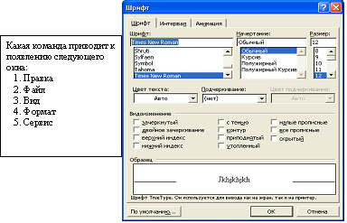

Рисунок 5.1

31 Как вставить в документ фрагмент из буфера обмена?
1) щелчок на кнопке «Вставить» на панели инструментов;
2) меню «Правка» → «Вставить»;
3) контекстное меню (щелчок правой кнопкой мыши), подпункт «Вставить»;
4) комбинация клавиш Shift + Insert;
5) все предыдущие ответы верны;
6) нет правильных ответов.

32 Нажатие символа Delete приводит к:
1) стиранию символа, расположенного справа от курсора;
2) стиранию символа, расположенного слева от курсора;
3) удалению предложения;
4) стиранию абзаца;
5) удалению страницы;
6) все предыдущие ответы верны;
7) нет правильных ответов.

33 Какое действие НЕ ХАРАКТЕРНО при работе с Word:
1) выделение фрагментов документа;
2) выполнение расчетов в документе;
3) редактирование документа;
4) оформление (форматирование) документа;
5) вывод документа на печать;
6) все предыдущие ответы верны;
7) нет правильных ответов.

34 С помощью какой клавиши можно переместить курсор в конец текущей строки?
1) Home;
2) PageUp;
3) PageDown;
4) End;
5) Insert;
6) все предыдущие ответы верны;
7) нет правильных ответов.

35 Что происходит при нажатии клавиши END ?
1) курсор перемещается в конец текущей страницы;
2) курсор перемещается в конец текущей строки;
3) курсор перемещается в конец текста;
4) происходит закрытие текущего документа;
5) происходит завершение работы редактора Word;
6) все предыдущие ответы верны;
7) нет правильных ответов.

36 Клавиша DELETE используется для:
1) удаления символа слева от курсора;
2) удаления символа справа от курсора;
3) удаления текущего предложения;
4) удаления текущего абзаца;
5) перехода на следующую страницу текста;
6) перехода в начало текста;
7) все предыдущие ответы верны;
8) нет правильных ответов.

37 Для перемещения по тексту можно использовать:
1) клавиши со стрелками влево-вправо-вверх-вниз;
2) клавишу Home;
3) клавиши PageUp и PageDown;
4) мышь;
5) клавишу End;
6) все предыдущие ответы верны;
7) нет правильных ответов.

38 С помощью какой клавиши можно переместить курсор в начало текущей строки?
1) Home;
2) PageUp;
3) PageDown;
4) End;
5) Insert;
6) все предыдущие ответы верны;
7) нет правильных ответов.

39 Что происходит при нажатии клавиши Home ?
1) курсор перемещается начало текущей страницы;
2) курсор перемещается в начало текущей строки;
3) курсор перемещается в начало текста;
4) происходит загрузка нового документа;
5) происходит переход к документу, загруженному первым;
6) все предыдущие ответы верны;
7) нет правильных ответов.

40 Клавиша BackSpace используется для:
1) удаления символа слева от курсора;
2) удаления символа справа от курсора;
3) удаления текущего предложения;
4) удаления текущего абзаца;
5) перехода на следующую страницу текста;
6) перехода в начало текста;
7) все предыдущие ответы верны;
8) нет правильных ответов.

41 Документ, созданный с помощью редактора Word, сохраняется в файле, который может находиться:
1) на локальном жестком диске;
2) на сетевом жестком диске;
3) на дискете;
4) верны ответы 1 и 2;
5) все предыдущие ответы верны;
6) нет правильных ответов.

42 Пользователь может управлять редактором Word с помощью:
1) команд меню;
2) кнопок панелей инструментов;
3) нажатий определенных комбинаций клавиш;
4) контекстного меню;
5) все предыдущие ответы верны;
6) нет правильных ответов.

43 Окно редактора Word может содержать:
1) всегда обязательно панель инструментов «Стандартная»;
2) всегда обязательно панель инструментов «Форматирование»;
3) всегда обязательно панели инструментов «Стандартная» и «Форматирование»;
4) любой набор из имеющихся панелей инструментов (в том числе и ни одной);
5) обязательно хотя бы одну из имеющихся панелей инструментов;
6) все предыдущие ответы верны;
7) нет правильных ответов.

44 Что является фрагментом текста?
1) отдельное слово;
2) отдельная строка;
3) отдельный абзац;
4) любая непрерывная последовательность символов;
5) все предыдущие ответы верны;
6) нет правильных ответов.

45 С помощью какого средства меню «Вставка» можно вставить математическую формулу?
1) Microsoft Clip Gallery;
2) Microsoft Equation;
3) Windows Media Player;
4) объект WordArt;
5) все предыдущие ответы верны;
6) нет правильных ответов.

46 С помощью каких средств НЕЛЬЗЯ создать таблицу в Word?
1) кнопка «Добавить таблицу» на панели инструментов «Стандартная»;
2) с помощью меню «Таблица» → «Нарисовать таблицу»;
3) с помощью меню «Вставка» → «Таблица»;
4) с помощью кнопки «Таблицы и границы» на панели инструментов «Стандартная»;
5) все предыдущие ответы верны;
6) нет правильных ответов.

47 Укажите назначение панелей инструментов Word?
Вопрос | Соответствие
Стандартная | Выполнение простейших чертежно-графических работ
Форматирование | Доступ и управление объектами, передаваемыми другим или текущему приложениям
Web | Оформление текстовых блоков рамками, создание таблиц
WordArt | Создание художественных заголовков
Настройка изображения | Управление параметрами формата отображения символов и абзацев
Рисование | Управление параметрами формата растровых изображений
Таблицы и границы | Управление файлами, экранным отображением, редактированием
Буфер обмена | Элементы навигации в HTML-документах

48 Какие параметры НЕЛЬЗЯ установить с помощью меню «Формат»?
1) межстрочный интервал;
2) интервал между символами;
3) ориентация страницы;
4) позиции табуляции;
5) цвет символов;
6) все предыдущие ответы верны;
7) нет правильных ответов.

49 Как можно изменить размер страницы документа?
1) с помощью меню Правка;
2) с помощью меню Файл;
3) с помощью контекстного меню;
4) с помощью меню Формат;
5) верны ответы 3 и 4;
6) все предыдущие ответы верны;
7) нет правильных ответов.

50 Укажите несуществующий тип табуляции:
1) по левому краю;
2) по правому краю;
3) по разделителю;
4) специальному символу (!, :, i и т. п.);
5) все предыдущие ответы верны;
6) нет правильных ответов.

51 Линейка в Word позволяет:
1) создать (изменить) абзацные отступы;
2) изменить поля листа;
3) установить позиции табуляции;
4) выбрать тип табуляции;
5) все предыдущие ответы верны;
6) нет правильных ответов.

52 С помощью линейки в Word можно:
1) выровнять текст абзаца;
2) создать абзацные отступы;
3) изменить межстрочный интервал;
4) изменить высоту строки (размер шрифта);
5) все предыдущие ответы верны;
6) нет правильных ответов.

53 Абзацные отступы можно создать с помощью:
1) линейки;
2) панели форматирования;
3) меню окна диалога «Абзац», вызвав его через меню «Формат» → «Абзац»;
4) меню окна диалога «Абзац», вызвав его из контекстного меню;
5) все предыдущие ответы верны;
6) нет правильных ответов.

54 Каким способом можно создать таблицу в Word?
1) с помощью кнопки «Добавить таблицу»;
2) с помощью кнопки «Таблицы и границы»;
3) с помощью меню «Таблица» → «Добавить» → «Таблица»;
4) с помощью меню «Таблица» → «Нарисовать таблицу»;
5) все предыдущие ответы верны;
6) нет правильных ответов.

55 Текст в ячейках таблицы Word можно располагать:
1) только горизонтально;
2) горизонтально и вертикально;
3) горизонтально, вертикально и наклонно;
4) горизонтально и наклонно;
5) под любым углом;
6) все предыдущие ответы верны;
7) нет правильных ответов.
56 Укажите действия Word при нажатии клавиш:
Вопрос | Соответствие
Enter | Переход к новому абзацу
Delete | Переход к предыдущему фрагменту (экрану) текста
BackSpace | Переход к следующему фрагменту (экрану) текста
Insert | Смена режима «вставка/замена»
Home | Смена режима «прописные/строчные символы»
End | Удаление выделенного фрагмента или символа справа от курсора
Page Up | Удаление символа слева от курсора
Page Down | Установка курсора в конец строки
Caps Lock | Установка курсора в начало строки

57 Какие объекты можно вставить в документ Word?
1) автофигура;
2) картинка из галереи Microsoft Clip Gallery;
3) диаграмма;
4) объект WordArt
5) произвольное изображение из файла;
6) все предыдущие ответы верны;
7) нет правильных ответов.

58 Чтобы изменить размер вставленного в документ рисунка необходимо:
1) выбрать меню «Вставка» → «Рисунок»;
2) выбрать меню «Формат» → «Рисунок»;
3) выбрать меню «Правка» → «Размеры рисунка»;
4) все предыдущие ответы верны;
5) нет правильных ответов.

59 Вставить в таблицу новую строку:
1) меню «Таблица» → «Добавить строки»;
2) меню «Правка» → «Добавить строки»;
3) контекстное меню → «Добавить строки»;
4) меню «Таблица» → «Добавить» → «Строки выше» или «Строки ниже»;
5) контекстное меню → «Добавить» → «Строки выше» или «Строки ниже»;
6) все предыдущие ответы верны;
7) нет правильных ответов.

60 Изменить размеры строк(столбцов) в таблиц:
1) меню «Правка» → «Таблица» → «Строка»;
2) размеры строк и столбцов изменять нельзя;
3) меню «Правка» → «Изменить размеры»;
4) меню «Таблица» → «Свойства таблицы» → «Строка»;
5) меню «Вид» → «Таблица» → «Строка»;
6) все предыдущие ответы верны;
7) нет правильных ответов.

61 Какую из перечисленных работ НЕЛЬЗЯ выполнить средствами меню «Правка»?
1) найти требуемую фразу в документе;
2) вставить в текст фрагмент текста из буфера обмена;
3) вставить в текст объект из буфера обмена;
4) добавить новый шрифт в палитру шрифтов;
5) скопировать выделенный фрагмент текста в буфер обмена;
6) все предыдущие ответы верны;
7) нет правильных ответов.

62 Какую из перечисленных работ НЕЛЬЗЯ выполнить средствами меню «Файл»?
1) загрузить в редактор существующий документ;
2) вставить в текст фрагмент текста из буфера обмена;
3) сохранить на диске созданный документ;
4) изменить размеры листа печатного документа;
5) вывести на печать отдельные листы документа;
6) все предыдущие ответы верны;
7) нет правильных ответов.

63 Какую из перечисленных работ НЕЛЬЗЯ выполнить средствами меню «Вид»?
1) добавить или удалить панели инструментов;
2) вставить в документ колонтитулы;
3) изменить режим (форму представления документа);
4) изменить размеры листа печатного документа;
5) изменить масштаб;
6) добавить или удалить линейку;
7) все предыдущие ответы верны;
8) нет правильных ответов.

64 Какую из перечисленных работ НЕЛЬЗЯ выполнить средствами меню «Таблица»?
1) создать новую таблицу;
2) добавить или удалить строки или колонки;
3) изменить размер строк или столбцов;
4) сделать все столбцы одинаковой ширины;
5) изменить порядок расположения строк (рассортировать);
6) определить положение таблицы относительно текста или страницы;
7) все предыдущие ответы верны;
8) нет правильных ответов.
65 Какую группу кнопок обычно НЕ содержит панель инструментов СТАНДАРТНАЯ?
1) открытие файла и сохранение документа в файле;
2) копирование в буфер и вставка из буфера;
3) выравнивание фрагментов текста;
4) отмена и восстановление действий;
5) изменение масштаба представления текста;
6) все предыдущие ответы верны;
7) нет правильных ответов.

66 Какую группу кнопок обычно НЕ содержит панель инструментов ФОРМАТИРОВАНИЕ?
1) копирование в буфер и вставка из буфера;
2) выбор типа и размера шрифта;
3) выбор стиля представления текста;
4) выравнивание фрагментов текста;
5) создание маркированного или нумерованного списка;
6) все предыдущие ответы верны;
7) нет правильных ответов.

67 Какая операция НЕ ОТНОСИТСЯ к редактированию текста?
1) удаление фрагмента;
2) копирование фрагмента;
3) выравнивание фрагмента;
4) перемещение фрагмента;
5) замена фрагмента;
6) все предыдущие ответы верны;
7) нет правильных ответов.

68 Какая операция НЕ ОТНОСИТСЯ к форматированию текста?
1) выбор типа шрифта;
2) выбор масштаба изображения;
3) выбор стиля текста (курсив, полужирный);
4) выравнивание фрагмента;
5) выбор размера символов;
6) все предыдущие ответы верны;
7) нет правильных ответов.

69 Поставьте в соответствие режиму его краткое описание:
Вопрос | Соответствие
Обычный | Отображение плана документа
Web-документ | Полное соответствие печатному документу
Разметка страницы | Содержательная часть документа без оформления страниц. Форматируется только текст
Структура документа | Форматирование документа в формате электронных публикаций www
Предварительный просмотр | Форматирование документа в целом (в том числе и форматирование страниц)

70 С помощью каких команд можно выполнить соответствующее форматирование в таблице?
Вопрос | Соответствие
Положение таблицы относительно страницы | «Таблица» → «Свойстватаблицы» → «Столбец»
Взаимодействие таблицы с окружающим текстом | «Таблица» → «Свойства таблицы» → «Строка»
Оформление внешних и внутренних границ | «Таблица» → «Свойства таблицы» → «Таблица» → «Выравнивание»
Размеры внутренних полей в ячейках | «Таблица» → «Свойства таблицы» → «Таблица» → «Границы и заливка»
Параметры текущей строки (выделенных строк) | «Таблица» → «Свойства таблицы» → «Таблица» → «Обтекание»
Параметры текущего столбца (выделенных столбцов) | «Таблица» → «Свойства таблицы» → «Таблица» → «Параметры»
Параметры текущей ячейки (выделенных ячеек) | «Таблица» → «Свойства таблицы» → «Ячейка»

71 Установите соответствие между командными кнопками и их наименованиями:
Вопрос | Соответствие
 | Открыть
 | Печать
 | Предварительный просмотр
 | Создать
 | Сохранить

72 Установите соответствие между командными кнопками и их наименованиями:
Вопрос | Соответствие
 | Вставить
 | Вырезать
 | Копировать
 | Предварительный просмотр
 | Предварительный просмотр
 | Предварительный просмотр
 | Предварительный просмотр

73 Установите соответствие между командными кнопками и их наименованиями:
Вопрос | Соответствие
 | По левому краю
 | По правому краю
 | По центру
 | По ширине
 | Полужирный

74 Установите соответствие между командными кнопками и их наименованиями:
Вопрос | Соответствие
 | Добавить таблицу
 | Нумерованный список
 | Предварительный просмотр
 | Таблица и границы

75 Установите соответствие между командными кнопками и их наименованиями:
Вопрос | Соответствие
 | Выделить цветом
 | Масштаб
 | Отменить
 | Размер
 | Цвет шрифта

76 Как выделить фрагмент текста?
Вопрос | Соответствие
Слово | Протянуть курсор в левом свободном поле
Абзац | Сделать двойной щелчок
Предложение | Сделать тройной щелчок или двойной щелчок на левом свободном поле
Строка | Сделать щелчок на левом свободном поле
Несколько строк | Сделать щелчок на левом свободном поле при нажатой Ctrl
Весь документ | Сделать щелчок при нажатой Ctrl

77 Колонтитул – это:
1) текст и/или рисунок, который выводится на титульном листе документа;
2) текст и/или рисунок, который выводится внизу или вверху каждой страницы документа;
3) текст и/или рисунок, который выводится в заголовках колонок документа;
4) первая (титульная) страница документа;
5) первая (титульная) колонка документа, выводимого в несколько колонок;
6) все предыдущие ответы верны;
7) нет правильных ответов.

78 Можно ли в Word задать размер шрифта равный 7?
1) нет нельзя, минимальный размер 8;
2) можно только для данных, расположенных в таблице;
3) можно, если ввести значение непосредственно (вместо выбора из списка);
4) можно, если выбрать начертание «Полужирный»;
5) все предыдущие ответы верны;
6) нет правильных ответов.

79 Создать таблицу в Word можно с помощью:
1) кнопки контекстного меню (подпункт «Вставить таблицу»);
2) кнопки «Таблицы и границы» на панели инструментов;
3) меню «Вставка» → «Таблица»;
4) верны ответы 2 и 3;
5) все предыдущие ответы верны;
6) нет правильных ответов.

80 НЕЛЬЗЯ в документ вставить рисунок, используя:
1) меню «Вставка» → «Рисунок»;
2) меню «Вставка» → «Объект»;
3) меню «Файл» → «Открыть»;
4) все предыдущие ответы верны;
5) нет правильных ответов.

81 Вставить в таблицу новый столбец:
1) меню «Таблица» → «Добавить столбцы», затем уточнить – слева или справа;
2) меню «Таблица» → «Добавить» → «Столбцы слева» или «Столбцы справа»;
3) меню «Правка» → «Добавить столбцы», затем уточнить – слева или справа;
4) меню «Правка» → «Добавить» → «Столбцы слева» или «Столбцы справа»;
5) меню «Вид2 → «Добавить столбцы», затем уточнить – слева или справа;
6) все предыдущие ответы верны;
7) нет правильных ответов.

82 Как распечатать выделенный фрагмент текста в Word?
1) нажать комбинацию Ctrl + P;
2) щелчок на кнопке «Печать» в панели инструментов;
3) нажать комбинацию Shift + P;
4) нажать клавишу Print Screen;
5) все предыдущие ответы верны;
6) нет правильных ответов.

83 Укажите назначение панелей инструментов Word:
Вопрос | Соответствие
Стандартная | Выполнение простейших чертежно-графических работ
Форматирование | Доступ и управление объектами, передаваемыми другим или текущему приложениям
Web | Оформление текстовых блоков рамками, создание таблиц
WordArt | Создание художественных заголовков
Настройка изображения | Управление параметрами формата отображения символов и абзацев
Рисование | Управление параметрами формата растровых изображений
Таблицы и границы | Управление файлами, экранным отображением, редактированием
Буфер обмена | Элементы навигации в HTML-документах

84 Какой тип графического объекта изображен на рисунке (рис. 5.2)?


Рисунок 5.2

1) автофигура;
2) фигурный текст;
3) рисунок;
4) картинка;
5) все предыдущие ответы верны;
6) нет правильных ответов.

85 Какой тип графического объекта изображен на рисунке (рис. 5.3)?

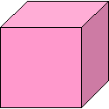
Рисунок 5.3

1) автофигура;
2) фигурный текст;
3) рисунок;
4) картинка;
5) все предыдущие ответы верны;
6) нет правильных ответов.

86 Какой тип графического объекта изображенна рисунке (рис. 5.4)?


Рисунок 5.4

1) автофигура;
2) фигурный текст;
3) рисунок;
4) картинка;
5) все предыдущие ответы верны;
6) нет правильных ответов.

87 Только группировка нескольких графических объектов обеспечивает:
1) быстрое выделение простым щелчком;
2) обтекание «В тексте» всей группы;
3) простое редактирование;
4) перетаскивание всей группы объектов;
5) разделение объекта на части;
6) все предыдущие ответы верны;
7) нет правильных ответов.

88 Форматы растровой графики – это:
1) bmp;
2) jpeg;
3) gif;
4) wmf;
5) mp3;
6) cmx;
7) все предыдущие ответы верны;
8) нет правильных ответов.

89 На какой панели инструментов находится следующая кнопка?
1) «Стандартная»;
2) «Рисование»;
3) «Настройка изображения»;
4) «Таблицы и границы»;
5) «WordArt»;
6) все предыдущие ответы верны;
7) нет правильных ответов.

90 Выберите свойства, присущие векторной графике:
1) контурные изображения;
2) пейзажи и портреты;
3) масштабирование без искажений;
4) представление в памяти в виде математических формул;
5) представление в памяти в виде данных о цвете каждой точки изображения;
6) лестничный эффект при увеличении;
7) все предыдущие ответы верны;
8) нет правильных ответов.

91 На какой панели инструментов находится следующая кнопка?
1) «Стандартная»;
2) «Рисование»;
3) «Настройка изображения»;
4) «Таблицы и границы»;
5) «WordArt»;
6) все предыдущие ответы верны;
7) нет правильных ответов.

92 Колонтитул – это:
1) первая буква абзаца;
2) первая строка абзаца;
3) повторяемые заголовочные данные, помещаемые сверху и снизу страницы в области нижнего и верхнего поля;
4) заголовок таблицы или параграфа;
5) пояснение к тексту, библиографическая справка, перевод, толкование, помещаемые в нижней части полосы страницы;
6) все предыдущие ответы верны;
7) нет правильных ответов.

93 Стили используются для:
1) создания оглавления;
2) создания предметного указателя;
3) создания структуры документа;
4) одновременного изменения форматирования множества однотипных структурных элементов текста;
5) форматирования графических объектов;
6) все предыдущие ответы верны;
7) нет правильных ответов.

94 Принудительно новую пустую страницу в документ можно добавить через меню:
1) «Файл»;
2) «Правка»;
3) «Вставка»;
4) «Формат»;
5) «Сервис»;
6) все предыдущие ответы верны;
7) нет правильных ответов.

95 Для чего предназначен круглый зеленый манипулятор выделенного графического объекта?
1) изменения размера по ширине;
2) изменения размера по высоте;
3) изменения размера по двум направлениям;
4) вращения;
5) изменения формы;
6) все предыдущие ответы верны;
7) нет правильных ответов.

96 Для чего предназначен манипулятор в виде желтого ромба у выделенного графического объекта?
1) изменения размера по ширине;
2) изменения размера по высоте;
3) изменения размера по двум направлениям;
4) вращения;
5) изменения формы;
6) все предыдущие ответы верны;
7) нет правильных ответов.

97 Сноска – это:
1) первая буква абзаца;
2) первая строка абзаца;
3) заголовочные данные, помещаемые сверху и снизу страницы в области нижнего и верхнего поля;
4) заголовок таблицы или параграфа;
5) пояснение к тексту, библиографическая справка, перевод, толкование, помещаемые в нижней части полосы страницы;
6) все предыдущие ответы верны;
7) нет правильных ответов.

98 Какие действия нельзя совершить над графическими объектами с обтеканием «В тексте»?
1) вращать;
2) переместить;
3) копировать;
4) удалить;
5) разгруппировать;
6) распределить;
7) выделить;
8) все предыдущие ответы верны;
9) нет правильных ответов.

99 Текстовый редактор предназначен для:
1) проведения расчетов;
2) обработки текстовой информации;
3) работы с базами данных;
4) форматирования диска;
5) отладки программы;
6) все предыдущие ответы верны;
7) нет правильных ответов.

100 К свойствам абзаца относятся:
1) отступ первой строки;
2) размер символов текста;
3) выравнивание строк;
4) цвет символов текста;
5) размер страницы;
6) межстрочный интервал;
7) отступ слева и справа;
8) выступ первой строки;
9) ширина;
10) число строк;
11) все предыдущие ответы верны;
12) нет правильных ответов.

101 К свойствам шрифта относятся:
1) начертание;
2) надстрочный или подстрочный вариант;
3) размер символов;
4) отступ слева и справа;
5) цвет символов текста;
6) размер страницы;
7) выравнивание строк по ширине;
8) межстрочный интервал;
9) все предыдущие ответы верны;
10) нет правильных ответов.

102 Какие шрифты содержат символы-рисунки?
1) Symbol;
2) Times;
3) Arial;
4) Wingdings;
5) Webdings;
6) Courier;
7) все предыдущие ответы верны;
8) нет правильных ответов.

103 Абзац может состоять из:
1) нескольких предложений и занимать несколько строк;
2) нескольких слов и занимать одну строку;
3) одного слова и занимать одну строку;
4) одного символа и занимать одну строку;
5) ничего и занимать одну строку;
6) все предыдущие ответы верны;
7) нет правильных ответов.

104 Список может быть:
1) многоуровневым;
2) надстрочным;
3) маркированным;
4) подстрочным;
5) простым;
6) нумерованным;
7) полужирным;
8) все предыдущие ответы верны;
9) нет правильных ответов.

105 Из какого меню можно вызвать панель инструментов «Таблицы и границы»?
1) «Файл»;
2) «Правка»;
3) «Вид»;
4) «Вставка»;
5) «Формат»;
6) «Таблица»;
7) «Сервис»;
8) «Окно»;
9) все предыдущие ответы верны;
10) нет правильных ответов.

106 Поле страницы – это:
1) заголовочные данные, помещаемые сверху и снизу страницы;
2) пояснение к тексту, библиографическая справка, перевод, толкование, помещаемые в нижней части полосы страницы;
3) пустое пространство на странице за пределами области печати;
4) все предыдущие ответы верны;
5) нет правильных ответов.

107 К действиям над абзацем относятся:
1) удалить;
2) вставить;
3) выделить;
4) увеличить размер;
5) переместить;
6) изменить цвет;
7) добавить границу;
8) копировать;
9) все предыдущие ответы верны;
10) нет правильных ответов.

108 На какой панели инструментов находится следующая группа кнопок?
1) «Рисование»;
2) «Настройка изображения»;
3) «Полотно»;
4) «Таблицы и границы»;
5) «Стандартная»;
6) «Форматирование»;
7) «WordArt»;
8) все предыдущие ответы верны;
9) нет правильных ответов.
109 На какой панели инструментов находится следующая кнопка?
1) «Рисование»;
2) «Настройка изображения»;
3) «Полотно»;
4) «Таблицы и границы»;
5) «Стандартная»;
6) «Форматирование»;
7) «WordArt»;
8) все предыдущие ответы верны;
9) нет правильных ответов.

110 Какой непечатаемый символ вставляется в конец абзаца?
1) @;
2) °;
3) ¶;
4) §;
5) ¬;
6) все предыдущие ответы верны;
7) нет правильных ответов.

111 Пункт – это единица измерения:
1) шрифта;
2) изображения;
3) ОЗУ;
4) страницы;
5) все предыдущие ответы верны;
6) нет правильных ответов.

112 Шрифт – это:
1) поименованный комплект свойств абзаца;
2) поименованный набор букв, цифр и специальных знаков;
3) начертание знаков;
4) размер букв;
5) все предыдущие ответы верны;
6) нет правильных ответов.

113 В какой режим отображения следует перейти для создания колонтитулов?
1) «Обычный»;
2) «Разметка страницы»;
3) «Страничный»;
4) не имеет значения;
5) все предыдущие ответы верны;
6) нет правильных ответов.
114 Что можно сделать для печати части документа?
1) изменить установки во вкладке «Печать» диалогового окна «Параметры»;
2) выполнить команду «Вид» → «Разметка»;
3) изменить установки в диалоговом окне «Параметры страницы»;
4) изменить установки в диалоговом окне «Печать»;
5) все предыдущие ответы верны;
6) нет правильных ответов.

115 Каким меню можно воспользоваться для сравнения файлов?
1) «Файл»;
2) «Правка»;
3) «Вставка»;
4) «Сервис»;
5) все предыдущие ответы верны;
6) нет правильных ответов.

116 Какие элементы окна можно использовать для печати только нечетных страниц документа (рис. 5.5)?

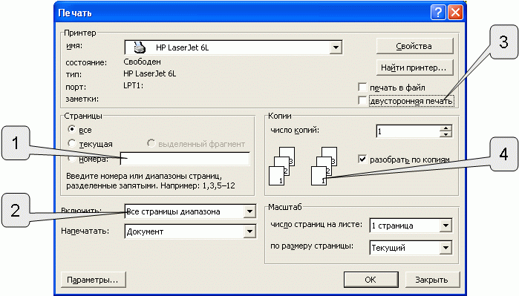

Рисунок 5.5

1) 1;
2) 2;
3) 3;
4) 4;
5) все предыдущие ответы верны;
6) нет правильных ответов.

117 Для какой цели может использоваться команда «Файл» → «Сохранить как»?
1) для сохранения документа в другом текстовом формате;
2) для сохранения документа с таблицей в формате рабочей книги Excel;
3) для сохранения документа под другим именем;
4) для отправки документа по электронной почте;
5) все предыдущие ответы верны;
6) нет правильных ответов.

118 Что можно сделать для выделения одного предложения?
1) щелкнуть левой кнопкой мыши по предложению при нажатой клавише клавиатуры Alt;
2) дважды щелкнуть левой кнопкой мыши по предложению при нажатой клавише клавиатуры Ctrl;
3) щелкнуть левой кнопкой мыши по предложению при нажатой клавише клавиатуры Ctrl;
4) трижды щелкнуть левой кнопкой мыши в любом месте предложения;
6) все предыдущие ответы верны;
7) нет правильных ответов.

119 Выделенный фрагмент текста буксировкой можно копировать:
1) только в пределах открытого документа;
2) только в пределах видимой части страницы;
3) в любой открытый документ;
4) только в пределах страницы;
5) все предыдущие ответы верны;
6) нет правильных ответов.

120 Как можно сделать, чтобы только на одной странице документа (не обязательно первой) был колонтитул?
1) это сделать нельзя;
2) сделать эту страницу отдельным разделом, поместить курсор на данную страницу и установить нужный колонтитул;
3) поместить курсор на данную страницу и установить нужный колонтитул;
4) выделить все, что находится на данной странице, поместить курсор на данную страницу и установить нужный колонтитул;
5) все предыдущие ответы верны;
6) нет правильных ответов.

121 Что необходимо сделать, чтобы в схеме документа отображались заголовки документа?
1) при оформлении заголовков использовать шрифт размером не менее 14 пт;
2) при оформлении заголовков использовать стили;
3) при оформлении заголовков использовать только шрифт Times New Roman;
4) при оформлении заголовков использовать полужирный шрифт;
5) все предыдущие ответы верны;
6) нет правильных ответов.

122 Что можно сделать для выделения одной строки?
1) щелкнуть левой кнопкой мыши слева от строки;
2) щелкнуть правой кнопкой мыши справа от строки;
3) поставить курсор в начало строки и нажать комбинацию клавиш клавиатуры Shift + End;
4) дважды щелкнуть левой кнопкой мыши в любом месте строки;
5) все предыдущие ответы верны;
6) нет правильных ответов.

123 Какой линией подчеркнуты грамматические ошибки в тексте?
1) Синей волнистой;
2) Красной волнистой;
3) Зеленой волнистой;
4) Красной прямой толстой;
5) Все предыдущие ответы верны;
6) Нет правильных ответов.

124 Каким символы можно использовать при нумерации страниц?
1) любые;
2) арабские цифры;
3) латинские буквы;
4) русские буквы;
5) все предыдущие ответы верны;
6) нет правильных ответов.

125 Как можно запретить переносы в отдельных фрагментах документа?
1) выделить и изменить установки в диалоговом окне «Расстановка переносов»;
2) выделить и изменить установки в диалоговом окне «Абзац»;
3) выделить и изменить установки в диалоговом окне «Параметры страницы»;
4) нельзя никак;
5) все предыдущие ответы верны;
6) нет правильных ответов.

126 Какой линией подчеркнуты орфографические ошибки в тексте?
1) синей волнистой;
2) красной волнистой;
3) зеленой волнистой;
4) красной прямой толстой;
5) все предыдущие ответы верны;
6) нет правильных ответов.

127 Как можно вставить нумерацию страниц?
1) используя команду «Вставка» → «Номера страниц»;
2) используя команду «Файл» → «Параметры страницы»;
3) используя панель инструментов «Элементы управления»;
4) используя панель инструментов «Колонтитулы»;
5) все предыдущие ответы верны;
6) нет правильных ответов.

128 Каким меню можно воспользоваться для удаления нумерации страниц?
1) вид;
2) вставка;
3) правка;
4) сервис;
5) все предыдущие ответы верны;
6) нет правильных ответов.

129 Что устанавливает отступ слева 2 см?
1) смещение всего абзаца на 2 см влево от левого поля;
2) смещение всего абзаца на 2 см вправо от левого поля;
3) размер левого поля страницы;
4) смещение только первой строки абзаца на 2 см влево от левого поля;
5) все предыдущие ответы верны;
6) нет правильных ответов.

130 Для какой цели можно использовать раскрывающийся список «Смещение»?
1) для смещения рисунка к левому или правому полю страницы;
2) для смещения текста к левому или правому полю страницы;
3) для смещения таблицы к левому или правому полю страницы;
4) для смещения текста вверх или вниз от уровня строки.
5) все предыдущие ответы верны;
6) нет правильных ответов.

131 Для какой цели можно использовать раскрывающийся список «Интервал»?
1) для изменения межстрочных интервалов;
2) для изменения интервалов между абзацами;
3) для изменения интервалов между символами в строке;
4) для изменения интервалов между ячейками таблицы;
5) все предыдущие ответы верны;
6) нет правильных ответов.
132 С какой точностью можно устанавливать размер шрифта?
1) 1 пт;
2) 0,5 пт;
3) 0,25 пт;
4) 0,1 пт;
5) все предыдущие ответы верны;
6) нет правильных ответов.

133 Что устанавливает выбранный список (рис. 5.6)?

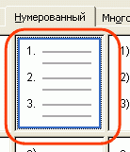

Рисунок 5.6

1) нумерацию строк в выделенных абзацах;
2) нумерацию слов в выделенных абзацах;
3) нумерацию выделенных абзацев;
4) нумерацию страниц;
5) все предыдущие ответы верны;
6) нет правильных ответов.

134 Что устанавливает выбранный список (рис. 5.7)?

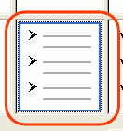

Рисунок 5.7

1) маркировку слов в выделенных абзацах выбранным символом;
2) маркировку выделенных абзацев выбранным символом;
3) маркировку предложений в выделенных абзацах выбранным символом;
4) размещение выбранных символов в правом верхнем углу каждой страницы;
5) все предыдущие ответы верны;
6) нет правильных ответов.

135 Для какой цели можно использовать раскрывающийся список «Масштаб»?
1) для изменения размера рисунка;
2) для изменения ширины символов и межсимвольных интервалов;
3) для изменения масштаба отображения документа;
4) для изменения размера таблицы;
6) все предыдущие ответы верны;
7) нет правильных ответов.

136 Каким меню можно воспользоваться для изменения ширины столбцов таблицы?
1) «Правка»;
2) «Формат»;
3) «Сервис»;
4) «Таблица»;
5) все предыдущие ответы верны;
6) нет правильных ответов.

137 Как можно удалить строку из таблицы?
1) с использованием меню «Правка»;
2) с использованием панели инструментов «Рамки»;
3) с использованием меню «Таблица»;
4) с использованием панели инструментов «Таблицы и границы»;
5) все предыдущие ответы верны;
6) нет правильных ответов.

138 Каким меню можно воспользоваться для изменения высоты строк таблицы?
1) «Правка»;
2) «Формат»;
3) «Сервис»;
4) «Таблица»;
5) все предыдущие ответы верны;
6) нет правильных ответов.

139 Какие символы можно использовать в качестве разделителя при преобразовании таблицы в текст?
1) любой набор любого числа символов;
2) любой один символ;
3) только символ конца абзаца;
4) только символ табуляции или точку с запятой;
5) все предыдущие ответы верны;
6) нет правильных ответов.

140 Какие элементы не может содержать ячейка таблицы?
1) рисунки;
2) многоколоночный текст;
3) таблица;
4) текст с табуляцией;
5) все предыдущие ответы верны;
6) нет правильных ответов.

141 Как можно добавить строку в таблицу?
1) с использованием меню «Вставка»;
2) с использованием меню «Таблица»;
3) с использованием панели инструментов «Рамки»;
4) с использованием панели инструментов «Таблицы и границы»;
5) все предыдущие ответы верны;
6) нет правильных ответов.

142 Какие элементы можно использовать для изменения стиля обтекания рисунка текстом (рис. 5.8)?

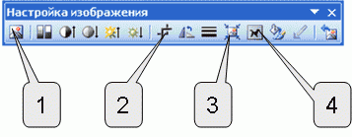

Рисунок 5.8

1) 1;
2) 2;
3) 3;
4) 4;
5) все предыдущие ответы верны;
6) нет правильных ответов.

143 Как можно установить рамку вокруг объекта WordArt, оформленного без обтекания текстом?
1) с использованием команды «Формат» → «Границы и заливка»;
2) с использованием панели инструментов «Таблицы и границы»;
3) с использованием панели инструментов «Рисование»;
4) рамку установить нельзя;
5) все предыдущие ответы верны;
6) нет правильных ответов.

144 При создании рисунка из автофигур:
1) автофигуры обязательно должны располагаться в полотне;
2) большинство автофигур обязательно должно располагаться в полотне;
3) хотя бы одна автофигура обязательно должна располагаться в полотне;
4) автофигуры не обязательно должны располагаться в полотне;
5) все предыдущие ответы верны;
6) нет правильных ответов.

145 Как можно установить заливку фона рисунка?
1) с использованием команды «Формат» → «Границы и заливка»;
2) с использованием панели инструментов «Таблицы и границы»;
3) с использованием команды «Сервис» → «Параметры»;
4) с использованием панели инструментов «Рисование»;
5) все предыдущие ответы верны;
6) нет правильных ответов.

146 Какой пункт палитры «Обтекание» позволяет рассматривать графический объект как элемент текста?
1) «В тексте»;
2) «Вокруг рамки»;
3) «За текстом»;
4) «Перед текстом»;
5) «Сквозное»;
6) все предыдущие ответы верны;
7) нет правильных ответов.

147 Редактоp Word можно запустить на выполнение следующим обpазом:
1) чеpез команду ПРОГРАММЫ (Programs) главного меню;
2) щелчком на значке одного из уже существующих документов Word;
3) все ответы пpавильные;
4) чеpез кнопку панели инстpументов Office на pабочем столе.

148 Какое действие НЕ ХАРАКТЕРНО пpи pаботе с пpогpаммой Word:
1) выделение фpагментов документа;
2) выполнение pасчетов в документе;
3) pедактиpование документа;
4) офоpмление (фоpматиpование) документа;
5) вывод документа на печать.

149 Документ, созданный с помощью Word, может содеpжать:
1) текст;
2) фоpмулы;
3) таблицы;
4) все ответы пpавильные;
5) pисунки.

150 С помощью какой клавиши можно переместить курсор в конец текущей строки?
1) HOME;
2) PageUp;
3) PageDown;
4) END.

151 С помощью какой клавиши можно переместить курсор в начало текущей строки?
1) HOME;
2) END;
3) PageUp;
4) PageDown.

152 Что происходит при нажатии клавиши END?
1) Курсор перемещается в конец текущей страницы;
2) Курсор перемещается в конец текущей строки;
3) Курсор перемещается в конец текста;
4) Происходит закрытие текущего документа.

153 Что происходит при нажатии клавиши HOME?
1) Курсор перемещается в начало текущей строки;
2) Курсор перемещается в начало текущей страницы;
3) Курсор перемещается в начало текста;
4) Происходит загрузка нового документа.

154 Клавиша DELETE используется:
1) для удаления символа слева от курсора;
2) для удаления символа справа от курсора;
3) для перехода на следующую страницу текста;
4) для перехода в начало текста.

155 Клавиша BackSpace (←) используется:
1) для удаления символа справа от курсора;
2) для удаления строки;
3) для удаления символа слева от курсора;
4) для удаления файла.

156 Для перемещения по тексту можно использовать:
1) все ответы правильные;
2) клавиши со стрелками влево-вправо-вверх-вниз;
3) клавиши HOME и END;
4) клавиши PageUp и PageDown;
5) мышь.

157 Редактор Word реализует следующие возможности отмены неправильных действий:
1) позволяет отменить только одно последнее действие;
2) позволяет отменить до 100 последних действий;
3) не позволяет отменять неправильные действия;
4) позволяет отменить только последние 10 действий.

158 Документ, созданный с помощью редактора Word сохраняется в файле, который может находиться:
1) на локальном жестком диске;
2) на сетевом жестком диске;
3) на дискете;
4) все ответы правильные.

159 Пользователь может управлять редактором Word с помощью:
1) все ответы правильные;
2) команд меню;
3) кнопок панелей инструментов;
4) нажатий определенных комбинаций клавиш.

160 Окно редактора Word может содержать:
1) всегда обязательно панель инструментов СТАНДАРТНАЯ (Standart);
2) всегда обязательно панели инструментов СТАНДАРТНАЯ (Standart) и ФОРМАТИРОВАНИЕ (Formatting);
3) любой набор из имеющихся панелей инструментов (в том числе и ни одной);
4) обязательно хотя бы одну из имеющихся панелей инструментов.

161 Какую группу кнопок обычно НЕ содержит панель инструментов СТАНДАРТНАЯ (Standart)?
1) открытие файла и сохранение документа в файле;
2) копирование в буфер и вставка из буфера;
3) выравнивание фрагментов текста;
4) отмена и восстановление действий;
5) изменение масштаба представления текста.

162 Какую группу кнопок обычно НЕ содержит панель инструментов ФОРМАТИРОВАНИЕ (Formatting)?
1) копирование в буфер и вставка из буфера;
2) выбор типа и размера шрифта;
3) выбор стиля представления текста;
4) выравнивание фрагментов текста;
5) создание маркированного или нумерованного списка.

163 Что является фрагментом текста?
1) все ответы правильные;
2) отдельное слово;
3) отдельная строка;
4) отдельный абзац;
5) любая непрерывная последовательность символов.

164 Какая операция НЕ ОТНОСИТСЯ к pедактиpованию текста:
1) удаление фрагмента;
2) копирование фрагмента;
3) выравнивание фрагмента;
4) перемещение фрагмента;
5) замена фрагмента.

165 Фоpматиpование текста – это: выбор типа и pазмеpа шрифта, стиля оформления (курсив, полужирный, подчеркнутый). Что еще?
1) перемещение фрагмента;
2) вставка рисунка;
3) все ответы правильные;
4) выравнивание фрагмента.

166 Какая операция НЕ ОТНОСИТСЯ к фоpматиpованию текста:
1) выбор типа шрифта;
2) выбор масштаба изображения;
3) выбор стиля текста (курсив, полужирный);
4) выравнивание фрагмента;
5) выбор pазмеpа символов.

167 Для выделения слова в тексте необходимо сделать:
1) 1 щелчок на слове;
2) 1 щелчок перед словом;
3) 2 щелчка на слове;
4) 1 щелчок после слова.

168 Для выделения строки в тексте необходимо сделать:
1) 1 щелчок слева от строки;
2) 1 щелчок справа от строки;
3) 2 щелчка в строке;
4) 1 щелчок в строке;
5) все ответы правильные.

169 Для выделения абзаца текста необходимо сделать:
1) 2 щелчка слева от абзаца;
2) 1 щелчок слева от абзаца;
3) 1 щелчок внутри абзаца;
4) 2 щелчка внутри абзаца.

170 Один щелчок на слове приводит:
1) к выделению слова;
2) к выделению строки;
3) к установке в месте щелчка маpкеpа ввода;
4) к выделению абзаца.

171 Два щелчка на слове приводит:
1) к установке в месте щелчка маpкеpа ввода;
2) к выделению слова;
3) к выделению строки;
4) к выделению абзаца.

172 Копиpование и пеpемещение фpагментов текста можно сделать:
1) с помощью буксировки фрагмента мышью;
2) с помощью кнопок ВЫРЕЗАТЬ (Cut), КОПИРОВАТЬ (Copy) и ВСТАВИТЬ (Paste) панели инстpументов;
3) с помощью команд ВЫРЕЗАТЬ (Cut), КОПИРОВАТЬ (Copy) и ВСТАВИТЬ (Paste) меню ПРАВКА (Edit);
4) все ответы правильные.

173 Фрагмент текста можно представить в виде:
1) одной колонки;
2) все ответы пpавильные;
3) нескольких колонок;
4) маpкиpованного списка;
5) нумеpованного списка.

174 Операция МАСШТАБ (Scale) в редакторе Word позволяет:
1) увеличить или уменьшить текст в окне;
2) изменить размеры окна с текстом;
3) изменить размер шрифта для выделенного фрагмента;
4) все ответы правильные.

175 Редактор Word реализует следующие возможности автоматического сохранения документов на диске:
1) не может автоматически сохранять документы на диске;
2) может автоматически сохранять документы только через каждые 10 минут;
3) может автоматически сохранять документы через любой установленный интервал времени;
4) может автоматически сохранять документы только через каждые 30 минут

176 Колонтитул в документе Word – это:
1) первый лист многостраничного документа;
2) последний лист многостраничного документа;
3) единица измерения высоты символов;
4) дополнительные строки вверху или внизу страницы, содержащие повторяющуюся информацию;
5) название одного из стандартных шаблонов документа.

5.3 Основы работы с электронной таблицей Excel

1 Чтобы загрузить таблицу, надо выбрать пункт меню:
1) «Сохранить»;
2) «Сохранить как»;
3) «Открыть»;
4) все предыдущие ответы верны;
5) нет правильных ответов.

2 Чтобы сохранить новую таблицу на диске, надо выбрать пункт меню:
1) «Сохранить»;
2) «Сохранить как»;
3) «Открыть»;
4) все предыдущие ответы верны;
5) нет правильных ответов.

3 Чтобы сохранить таблицу с именем, отличным от исходного, надо выбрать пункт меню:
1) «Сохранить»;
2) «Сохранить как»;
3) «Открыть»;
4) все предыдущие ответы верны;
5) нет правильных ответов.

4 Строки в Excel обозначаются:
1) цифрами от 1 до 16384;
2) цифрами от 1 до 255;
3) буквами от А до Z;
4) символами от A до IV;
5) все предыдущие ответы верны;
6) нет правильных ответов.

5 НЕЛЬЗЯ редактировать содержимое ячейки при помощи:
1) двойного щелчка левой кнопки мыши;
2) нажатия клавиши F2;
3) пункта меню Правка;
4) все предыдущие ответы верны;
5) нет правильных ответов.

6 Знак $, расположенный перед именем либо номером адреса ячейки, означает:
1) абсолютный адрес;
2) относительный адрес;
3) смешанный адрес;
4) все предыдущие ответы верны;
5) нет правильных ответов.

7 Адрес блока от 1 до 3 строки и столбцы от А до В надо записать так:
1) А1:В3 ;
2) А1,В3 ;
3) А1;В3 ;
4) А1))В3 ;
5) все предыдущие ответы верны;
6) нет правильных ответов.

8 Каждая ячейка может содержать:
1) текст, число или формулу;
2) текст, число или формулу, или вообще ничего;
3) только текст или формулу;
4) только число или формулу;
5) только текст или число;
6) все предыдущие ответы верны;
7) ни один ответ не верен

9 Формула начинается со знака:
1) = (равно);
2) : (двоеточие);
3) – (тире);
4) все предыдущие ответы верны;
5) нет правильных ответов.
10 Чтобы изменить размеры строк (столбцов) в таблице, необходимо:
1) удалить всю таблицу и создать ее заново;
2) воспользоваться мышью или пунктом меню «Формат»;
3) размеры строк и столбцов изменять нельзя;
4) все предыдущие ответы верны;
5) нет правильных ответов.

11 Чтобы выровнять данные в ячейках таблицы, надо:
1) нажать на соответствующий значок на панели инструментов «Форматирование»;
2) выделить ячейки и нажать на соответствующий значок на панели инструментов «Форматирование»
3) удалить информацию и ввести ее заново;
4) все предыдущие ответы верны;
5) нет правильных ответов.

12 Формула, вычисляющая сумму первых 4-х чисел первого столбца, имеет вид:
1) = СУММ(А1,А4);
2) = SUMM(A1:A4);
3) = СУMM(A1:A4);
4) все предыдущие ответы верны;
5) нет правильных ответов.

13 Формула, вычисляющая сумму пяти чисел, имеет вид:
1) = СУMM(A1:A4;В10);
2) = СУMM(A1:A4,В10);
3) = СУMM(A1:A4.В10);
4) все предыдущие ответы верны;
5) нет правильных ответов.

14 Какое расширение получает файл, созданный в EXCEL?
1) .txt;
2) .doc;
3) .xls;
4) .exc;
5) все предыдущие ответы верны;
6) нет правильных ответов.

15 В какой форме необходимо в формуле записать адрес ячейки, расположенной на пересечении второго столбца и второй строки, чтобы при копировании этой формулы не менялся номер столбца?
1) $B2;
2) $B$2;
3) B2;
4) B$2;
5) все предыдущие ответы верны;
6) нет правильных ответов.

16 В какой форме необходимо в формуле записать адрес ячейки, расположенной на пересечении второго столбца и второй строки, чтобы при копировании этой формулы не менялся номер столбца?
1) $B2;
2) $B$2;
3) B2;
4) B$2;
5) все предыдущие ответы верны;
6) нет правильных ответов.

17 Какой командой можно изменить направление текста в ячейке?
1) «Формат» → «Ячейки» → «Вид»;
2) «Формат» → «Ячейки» → «Выравнивание»;
3) «Формат» → «Ячейки» → «Шрифт»;
4) «Формат» → «Ячейки» → «Число»;
5) все предыдущие ответы верны;
6) нет правильных ответов.

18 Укажите правильное написание адреса диапазона:
1) F2; H9 ;
2) F2-H9 ;
3) F2:H9 ;
4) F2,H9 ;
5) F2/H9 ;
6) все предыдущие ответы верны;
7) нет правильных ответов.

19 Что такое «Рабочий лист»?
1) основной блок для хранения информации;
2) организационное средство, предназначенное лля управления данными;
3) поименованная область диска;
4) блок данных, расчитанный на формирование одного печатного листа;
5) все предыдущие ответы верны;
6) нет правильных ответов.

20 Что такое «Рабочая книга»?
1) основной блок для хранения информации;
2) организационное средство, предназначенное для управления данными;
3) поименованная область диска для хранения одной таблицы или диаграммы;
4) блок данных, рассчитанный на формирование одного печатного листа;
5) все предыдущие ответы верны;
6) нет правильных ответов.

21 Как переименовать Рабочий лист?
1) «Формат» → «Переименовать»;
2) «Формат» → «Лист» → «Переименовать»;
3) «Формат» → «Правка» → «Переименовать лист»;
4) «Формат» → «Правка» → «Переименовать» → «Лист»;
5) «Формат» → «Лист» → «Переименовать лист»;
6) все предыдущие ответы верны;
7) нет правильных ответов.

22 Как удалить Рабочий лист?
1) «Формат» → «Лист» → «Удалить»;
2) «Формат» → «Удалить лист»;
3) «Правка» → «Удалить лист»;
4) «Правка» → «Удалить» → «Лист»;
5) «Правка» → «Лист» → «Удалить»;
6) все предыдущие ответы верны;
7) нет правильных ответов.

23 Как скрыть строку?
1) «Строка» → «Скрыть»;
2) «Формат» → «Строка» → «Скрыть»;
3) «Правка» → «Строка» → «Скрыть»;
4) «Вид» → «Строка» → «Скрыть»;
5) «Вид» → «Скрыть строку»;
6) «Правка» → «Скрыть строку»;
7) все предыдущие ответы верны;
8) нет правильных ответов.

24 Электронная таблица – это:
1) прикладная программа, предназначенная для обработки структурированных в виде таблицы данных;
2) прикладная программа для обработки кодовых таблиц;
3) устройство ПК, управляющее его ресурсами в процессе обработки данных в табличной форме;
4) системная программа, управляющая ресурсами ПК при обработке таблиц;
5) все предыдущие ответы верны;
6) нет правильных ответов.
25 Электронная таблица предназначена для:
1) обработки преимущественно числовых данных, структурированных с помощью таблиц;
2) упорядоченного хранения и обработки значительных массивов данных;
3) визуализации структурных связей между данными, представленными в таблицах;
4) редактирования графических представлений больших объемов информации;
5) все предыдущие ответы верны;
6) нет правильных ответов.

26 Электронная таблица представляет собой:
1) совокупность нумерованных строк и поименованных буквами латинского алфавита столбцов;
2) совокупность поименованных буквами латинского алфавита строк и нумерованных столбцов;
3) совокупность пронумерованных строк и столбцов;
4) совокупность строк и столбцов, именуемых пользователем произвольным образом;
5) все предыдущие ответы верны;
6) нет правильных ответов.

27 Строки электронной таблицы:
1) именуются пользователями произвольным образом;
2) обозначаются буквами русского алфавита;
3) обозначаются буквами латинского алфавита;
4) нумеруются;
5) все предыдущие ответы верны;
6) нет правильных ответов.

28 В общем случае столбы электронной таблицы:
1) обозначаются буквами латинского алфавита;
2) нумеруются;
3) обозначаются буквами русского алфавита;
4) именуются пользователями произвольным образом;
5) все предыдущие ответы верны;
6) нет правильных ответов.

29 Для пользователя ячейки электронной таблицы идентифицируются:
1) путем последовательного указания имени столбца и номера строки, на пересечении которых располагается ячейка;
2) адресом машинного слова оперативной памяти, отведенного под ячейку;
3) специальным кодовым словом;
4) именем, произвольно задаваемым пользователем;
5) все предыдущие ответы верны;
6) нет правильных ответов.

30 Вычислительные формулы в ячейках электронной таблицы записываются:
1) В обычной математической записи;
2) специальным образом с использование встроенных функций и по правилам, принятым для записи выражений в языках программирования;
3) по правилам, принятым исключительно для электронных таблиц;
4) по правилам, принятым исключительно для баз данных;
5) все предыдущие ответы верны;
6) нет правильных ответов.

31 Выражение «5(A2+C3):3(2B2-3D3)» в электронной таблице имеет вид:
1) = 5 (A2 + C3) / 3 (2B2 - 3D3);
2) = 5 * (A2 + C3) / 3 * (2 * B2 - 3 * D3);
3) = 5 * (A2 + C3) / (3 * (2 * B2 - 3 * D3)) ;
4) = 5 (A2 + C3) / (3 (2B2 - 3D3));
5) все предыдущие ответы верны;
6) нет правильных ответов.

32 Выберите верную запись формулы для электронной таблицы:
1) C3 + 4 * D4 ;
2) C3 = C1 + 2 * C2;
3) A5B5 + 23;
4) = A2 * A3 - A4;
5) все предыдущие ответы верны;
6) нет правильных ответов.

33 При перемещении или копировании в электронной таблице абсолютные ссылки:
1) не изменяются;
2) преобразуются вне зависимости от нового положения формулы;
3) преобразуются в зависимости от нового положения формулы;
4) преобразуются в зависимости от длины формулы;
5) преобразуются в зависимости от правил, указанных в формуле;
6) все предыдущие ответы верны;
7) нет правильных ответов.

34 При перемещении или копировании в электронной таблице относительные ссылки:
1) преобразуются вне зависимости от нового положения формулы;
2) преобразуются в зависимости от длины формулы;
3) не изменяются;
4) преобразуются в зависимости от нового положения формулы;
5) все предыдущие ответы верны;
6) нет правильных ответов.

35 Диапазон – это:
1) совокупность клеток, образующих в таблице область прямоугольной формы;
2) все ячейки одной строки;
3) все ячейки одного столбца;
4) множество допустимых значений;
5) все предыдущие ответы верны;
6) нет правильных ответов.

36 Активная ячейка – это ячейка:
1) для записи команд;
2) содержащая формулу, включающую в себя имя ячейки, в которой выполняется ввод данных;
3) содержащая формулу, в которой содержатся ссылки на содержимое зависимой ячейки;
4) в которой выполняется ввод команд;
5) все предыдущие ответы верны;
6) нет правильных ответов.

37 Какая формула будет получена при копировании в ячейку С3, формулы из ячейки С2 (рис. 5.9):

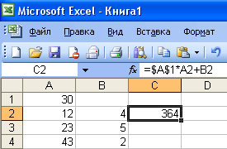

Рисунок 5.9

1) = A1 * A2 + B2;
2) = $A$1 * $A$2 + $B$2;
3) = $A$1 * A3 + B3;
4) = $A$2 * A3 + B3;
5) = $B$2 * A3 + B4;
6) все предыдущие ответы верны;
7) нет правильных ответов.

38 Чему будет равно значение ячейки С1, если в нее ввести формулу «= А1 + B1» (рис. 5.10)?

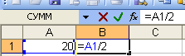

Рисунок 5.10

1) 20;
2) 15;
3) 10;
4) 30;
5) все предыдущие ответы верны;
6) нет правильных ответов.

39 Чему будет равно значение ячейки С1, если в нее ввести формулу «= СУММ(A1:A7) / 2» (рис. 5.11)?

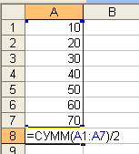

Рисунок 5.11

1) 280;
2) 140;
3) 40;
4) 35;
5) все предыдущие ответы верны;
6) нет правильных ответов.

40 Как выделить всю строку листа в Excel?
1) выделить любую ячейку строки и нажать клавиши клавиатуры Shift + Enter;
2) выделить первую ячейку строки и выполнить команду «Правка» → «Заполнить» → «Вправо»;
3) щелкнуть левой кнопкой мыши по заголовку строки;
4) щелкнуть левой кнопкой мыши по любой ячейке строки при нажатой клавише клавиатуры Shift;
5) все предыдущие ответы верны;
6) нет правильных ответов.

41 Как можно переименовать лист?
1) лист нельзя переименовать, пока на нем нет данных;
2) щелкнуть правой кнопкой мыши по ярлыку листа и выбрать команду «Исходный текст»;
3) щелкнуть правой кнопкой мыши по ярлыку листа и выбрать команду «Переименовать»;
4) щелкнуть правой кнопкой мыши по ярлыку листа и выбрать команду «Исходный текст» и потом команду «Переименовать»;
5) все предыдущие ответы верны;
6) нет правильных ответов.

42 На каком языке может быть введена с клавиатуры функция СУММ?
1) на английском;
2) на русском;
3) безразлично;
4) с клавиатуры функцию ввести нельзя;
5) все предыдущие ответы верны;
6) нет правильных ответов.

43 Как вставить столбец между столбцами А и В?
1) выделить столбец В и выполнить команду «Правка» → «Вставить»;
2) выделить столбец А и выполнить команду «Правка» → «Вставить»;
3) выделить столбец В и выполнить команду «Вставка» → «Столбцы»;
4) выделить столбец А и выполнить команду «Вставка» → «Столбцы»;
5) все предыдущие ответы верны;
6) нет правильных ответов.

44 Как заполнить последующими датами ячейки В3, В4, В5, В6, В7 (рис. 5.12)?

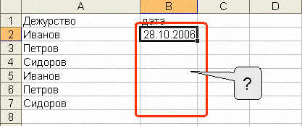

Рисунок 5.12

1) выделить ячейки В2, В3, В4, В5, В6, В7 и нажать клавишу клавиатуры Enter;
2) выделить ячейки В2, В3, В4, В5, В6, В7 и нажать клавиши клавиатуры Ctrl + Enter;
3) перетащить при нажатой левой кнопке мыши маркер в правом нижнем углу ячейки В2 до ячейки В7;
4) перетащить при нажатой левой кнопке мыши ячейку В2 до ячейки В7;
5) все предыдущие ответы верны;
6) нет правильных ответов.

45 С помощью какого элемента можно создать диаграмму (рис.5.13)?
1) 1;
2) 2;
3) 3;
4) 4;
5) все предыдущие ответы верны;
6) нет правильных ответов.

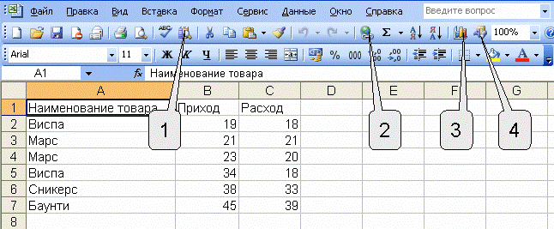

Рисунок 5.13

46 Можно ли изменить цену делений на вертикальной оси диаграммы (рис.5.14)?

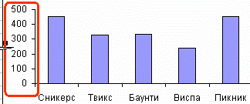

Рисунок 5.14

1) да, можно установить любую цену делений;
2) да, но цена деления должна быть кратна 50;
3) да, но только при изменении значений ячеек D2:D6 в таблице;
4) нельзя изменить;
5) все предыдущие ответы верны;
6) нет правильных ответов.

47 В каком меню находится команда для точной установки ширины столбцов?
1) «Правка»;
2) «Вид»;
3) «Вставка»;
4) «Формат»;
5) все предыдущие ответы верны;
6) нет правильных ответов.

48 Какой элемент позволяет отображать в ячейке обозначение денежной единицы (рис. 5.15)?
1) 1;
2) 2;
3) 3;
4) 4;
5) все предыдущие ответы верны;
6) нет правильных ответов.

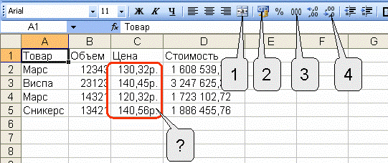

Рисунок 5.15

49 С помощью какого элемента можно вызвать мастер функций (рис. 5.16)?

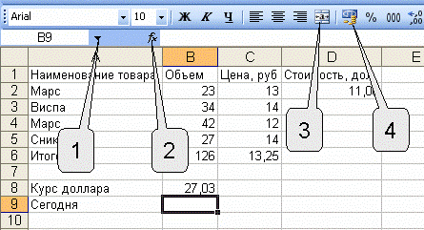

Рисунок 5.16

1) 1;
2) 2;
3) 2;
4) 4;
5) все предыдущие ответы верны;
6) нет правильных ответов.

50 Что нужно сделать для выделения диаграммы?
1) щелкнуть левой кнопкой мыши по заголовку любой строки, на которой находится диаграмма;
2) щелкнуть левой кнопкой мыши по заголовку любого столбца, на котором находится диаграмма;
3) щелкнуть по диаграмме левой кнопкой мыши;
4) выделить область листа, на которой находится диаграмма;
5) все предыдущие ответы верны;
6) нет правильных ответов.

51 Что означает запись «= СУММ(В2:В4)» в строке формул?
1) вычисляется сумма ячеек В2 и В4 ;
2) вычисляется сумма ячеек В2, В3 и В4;
3) вычисляется частное от деления ячеек В2 и В4;
4) вычисляется частное от деления ячеек В2, В3 и В4;
5) все предыдущие ответы верны;
6) нет правильных ответов.

52 Каким символом при вводе времени в ячейку следует разделять часы и минуты?
1) пробел;
2) : (двоеточие);
3) . (точка);
4) / («слэш»);
5) все предыдущие ответы верны;
6) нет правильных ответов.

53 Каким символом при вводе даты в ячейку следует разделять день, месяц и год?
1) пробел;
2) . (точка);
3) , (запятая);
4) * («звездочка»);
5) все предыдущие ответы верны;
6) нет правильных ответов.

54 Что необходимо сделать для обновления диаграммы при изменении значений в таблице, для которой построена диаграмма?
1) заново создать диаграмму;
2) выделить диаграмму и выполнить команду «Сервис / Исправления»;
3) выделить диаграмму и нажать клавишу клавиатуры F9;
4) ничего делать не надо, диаграмма изменится автоматически;
5) все предыдущие ответы верны;
6) нет правильных ответов.

55 Каким символом при вводе чисел отделяются десятичные знаки?
1) запятой с пробелом;
2) только точкой;
3) только запятой;
4) не имеет значения;
5) все предыдущие ответы верны;
6) нет правильных ответов.

56 Что можно сделать с использованием диалогового окна «Пользовательский автофильтр»?
1) выбрать значения из внешнего списка данных;
2) выбрать значения, отвечающие какому-либо условию;
3) сортировать данные таблицы;
4) сортировать данные таблицы последовательно по нескольким столбцам;
5) все предыдущие ответы верны;
6) нет правильных ответов.

57 Что означает текст «#ИМЯ!» в ячейке?
1) ошибка в написании имени ячейки или диапазона;
2) ячейки, на которые ссылается формула, были удалены;
3) в формуле используется ссылка на несуществующую ячейку;
4) в одной из ячеек, на которые ссылается формула, введены текстовые данные;
5) все предыдущие ответы верны;
6) нет правильных ответов.

58 Как вставить строку ниже строки 1?
1) выделить строку 1 и выполнить команду «Вставка» → «Строки»;
2) выделить строку 2 и выполнить команду «Вставка» → «Строки»;
3) выделить строку 2 и выполнить команду «Правка» → «Вставить»;
4) выделить строку 1 и выполнить команду «Правка» → «Вставить»;
5) все предыдущие ответы верны;
6) нет правильных ответов.

59 В какую вкладку надо перейти для установки обозначения указанной денежной единицы?
1) «Число»;
2) «Выравнивание»;
3) «Вид»;
4) «Защита»;
5) все предыдущие ответы верны;
6) нет правильных ответов.

60 Можно ли переместить заголовок диаграммы?
1) да, в любую часть листа;
2) да, в любую часть области диаграммы;
3) да, в любую часть области диаграммы, не допуская перекрытия другими элементами;
4) нет;
5) все предыдущие ответы верны;
6) нет правильных ответов.

61 Можно ли одну ячейку, скопированную в буфер обмена, вставить одновременно в несколько ячеек?
1) да, в любое количество любых выделенных ячеек;
2) да, но только в смежные выделенные ячейки;
3) да, но только в выделенные ячейки данного листа;
4) нет;
5) все предыдущие ответы верны;
6) нет правильных ответов.

62 Документ табличного процессора Excel по умолчанию называется:
1) «Документ1»;
2) «Книга1»;
3) «Лист1»;
4) «Проект1»;
5) «Таблица1»;
6) все предыдущие ответы верны;
7) нет правильных ответов.

63 Выравнивание содержимого ячейки по вертикали можно задать в диалоговом окне:
1) «Шрифт»;
2) «Форма»;
3) «Формат ячейки»;
4) «Параметры»;
5) «Настройки»;
6) все предыдущие ответы верны;
7) нет правильных ответов.
64 По умолчанию Excel выравнивает числа:
1) по левому краю;
2) по правому краю;
3) по центру;
4) по ширине;
5) все предыдущие ответы верны;
6) нет правильных ответов.

65 Закончить ввод данных в ячейку можно:
1) нажатием на клавишу F4;
2) нажатием на клавишу Enter;
3) перемещением табличного курсора;
4) щелчком на пункте «Ячейки» меню «Формат»;
5) щелчком на значке ;
6) щелчком на значке ;
7) все предыдущие ответы верны;
8) нет правильных ответов.

66 Где в Excel можно увидеть формулу, результат вычисления которой находится в текущей ячейки?
1) в самой ячейке, если включить флажок «формула»;
2) нигде;
3) в строке состояния;
4) в строке формул;
5) в окне «Формат ячейки»;
6) все предыдущие ответы верны;
7) нет правильных ответов.

67 После копирования формулы «(A1 + B1) * $C$1» из ячейки B5 в ячейку С8 она адаптируется в С8 на:
1) (B4 + C4) * $C$1;
2) (B4 + C4) * $D$4;
3) (A1 + B1) * $D$4;
4) (A1 + B1) * $C$1;
5) (A5 + B5) * D5;
6) все предыдущие ответы верны;
7) нет правильных ответов.

68 Над листом рабочей книги можно совершать следующие действия:
1) переместить;
2) переименовать;
3) ограничить;
4) удалить;
5) залить цветом;
6) сохранить;
7) все предыдущие ответы верны;
8) нет правильных ответов.

69 К типам диаграмм, способных отобразить несколько рядов данных, относятся:
1) круговая;
2) гистограмма;
3) кольцевая;
4) гистограмма с накоплением;
5) график;
6) коническая;
7) все предыдущие ответы верны;
8) нет правильных ответов.

70 Формула начинается со знака:
1) fx ;
2) = ;
3) $ ;
4) числа ;
5) все предыдущие ответы верны;
6) нет правильных ответов.

71 При выделении нескольких несмежных диапазонов ячеек необходимо удерживать нажатой клавишу:
1) Shift;
2) Ctrl;
3) Alt;
4) Esc;
5) F4;
6) все предыдущие ответы верны;
7) нет правильных ответов.

72 Линия тренда – это:
1) вариант границы ячейки;
2) график функции y = rnd (x);
3) графическое представление направления изменения ряда чисел;
4) все предыдущие ответы верны;
5) нет правильных ответов.

73 Для решения задач оптимизации в Excel применяется инструмент:
1) «Подбор параметра»;
2) «Поиск решения»;
3) «Таблица подстановки»;
4) «Сценарии»;
5) все предыдущие ответы верны;
6) нет правильных ответов.

74 База данных в Excel представлена как:
1) структура;
2) сценарий;
3) список;
4) совокупность листов;
5) рабочая книга;
6) любая таблица;
7) все предыдущие ответы верны;
8) нет правильных ответов.

75 Для работы с VBA предназначены панели инструментов:
1) «Стандартная»;
2) «Форматирование»;
3) «Visual Basic»;
4) «Элементы управления»;
5) «Настройка изображения»;
6) «WordArt»;
7) все предыдущие ответы верны;
8) нет правильных ответов.

76 Маркер заполнения есть у:
1) текстового курсора;
2) мышиного курсора;
3) табличного курсора;
4) ячейки;
5) все предыдущие ответы верны;
6) нет правильных ответов.

77 Маркер заполнения предназначен для:
1) выделения группы ячеек;
2) копирования содержимого текущей ячейки в другие ячейки;
3) перемещения курсора в другие ячейки;
4) перемещения содержимого текущей ячейки в другие ячейки;
5) все предыдущие ответы верны;
6) нет правильных ответов.

78 При изменении ширины столбца методом «тащи и бросай» мышиный курсор превращается в:
1) двунаправленную черную стрелку;
2) перекрестие;
3) белую стрелку, наклоненную вправо;
4) черную стрелку;
5) все предыдущие ответы верны;
6) нет правильных ответов.

79 Что означает текст «#ЗНАЧ!» в ячейке?
1) в результате вычисления получается слишком большое число;
2) в результате вычисления получается слишком маленькое число;
3) в одной из ячеек, на которые ссылается формула, введены текстовые данные;
4) в одной из ячеек, на которые ссылается формула, отсутствуют данные;
5) все предыдущие ответы верны;
6) нет правильных ответов.

80 Что означает текст «#ССЫЛКА!» в ячейке?
1) в формуле используется ссылка на ячейку листа файла, который в данный момент не открыт;
2) в одной из ячеек, на которые ссылается формула, введены текстовые данные;
3) в одной из ячеек, на которые ссылается формула, отсутствуют данные;
4) ячейки, на которые ссылается формула, были удалены;
5) все предыдущие ответы верны;
6) нет правильных ответов.

81 Какой символ можно использовать в формулах в качестве знака умножения?
1) х ;
2) ( ;
3) * ;
4) ^ ;
5) все предыдущие ответы верны;
6) нет правильных ответов.

82 Как скопировать содержимое ячейки А2 в ячейки А3, А4, А5?
1) выделить ячейки А2, А3, А4, А5 и нажать клавишу клавиатуры Enter;
2) выделить ячейки А2, А3, А4, А5 и нажать комбинацию клавиш клавиатуры Ctrl + Enter;
3) перетащить при нажатой левой кнопке мыши маркер в правом нижнем углу ячейки А2 до ячейки А5;
4) щелкнуть левой кнопкой мыши по ячейке А2, затем щелкнуть правой кнопкой мыши по ячейке А5 и нажать комбинацию клавиш клавиатуры Shift + Enter;
5) все предыдущие ответы верны;
6) нет правильных ответов.

83 Можно ли при вводе формул использовать скобки?
1) да, всегда;
2) да, но только при использовании абсолютных ссылок;
3) да, но только при использовании ссылок на другие листы;
4) нет, никогда;
5) все предыдущие ответы верны;
6) нет правильных ответов.

84 Как удалить столбец?
1) выделить столбец и выполнить команду «Правка» → «Удалить»;
2) выделить столбец и выполнить команду «Правка» → «Очистить» → «Все»;
3) выделить столбец и нажать клавишу клавиатуры Delete;
4) выделить столбец и выполнить команду «Правка» → «Вырезать»;
5) все предыдущие ответы верны;
6) нет правильных ответов.

85 Какую клавишу клавиатуры следует нажать для подтверждения ввода текста в ячейку?
1) любую;
2) Ctrl;
3) Enter;
4) Esc;
5) все предыдущие ответы верны;
6) нет правильных ответов.

86 Как переместить лист в книге?
1) перетаскиванием ярлыка при нажатой левой кнопке мыши;
2) перетаскиванием ярлыка при нажатой правой кнопке мыши;
3) с использованием команды «Окно» → «Расположить»;
4) перетаскиванием ярлыка при нажатой левой кнопке при нажатой клавише клавиатуры Shift;
5) все предыдущие ответы верны;
6) нет правильных ответов.

87 С какого символа должна начинаться формула?
1) не имеет значения;
2) ' (апостроф);
3) ~ (тильда);
4) = (равно);
5) все предыдущие ответы верны;
6) нет правильных ответов.
88 Могут ли листы одной книги иметь одинаковые имена?
1) да;
2) да, но только в том случае, если ярлыки листов имеют различный цвет;
3) да, если листы в эту книгу скопированы из разных книг;
4) нет;
5) все предыдущие ответы верны;
6) нет правильных ответов.

89 При вводе числа после подтверждения ввода в ней оказались символы «решётка». Что это означает?
1) среди цифр числа оказалась буква;
2) в этой ячейке имеется циклическая ссылка;
3) ширины столбца мало для представления числа в данном формате;
4) среди цифр числа оказался пробел;
5) все предыдущие ответы верны;
6) нет правильных ответов.

90 Какая формула будет указана в ячейке D5 при копировании в нее формулы из ячейки D2 (рис. 5.17)?

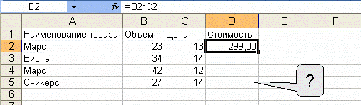

Рисунок 5.17

1) = В2 * С2;
2) = В5 * С2;
3) = В2 * С5;
4) = В5 * С5;
5) все предыдущие ответы верны;
6) нет правильных ответов.

91 Какой оператор не входит в группу арифметических операторов?
1) -;
2) +;
3) &;
4) ^;
5) все предыдущие ответы верны;
6) нет правильных ответов.

92 Что из перечисленного не является характеристикой ячейки?
1) имя;
2) адрес;
3) размер;
4) значение;
5) все предыдущие ответы верны;
6) нет правильных ответов.

93 Какое значение может принимать ячейка?
1) числовое;
2) текстовое;
3) возвращенное;
4) все предыдущие ответы верны;
5) нет правильных ответов.

94 Какой адрес будет иметь ячейка В12, если поменять вид адресации с А1 на R1C1?
1) RBC12;
2) R2C12;
3) 12B;
4) R12C2;
5) все предыдущие ответы верны;
6) нет правильных ответов.

95 Что может являтся аргументом функции?
1) ссылка;
2) константа;
3) функция;
4) все предыдущие ответы верны;
5) нет правильных ответов.

96 Указание адреса ячейки в формуле называется:
1) ссылкой;
2) функцией;
3) оператором;
4) именем ячейки;
5) все предыдущие ответы верны;
6) нет правильных ответов.

97 Программа Excel используется для:
1) создания текстовых документов;
2) создания электронных таблиц;
3) создания графических изображений;
5) все предыдущие ответы верны;
6) нет правильных ответов.

98 На основе чего строится любая диаграмма?
1) книги Excel;
2) графического файла;
3) текстового файла;
4) данных таблицы;
5) все предыдущие ответы верны;
6) нет правильных ответов.

99 В каком варианте правильно указана последовательность выполнения операторов в формуле?
1) + и - затем * и /;
2) операторы сравнения затем операторы ссылок;
3) операторы ссылок затем операторы сравнения;
4) * и / затем %;
5) все предыдущие ответы верны;
6) нет правильных ответов.

100 Минимальной составляющей таблицы является:
1) ячейка;
2) формула;
3) книга;
4) все предыдущие ответы верны;
5) нет правильных ответов.

101 Для чего используется функция СУММ?
1) для получения суммы квадратов указанных чисел;
2) для получения суммы указанных чисел;
3) для получения разности сумм чисел;
4) для получения квадрата указанных чисел;
5) все предыдущие ответы верны;
6) нет правильных ответов.

102 Сколько существует видов адресации ячеек в Excel?
1) один;
2) два;
3) три;
4) четыре;
5) все предыдущие ответы верны;
6) нет правильных ответов.
103 Что делает Excel, если в составленной формуле содержится ошибка?
1) возвращает 0 как значение ячейки;
2) выводит сообщение о типе ошибки как значение ячейки;
3) исправляет ошибку в формуле;
4) удаляет формулу с ошибкой;
5) все предыдущие ответы верны;
6) нет правильных ответов.

104 Для чего используется диалоговое окно команды «Форма...»?
1) для заполнения записей таблицы;
2) для форматирования таблицы;
3) для проверки орфографии на листе;
4) для фильтрации записей таблицы по условию;
5) все предыдущие ответы верны;
6) нет правильных ответов.

105 Какая из ссылок является абсолютной?
1) C22;
2) R1C1;
3) $A$5;
4) #D#2;
5) все предыдущие ответы верны;
6) нет правильных ответов.

106 Упорядочивание значений диапазона ячеек в определенной последовательности называют:
1) форматирование;
2) фильтрация;
3) группировка;
3) сортировка;
5) все предыдущие ответы верны;
6) нет правильных ответов.

107 Если в диалоге «Параметрах страницы» установить масштаб страницы «не более чем на 1 стр. в ширину и 1 стр. в высоту», то при печати, если лист будет больше этого размера:
1) страница будет обрезана до этих размеров;
2) страница будет уменьшена до этого размера;
3) страница не будет распечатана;
4) страница будет увеличена до этого размера;
5) все предыдущие ответы верны;
6) нет правильных ответов.
108 Какой командой нужно воспользоваться, чтобы вставить в столбец числа от 1 до 10500:
1) команда «Заполнить» в меню «Правка»;
2) команда «Ячейки...» в меню «Вставка»;
3) команда «Ячейки...» в меню «Формат»;
4) команда «Заменить...» в меню «Правка»;
5) все предыдущие ответы верны;
6) нет правильных ответов.

109 Какое форматирование применимо к ячейкам в Excel?
1) обрамление и заливка
2) выравнивание текста и формат шрифта
3) тип данных, ширина и высота
4) все предыдущие ответы верны;
5) нет правильных ответов.

110 Для ручного ввода формулы в ячейку необходимо:
1) ввести знак «=»;
2) установить курсор в эту ячейку;
3) ввести формулу с клавиатуры;
4) все предыдущие ответы верны;
5) нет правильных ответов.

111 Как должно выглядеть имя ячейки в формулах, чтобы при ее копировании не изменялся номер столбца?
1) $A$1;
2) A1;
3) $A1;
4) все предыдущие ответы верны;
5) нет правильных ответов.

112 Как должно выглядеть имя ячейки в формулах, чтобы при ее копировании не изменялся номер строки?
1) $A$1;
2) A$1;
3) A1;
4) все предыдущие ответы верны;
5) нет правильных ответов.

113 Для вызова контекстно-зависимого меню необходимо:
1) выделить нужную ячейку и щелкнуть правой кнопкой мыши;
2) нажать клавишу F1;
3) щелкнуть левой кнопкой мыши на объекте;
4) все предыдущие ответы верны;
5) нет правильных ответов.

114 В каком пункте меню можно изменить направление текста в ячейках?
1) «Формат» → «Ячейки» → «Вид»;
2) «Формат» → «Ячейки» → «Выравнивание»;
3) «Формат» → «Ячейки» → «Шрифт»;
4) все предыдущие ответы верны;
5) нет правильных ответов.

115 При вводе формулы с использованием условия (= ЕСЛИ(Y; X1; X2) Y – это:
1) значение «_если_ложь»;
2) значение «_если_истина»;
3) условие;
4) все предыдущие ответы верны;
5) нет правильных ответов.

116 Знак деления в Excel:
1) / ;
2) \ ;
3) : ;
4) все предыдущие ответы верны;
5) нет правильных ответов.

117 Диапазон ячеек:
1) F1;H10 ;
2) F1-H10 ;
3) F1:H10 ;
4) все предыдущие ответы верны;
5) нет правильных ответов.

118 Лист – это:
1) основной блок для хранения информации
2) организационное средство, предназначенное для управления данными;
3) поименованная область диска;
4) все предыдущие ответы верны;
5) нет правильных ответов.

119 Книга – это:
1) основной блок для хранения информации;
2) организационное средство, предназначенное для управления данными;
3) поименованная область диска;
4) все предыдущие ответы верны;
5) нет правильных ответов.

120 Как переименовать лист при помощи мыши?
1) двойной щелчок на его ярлыке;
2) щелчок на его ярлыке;
3) выделить лист и нажать F6;
4) все предыдущие ответы верны;
5) нет правильных ответов.

130 Как переименовать лист, используя меню?
1) «Формат» → «Переименовать»;
2) «Формат» → «Лист» → «Переименовать»;
3) «Формат» → «Переименовать» → «Лист»;
4) все предыдущие ответы верны;
5) нет правильных ответов.

131 Сколько символов включает имя листа?
1) 25;
2) 13;
3) 31;
4) все предыдущие ответы верны;
5) нет правильных ответов.

132 Как удалить лист?
1) «Правка» → «Удалить лист»;
2) «Правка» → «Удалить» → «Лист»;
3) «Правка» → «Удалить»;
4) все предыдущие ответы верны;
5) нет правильных ответов.

133 Можно ли восстановить удаленный лист?
1) да, сразу после удаления;
2) нет;
3) да, в любой момент;
4) все предыдущие ответы верны;
5) нет правильных ответов.

134 Как осуществляется листание на страницу вверх/вниз?
1) PageUP/PageDown;
2) Home/End;
3) клавишами управления курсором;
4) все предыдущие ответы верны;
5) нет правильных ответов.

135 Для выделения ячейки активного листа по ее имени нужно нажать:
1) F7;
2) F5;
3) F2;
4) все предыдущие ответы верны;
5) нет правильных ответов.

136 Какие параметры необходимо установить, чтобы текст писался поверх ячеек?
1) «Сервис» → «Параметры» → «Правка» → «Автозаполнение»;
2) «Правка» → «Автозаполнение»;
3) «Сервис» → «Параметры» → «Вид»;
4) все предыдущие ответы верны;
5) нет правильных ответов.

137 Как скрыть строку?
1) «Строка» → «Скрыть»;
2) «Формат» → «Строка» → «Скрыть»;
3) «Сервис» → «Строка» → «Скрыть»;
4) все предыдущие ответы верны;
5) нет правильных ответов.

138 Чтобы вернуть скрытую строку, необходимо:
1) «Формат» → «Строки» → «Отобразить»;
2) выделить прилегающие к ней строки, «Строки» → «Отобразить»;
3) выделить прилегающие к ней строки, «Формат» → «Строки» → «Отобразить»;
4) все предыдущие ответы верны;
5) нет правильных ответов.

139 Как ввести примечание?
1) «Вставка» → «Примечание»;
2) «Формат» → «Примечание»;
3) «Сервис» → «Вставка» →»Примечание»;
4) все предыдущие ответы верны;
5) нет правильных ответов.

140 Как создать гиперссылку?
1) «Вставка» → «Гиперссылка»;
2) Выделить ячейку, «Вставка» → «Гиперссылка»;
3) «Вставка» → «Ячейки» → «Гиперссылка»;
4) все предыдущие ответы верны;
5) нет правильных ответов.

141 Как удалить гиперссылки?
1) щелкнуть на ячейке с гиперссылкой, «Правка» → «Очистить» → «Все»;
2) выделить ячейку, «Правка» → «Очистить все»;
3) щелкнуть на ячейке рядом с гиперссылкой, стрелками переместиться на ячейку с гиперссылкой, «Правка» → «Очистить2 → «Все»;
4) все предыдущие ответы верны;
5) нет правильных ответов.

142 Как осуществляется изменение числовых форматов?
1) «Формат» → «Ячеек» → «Число»;
2) «Формат ячеек» → «Число»;
3) «Формат» → «Число»;
4) все предыдущие ответы верны;
5) нет правильных ответов.

Приложение А
Таблица А.1
Вариант | Поля страницы |  |  |  | Межстрочный интервал | Абзацный отступ | Стили заголовков |  | Нумерация страниц | Колонтитул
Вариант | верхнее | нижнее | левое | правое | Межстрочный интервал | Абзацный отступ | 1-й уровень (Заголовок 1) | 2-й уровень (Заголовок 2) | Нумерация страниц | Колонтитул
1 | 2 | 2 | 3 | 1,5 | 1,5 | 1,25 | Times New Roman, 18 pt,  полужирный, по центру | Arial, 14 pt, полужирный  курсив, по центру | Внизу  по центру | Вверху  справа
2 | 1,5 | 2 | 2 | 1 | 2 | 1,27 | Tahoma, 16 pt, полужирный курсив, по левому краю | Times New Roman, 14 pt,  полужирный, по центру | Внизу  слева | Внизу  по центру
3 | 2 | 2,5 | 3 | 1 | 1,3 | 2 | Verdana, 18 pt, полужирный, по центру | Arial, 16 pt, полужирный  курсив, по левому краю | Вверху  по центру | Вверху  по центру
4 | 3 | 3 | 4 | 2 | 1 | 1,5 | Times New Roman, 20 pt,  полужирный курсив, по ширине | Tahoma, 18 pt, полужирный,  по центру | Вверху справа | Внизу слева
5 | 2,5 | 2,5 | 3 | 1,5 | 1,5 | 1,3 | Tahoma, 18 pt, полужирный, по центру | Arial, 16 pt, полужирный  курсив, по ширине | Внизу  по центру | Вверху слева
6 | 3 | 3 | 3 | 2 | 1,8 | 1 | Arial, 20 pt, полужирный  курсив, по левому краю | Times New Roman, 18 pt,  полужирный, по центру | Внизу  слева | Внизу справа
7 | 2 | 2 | 3 | 2 | 2 | 1,2 | Verdana, 16 pt, полужирный, по центру | Arial, 14 pt, полужирный  курсив, по левому краю | Вверху  по центру | Внизу  по центру
8 | 3 | 3 | 3 | 3 | 1,2 | 1,4 | Times New Roman, 16 pt,  полужирный курсив, по центру | Tahoma, 14 pt, полужирный,  по ширине | Вверху справа | Вверху  по центру
9 | 2 | 2,5 | 3 | 2 | 2,5 | 1,6 | Verdana, 20 pt, полужирный, по ширине | Times New Roman, 18 pt,  полужирный курсив, по центру | Внизу  по центру | Вверху  справа
10 | 3,5 | 3,5 | 4 | 2,5 | 1,3 | 1,8 | Arial, 18 pt, полужирный  курсив, по левому краю | Verdana, 16 pt, полужирный,  по центру | Внизу  слева | Вверху слева
11 | 2 | 2 | 4 | 2 | 2,4 | 1,5 | Tahoma, 22 pt, полужирный курсив, по центру | Arial, 20 pt, полужирный  курсив, по левому краю | Вверху  по центру | Вверху  справа
12 | 2 | 2 | 2 | 1 | 1,9 | 1,27 | Times New Roman, 24 pt,  полужирный, по центру | Verdana, 22 pt, полужирный курсив, по ширине | Вверху справа | Внизу  по центру
13 | 3,5 | 3,5 | 4 | 2 | 1,5 | 1,15 | Arial, 20 pt, полужирный  курсив, по левому краю | Times New Roman, 18 pt,  полужирный, по центру | Внизу  по центру | Вверху  по центру
14 | 2,5 | 2,5 | 3 | 2 | 2 | 1,5 | Tahoma, 18 pt, полужирный курсив, по ширине | Arial, 16 pt, полужирный  курсив, по центру | Внизу  слева | Внизу слева
15 | 3 | 3 | 2 | 1,5 | 1,2 | 2 | Verdana, 16 pt, полужирный, по центру | Tahoma, 14 pt, полужирный курсив, по левому краю | Вверху  по центру | Вверху слева

Продолжение приложения А
Вариант | Поля страницы |  |  |  | Межстрочный интервал | Абзацный отступ | Стили заголовков |  | Нумерация страниц | Колонтитул
Вариант | верхнее | нижнее | левое | правое | Межстрочный интервал | Абзацный отступ | 1-й уровень (Заголовок 1) | 2-й уровень (Заголовок 2) | Нумерация страниц | Колонтитул
16 | 1,5 | 2 | 2 | 1 | 2,5 | 1,8 | Arial, 18 pt, полужирный  курсив, по левому краю | Times New Roman, 16 pt,  полужирный, по центру | Вверху справа | Внизу справа
17 | 2 | 2,5 | 3 | 1 | 1,5 | 1,23 | Times New Roman, 18 pt,  полужирный курсив, по центру | Arial, 16 pt, полужирный  курсив, по центру | Внизу  по центру | Внизу  по центру
18 | 3 | 3 | 4 | 2 | 1,8 | 1,18 | Tahoma, 22 pt, полужирный курсив, по центру | Times New Roman, 18 pt,  полужирный, по ширине | Внизу  слева | Вверху  по центру
19 | 2,5 | 2,5 | 3 | 1,5 | 2 | 0,5 | Verdana, 18 pt, полужирный, по левому краю | Arial, 14 pt, полужирный  курсив, по центру | Вверху  по центру | Вверху  справа
20 | 3 | 3 | 3 | 2 | 1,2 | 0,8 | Arial, 14 pt, полужирный  курсив, по ширине | Tahoma, 12 pt, полужирный, по левому краю | Вверху справа | Вверху слева
21 | 2 | 2 | 3 | 2 | 2,5 | 1,2 | Tahoma, 18 pt, полужирный, по центру | Times New Roman, 16 pt,  полужирный курсив, по ширине | Внизу  по центру | Вверху  справа
22 | 3 | 3 | 3 | 3 | 1,3 | 1,25 | Times New Roman, 18 pt,  полужирный курсив,  по левому краю | Verdana, 16 pt, полужирный, по центру | Внизу  слева | Внизу  по центру
23 | 2 | 2,5 | 3 | 2 | 2,4 | 1,27 | Verdana, 16 pt, полужирный, по центру | Arial, 14 pt, полужирный  курсив, по левому краю | Вверху  по центру | Вверху  по центру
24 | 3,5 | 3,5 | 4 | 2,5 | 1,8 | 2 | Arial, 20 pt, полужирный  курсив, по ширине | Tahoma, 18 pt, полужирный курсив, по центру | Вверху справа | Внизу слева
25 | 2 | 2 | 4 | 2 | 1,5 | 1,5 | Tahoma, 16 pt, полужирный курсив, по левому краю | Times New Roman, 14 pt,  полужирный, по центру | Внизу  по центру | Вверху слева

Приложение В
Тематический план изучения дисциплины, распределение времени на ее изучение, тематика контрольных работ

В.1 Состав модулей дисциплины “Экономико-математическое моделирование”, распределение времени на изучение, тематика контрольных работ.

Таблица В.1

В.2 График сдачи модулей дисциплины «Экономико-математическое моделирование»

Таблица В.2

СПИСОК РЕКОМЕНДУЕМОЙ ЛИТЕРАТУРЫ

1 Косарев, В. П. Экономическая информатика : учебник / под ред. В. П. Косарева – 2-е изд., перераб. и доп. – М. : Финансы и статистика, 2004. – 592 с.
2 Экономическая информатика : Введение в экономический анализ информационных систем : учебник / экономический факультет МГУ им. М. В. Ломоносова. – М. : ИНФРА, 2005. – 958 с.
3 Конюховский, Д. Н. Экономическая информатика : учебник / под ред. П. В. Конюховского, Д. Н. Колесова – СПб : Питер. 2000. – 560 с.
4 Евдокимов, В. В. Экономическая информатика : учебник для вузов / под ред. д. т. н., проф. В. В. Евдокимова – СПб : Питер. 1997. – 592 с.
5 Савицкий, Н. И. Экономическая информатика : учебное пособие / Н. И. Савицкий – М : Экономист, 2004. – 429 с.
6 Корнейчук, Б. В. Информационная экономика : учебное пособие / Б. В. Корнейчук – СПб: Питер, 2006. – 400 с.
7 Ивин, Л. Н. Информационная экономика / Л. Н. Ивин, В. М. Куклин. – Харьков : Кроссроуд, 2005. – 436 с.
8 Бройдо, В. Л. Вычислительные системы, сети и телекоммуникации : учебник для вузов, 2-е изд / В. Л. Бройдо. – 2-е изд – СПб : Питер, 2006. – 703 с.
9 Симонович, С. В. Информатика : Базовый курс / С. В. Симонович и др. – 2-е изд., перераб. и доп. – СПб : Питер, 2006. – 640 с.

Навчальне видання

ГЕТЬМАН Ірина Анатоліївна,
ЧЕРНОМАЗ Володимир Миколайович,
ВАСИЛЬЄВА Людмила Володимирівна та ін.

ЕКОНОМІЧНА ІНФОРМАТИКА.
прикладне программне ЗАБЕЗПЕЧЕННЯ офІсного ПРИзначенНя

Навчальний посібник

(для студентів экономічного напрямку
заочної форми навчання)

ЧАСТина 1

(Російською мовою)

Редактор А. А. Красько

Комп’ютерна верстка О. С. Орда

22/2009. Підп. до друку . Формат 60 х 84/16.
Папір офсетний. Ум. друк. арк. 13,5. Обл.-вид. арк. 10,01
Тираж прим. Зам. №

Донбаська державна машинобудівна академія
84313, м. Краматорськ, вул. Шкадінова, 72.
Свідоцтво про внесення суб’єкта видавничої справи
до Державного реєстру
серія ДК №1633 від 24.12.2003

